H3CSE-RS GB0-382 高级路由交换技术2
共 487 题：单选 229 · 多选 258，含拓扑配图
1. 【多选题】L是网络设计工程师。在某网络项目中，为了降低复杂度，小L设计网络采用二层架构，接入层功能并入到汇聚层中。设计时小L考虑到核心层需要具有快速收敛功能，汇聚层进行路由聚合，减少路由数量。在以下路由协议中，小L应该使用哪种作为汇聚层路由协议？
A. BGP
B. RIP-1
C. RIP-2
D. IS-IS
答案：CD
解析：RIP-1没有路由聚合功能，BGP不适合作为汇聚层路由协议。

2. 【单选题】下列路由协议中，属于EGP的是______，采用链路状态算法的是______。
A. BGP；OSPF
B. OSPF；RIP
C. BGP；RIP
D. OSPF；BGP
答案：A

3. 【单选题】路由表中有4条路由10.0.0.0/24、10.0.1.0/24 、10.0.2.0/24、10.0.3.0/24。如要进行路由聚合，则正确的聚合后路由是_________。
A. 10.0.0.0/22
B. 10.0.0.0/23
C. 10.0.0.0/24
D. 10.0.0.0/25
答案：A

4. 【多选题】以下OSPF协议的状态中，属于稳定状态的有______。
A. Init
B. 2-way
C. Full
D. Down
答案：BCD
解析：OSPF协议属于稳定状态的有2-way、full、down

5. 【多选题】以下OSPF协议的状态中，不属于稳定状态的有________。
A. Init
B. 2-way
C. Attempt
D. Loading
答案：ACD
解析：OSPF协议属于稳定状态的有2-way、full、down;其他的都是不稳定状态。

6. 【单选题】在MSR路由器RTA上执行如下命令：
[RTA-GigabitEthernet0/0]ip address 192.168.1.1 24
[RTA-GigabitEthernet0/0]quit
[RTA]router id 2.2.2.2
[RTA]ospf 1 router-id 1.1.1.1
[RTA-ospf-1]quit
[RTA]interface LoopBack 0
[RTA-LoopBack0]ip address 3.3.3.3 32
从以上配置可以判断RTA的OSPF进程1的Router ID是______。
A. 1.1.1.1
B. 2.2.2.2
C. 3.3.3.3
D. 192.168.1.1
答案：A
解析：注意问题:RTA的OSPF进程1的Router ID
扩展：路由器选择Router ID的优先级为OSPF Router ID->路由器Router ID->loopback IP。

7. 【多选题】在如图所示的拓扑中，RTA 、RTB、RTC 和RTD上分别执行如下配置：[RTA] ospf 1 router-id 1.1.1.1
[RTA-ospf-1] area 0
[RTA-ospf-1-area-0.0.0.0] network 192.168.1.0 0.0.0.255[RTA-ospf-1-area-0.0.0.0] network 1.1.1.1 0.0.0.0
[RTB] ospf 1 router-id 2.2.2.2
[RTB-ospf-1] area 0
[RTB-ospf-1-area-0.0.0.0] network 192.168.1.0 0.0.0.255[RTB-ospf-1-area-0.0.0.0] network 2.2.2.2 0.0.0.0
[RTB-ospf-1] area 1
[RTB-ospf-1-area-0.0.0.1] network 192.168.2.0 0.0.0.255[RTC] ospf 1 router-id 3.3.3.3
[RTC-ospf-1] area 1
[RTC-ospf-1-area-0.0.0.1] network 192.168.2.0 0.0.0.255[RTC-ospf-1-area-0.0.0.1] network 3.3.3.3 0.0.0.0
[RTC-ospf-1] area 2
[RTC-ospf-1-area-0.0.0.2] network 192.168.3.0 0.0.0.255[RTD] ospf 1 router-id 4.4.4.4
[RTD-ospf-1] area 2
[RTD-ospf-1-area-0.0.0.2] network 192.168.3.0 0.0.0.255[RTD-ospf-1-area-0.0.0.2] network 4.4.4.4 0.0.0.0
那么在RTA上可以学习到的路由有_____。
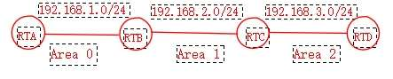
A. 192.168.1.0/24
B. 192.168.2.0/24
C. 192.168.3.0/24
D. 4.4.4.4/32
答案：AB
解析：area2没有直连area0

8. 【多选题】下列属于OSPF特殊区域的有______。
A. 骨干区域
B. Stub区域
C. TotallStub区域
D. NSSA区域
答案：BCD

9. 【多选题】在如图所示的拓扑中，RTA 、RTB、RTC和RTD上分别执行如下配置：[RTA-LoopBack0] ip address 1.1.1.1 255.255.255.255
[RTA]ospf 1
[RTA-ospf-1]area 1
[RTA-ospf-1-area-0.0.0.1]network 10.0.0.0 0.0.0.255
[RTA-ospf-1]import-route direct
[RTB-LoopBack0] ip address 2.2.2.2 255.255.255.255
[RTB]ospf 1
[RTB-ospf-1]area 1
[RTB-ospf-1-area-0.0.0.1]network 10.0.0.0 0.0.0.255
[RTB-ospf-1-area-0.0.0.1]area 0
[RTB-ospf-1-area-0.0.0.0]network 2.2.2.2 0.0.0.0
[RTB-ospf-1-area-0.0.0.0]network 20.0.0.0 0.0.0.255
[RTC-LoopBack0] ip address 3.3.3.3 255.255.255.255
[RTC]ospf 1
[RTC-ospf-1]area 0
[RTC-ospf-1-area-0.0.0.0]network 20.0.0.0 0.0.0.255
[RTC-ospf-1-area-0.0.0.0]area 2
[RTC-ospf-1-area-0.0.0.2]nssa
[RTC-ospf-1-area-0.0.0.2]network 30.0.0.0 0.0.0.255
[RTC-ospf-1-area-0.0.0.2]network 3.3.3.3 0.0.0.0
[RTD-LoopBack0] ip address 4.4.4.4 255.255.255.255
[RTD]ospf 1
[RTD-ospf-1]area 2
[RTD-ospf-1-area-0.0.0.2]network 30.0.0.0 0.0.0.255
[RTD-ospf-1-area-0.0.0.2]nssa
[RTD-ospf-1]import-route direct
RTD的路由表中可能存在以下哪些路由______。
A. 1.1.1.1/32
B. 2.2.2.2/32
C. 3.3.3.3/32
D. 0.0.0.0/0
答案：BC
解析：NSSA区域：过滤4,5类LSA，手动下放7类路由。1.1.1.1属于5类路由，没有手动下放默认路由。首先只有totally的特殊区域ABR才会下发默认路由，此题中RTA没有发布1.1.1.1，RTB和RTC分别发布了2.2.2.2和3.3.3.3，所以2.2.2.2和3.3.3.3会被接受，因此选BC。

10. 【单选题】各OSI网络设备按如图所示组网，该OSI网络中共有______个ES。（主机）
A. 2
B. 3
C. 4
D. 5
答案：C
解析：无图，死记硬背。

11. 【多选题】路由器使用以太网MAC地址生成IS-IS进程NET地址的弊端有________。
A. MAC地址和NET 中Stem-ID长度相同，容易混淆
B. MAC地址不具备全局性，管理不方便
C. MAC地址和网络规划没有必然关系，而且MAC地址不方便记忆
答案：BC

12. 【单选题】IS-IS在P2P类型链路上周期性发送的消息有______。
A. IIH
B. LSP
C. CSNP
D. PSNP
答案：A

13. 【单选题】如图所示IS-IS网络中，RTA、RTC、RTD、RTE互相建立Level-2邻接关系；RTB与
RTA、RTC建立Level-1邻接关系。
各路由器路由稳定后，RTB 访问192.168.14.1时选择下一跳为_________。
如果此时RTA和RTC分别添加如下配置：
[RTA-isis-1]import-route isis level-2 into level-1
[RTC-isis-1]import-route isis level-2 into level-1
那么RTB 访问192.168.14.1时选择下一跳为________。
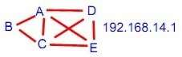
A. RTA；RTA
B. RTA；RTC
C. RTC；RTC
D. RTC；RTA
答案：D
解析：本题的图不够完整，仅根据题目无法判断。
死记硬背吧。
扩展：import-route isis level-2 into level-1命令用来使能从Level-2向Level-1进行路由渗透。
缺省情况下，Level-2的路由信息不发布到Level-1区域中，Level-1设备并不了解本区域以外的路由信息。因此可能导致对本区域之外的目的地址无法选择最佳的路由。通过本命令，Level-2设备可以将己知的其它
Level-1区域以及Level-2区域的路由信息通报给指定的Level-1区域

14. 【单选题】下列哪一个地址前缀列表匹配了缺省路由？
A. permit 0.0.0.0 less-eual 32
B. permit 255.255.255.255 0
C. permit 0.0.0.0 0
D. permit 255.255.255.255 0 less-eual 32
答案：C
解析：前缀列表匹配缺省路由permit 0.0.0.0 0

15. 【单选题】如图所示，RTA是OSPF路由域及BGP路由域的边界路由器。如果在RTA上将一条MED值为200的BGP 路由引入OSPF，则缺省情况下，RTB 学习到该路由的COST值为______。
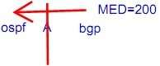
A. 200
B. 201
C. 0
D. 1
答案：D
解析：路由引入时缺省度量值：rip跳数为0，OSPF开销为1，is-is开销为0，bgp使用被引入路由的度量值作为引入bgp之后的MED值。

16. 【多选题】在如图所示网络中，RTA的缺省下一跳为RTC，且PBR配置如下：
policy-based-route pbr_a permit node 10
if-match acl 3000
apply default output-interface serial 2/0
policy-based-route pbr_a deny node 20
根据上述配置，RTA上匹配ACl 3000 的数据流将如何转发？
A. 当网络中所有链路正常时，报文将被发往RTC
B. 当网络中所有链路正常时，报文将被发往RTB
C. 当RTA与RTC间链路故障时，报文将被丢弃
D. 当RTA与RTC间链路故障时，报文将被发往RTB
答案：AD
解析：无图无真相，死记硬背。

17. 【单选题】如图所示，AS100、AS200 、AS300、AS400 之间运行EBGP 。AS400收到AS100 发出BGP 路由时，其AS-Path属性中记录的路径顺序为______。
A. (100,200,300,400)
B. (400,300.200,100)
C. (100,200,300)
D. (300,200,100)
答案：D
解析：as-path属性记录的路径顺序：从左向右是走过as的先后顺序

18. 【单选题】以下关于BGP负载分担的说法中，正确的是______。
A. BGP不支持负载分担，只有IGP才支持负责分担
B. 同时从EBGP和IBGP邻居学到相同的路由，是有可能形成等价路由的
C. IBGP支持等价路由，EBGP不支持等价路由
D. BGP 只对AS_PATH 、ORIGIN、本地优先级、MED完全相同的路由进行负载分担
答案：D

19. 【多选题】在图示网络中，各路由器间BGP 路由学习正常，BGP路由属性都取缺省值。在RTA上将路由8.0.0.0引入BGP中后，如要使RTD上路由8.0.0.0的下一跳指向RTC，则下列调整方法中可行的有______。
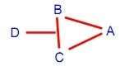
A. 设定RTB 发送给RTD的路由Local Preference 值为200
B. 设定RTB 发送给RTD的路由Local Preference 值为50
C. 设定RTC发送给RTD的路由Local Preference 值为200
D. 设定RTC 发送给RTD的路由Local Preference 值为50
答案：BC
解析：BGP选择local preference值最高的路由为最优路由

20. 【多选题】下列关于Route-policy的描述中，正确的是______？
A. 如果Route-policy中定义了一个以上的节点，各节点中至少应该有一个节点的匹配模式是permit
B. 在Route-policy的一个节点中，必须至少包含一个if-match子句
C. 在一个Route-policy中，不同节点之间的关系为或
D. 在Route-policy的同一节点中，不同if-match子句之间的关系为与
答案：ACD

21. 【多选题】关于BGP聚合功能，一下哪些说法是正确的？
A. BGP聚合分为自动聚合和手工聚合两种。
B. 由于BGP支持CIDR，BGP自动聚合可以将路由表中存在的路由自动聚合为自然掩码的路由。
C. BGP手工聚合可以同时发布聚合的路由及具体路由，也可以只选择具体的路由生成聚合路由。
D. 应用BGP手工聚合时可以使用attribute-polic-参数改变聚合后路由的属性，以便更灵活的加以控制。
答案：ACD

22. 【多选题】关于BGP聚合功能，以下哪些说法是正确的？
A. BGP聚合分为自动聚合和手工聚合两种。
B. 由于BGP支持CIDR，BGP自动聚合可以将路由表中存在的路由自动聚合为自然掩码的路由
C. BGP手工聚合可以同时发布聚合的路由以及具体路由，也可以只选择具体的路由生成聚合路由。
D. 应用BGP手工聚合时可以使用origin-polic参数改变聚合后路由的origin属性，以便更灵活的加以控制。
答案：AC

23. 【单选题】路由器RTA与RTB为eBGP邻居关系，RTA 发布路由10.10.10.0/24，并设置了团体属性，但是查看RTB的路由表，发现从RTA学到的路由10.10.10.0/24没有携带团体属性，请问可能是什么原因导致的团体属性丢失？
A. RTA发布10.10.10.0/24时设置了团体属性NO_EXPORT
B. RTA发布10.10.10.0/24时设置了团体属性NO_ADVERTISE
C. RTB 没有配置peerRTA advertise-communit
D. RTA 没有配置peerRTB advertise-communit
答案：D

24. 【单选题】组网如图所示，RTA、RTB位于AS 1001，RTC、RTD、RTE位于AS 1002 ，AS 1001向AS 1002发布BGP路由11.11.11.0/24，RTC 、RTD的BGP主要配置如下，如果RTE 、
RTC的互联链路中断，RTE访问11.11.11.0/24网段，优先经过哪条广域链路？[RTC]
bgp 1002
preference 20 170 200
peerRTA as-number 1001
peerRTD as-number 1002
peerRTA route-policy setmed import
route-policy setmed permit node 10
apply cost 100
[RTD]
bgp 1002
preference 20 170 200
peerRTB as-number 1001
peerRTC as-number 1002
peerRTA route-policy setmed import
route-policy setmed permit node 10
apply cost 200
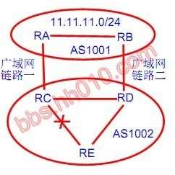
A. 优先经过广域链路一，因为RTC的MED 100。
B. 优先经过广域链路一，因为RTC上eBGP路由优先。
C. 优先经过广域链路二，因为RTD的MED 200>RTC的MED 100。
D. 优先经过广域链路二，因为RTD上eBGP路由优先。
答案：D
解析：EBGP路由优于联盟EBGP路由，联盟EBGP路由由于IBGP路由；
扩展：
RD访问11.11.11.0/24网段，通过广域网链路二，属于EGBP。
如果RD访问11.11.11.0/24网段，通过RTC，再通过广域网链路一，这里则是优先选了IGBP，RTC和RTD是在同一个AS内的，属于IGBP，根据选路规则EBGP优先，所以不选广域网链路一。

25. 【多选题】下面是在一台路由器上执行display ipv6 routing-table 命令的输出：Routting Table
Destinations: 5 Routes:5
Destination : ::1/128.................................................Protocol: Direct NextHop : ::1....................................................Preference: 0
Interface : InLoop0......................................................Cost: 0
Destination : 2::/64....................................................Protocol: Static NextHop : FE80::2...........................................Preference: 60
Interface : Eth0/0..........................................................Cost: 0
Destination : 2009:2010:1::/64...............................Protocol: Direct NextHop : 2009:2010:1::1..............................Preference: 0
Interface : Vlan1............................................................Cost: 0
Destination : 2009:2010:1::1/128...........................Protocol: Direct NextHop : ::1......................................................Preference: 0
Interface : InLoop0.......................................................Cost: 0
Destination : FE80::/10.............................................Protocol: Direct NextHop : ::........................................................Preference: 0
Interface : NULL0..........................................................Cost: 0
则以下说法正确的是_________。
A. 该路由器的E0/0 接口没有配置IPv6 地址，Vlan1 接口配置了2009:2010:1::1/128
B. 该路由器有一条IPv6静态路由是生效的，出接口是E0/0
C. FE80::/10的直连路由能够对目的地址是FE80::/10前缀范围内的数据包进行转发
D. 该路由器IPv6 路由表中共有5条活跃路由，其中没有等价路由
答案：BD
解析：A中2009:2010:1::1/128是loopback0的地址，且并不能确定E0/0没有配置地址，C中fe80::/10的下一跳是null0接口，说明不能正常转发

26. 【单选题】在如图所示网络中，相关的6to4 隧道配置都正确无误。当RTA收到PC1发往目的地址2002:303:314:202:206:101:118:1的IPv6数据包时，此数据报文_______。
A. 会匹配下一跳指向物理接口的路由，由物理接口进行转发
B. 会匹配下一跳指向6to4隧道的路由，进行报文封装后发送给RTB
C. 会匹配下一跳指向6to4隧道的路由，进行报文封装后发送给RTC
D. 没有路由匹配，直接丢弃
答案：C
解析：无图无真相，死记硬背。

27. 【单选题】在生成快速转发表过程中，五元组是指________。
A. 源MAC地址、目的MAC地址、协议号、源IP地址、目的IP地址
B. 物理接口、MAC地址、IP地址、端口号、协议号
C. 源IP地址、目的IP地址、源端口号、目的端口号、协议号
D. 物理接口、源IP地址、目的IP地址、源端口号、目的端口号
答案：C

28. 【多选题】L是网络设计工程师。在某网络项目中，为了降低复杂度，小L设计网络采用二层架构，接入层功能并入到汇聚层中。设计时小L考虑到核心层需要具有快速收敛功能，汇聚层进行路由聚合，减少路由数量。在以下路由协议中，小L应该使用哪种作为核心层路由协议？
A. BGP
B. OSPF
C. RIP
D. IS-IS
答案：BD
解析：核心层路由协议，一般使用OSPF与is-is

29. 【多选题】L是网络设计工程师。在某网络项目中，为了降低复杂度，小L设计网络采用二层架构，接入层功能并入到汇聚层中。设计时小L考虑到核心层需要具有快速收敛功能，汇聚层进行路由聚合，减少路由数量。在以下路由协议中，小L应该使用哪种作为核心层路由协议？
A. BGP
B. RIP-1
C. RIP-2
D. IS-IS
答案：D
解析：RIP-2不适合作核心层路由协议，一般使用OSPF与is-is

30. 【多选题】L是网络设计工程师。在某网络项目中，为了降低复杂度，小L设计网络采用二层架构，接入层功能并入到汇聚层中。设计时小L考虑到核心层需要具有快速收敛功能，汇聚层进行路由聚合，减少路由数量。在以下路由协议中，小L应该使用哪种作为汇聚层路由协议？
A. BGP
B. OSPF
C. RIP
D. IS-IS
答案：BD
解析：汇聚层路由协议，一般使用OSPF与is-is

31. 【多选题】某局域网运行了2年时间（17,520小时），因设备故障而停用了6个小时。后来网络扩建，加入新的设备后，又运行了1年的时间（8,760小时），因软件故障又停用了4个小时。则关于此网络的可用性（Availabilit），下列哪些说法是正确的？
A. 网络扩建后的可用性比扩建前要好
B. 网络扩建后的可用性比扩建前要差
C. 扩建前，网络可用性是99.97%
D. 从网络开始运行到现在，其可用性是99.99%
答案：BC

32. 【多选题】某局域网运行了2年时间（17,520小时），因设备故障而停用了8个小时。后来网络扩建，加入新的设备后，又运行了1年的时间（8,760小时），因软件故障又停用了3个小时。则关于此网络的可用性（Availabilit），下列哪些说法是正确的？
A. 网络扩建后的可用性比扩建前要好
B. 网络扩建后的可用性比扩建前要差
C. 扩建前，网络可用性是99.97%
D. 从网络开始运行到现在，其可用性是99.96%
答案：AD

33. 【多选题】某局域网运行了1年时间（8,760小时），因设备故障而停用了8个小时。后来网络扩建，加入新的设备后，又运行了1年的时间，因软件故障又停用了3个小时。则关于此网络的可用性（Availabilit），下列哪些说法是正确的？
A. 网络扩建后的可用性比扩建前要好
B. 网络扩建后的可用性比扩建前要差
C. 扩建前，网络可用性是99.91%
D. 从网络开始运行到现在，其可用性是99.96%
答案：AC

34. 【单选题】在某网络项目中，客户考虑到未来网络用户可能会大幅增长，所以要求网络具有较好的可扩展性。以下哪项措施能够提高网络的可扩展性？
A. 采用VLSM来对IP地址进行划分
B. 使用RIP协议作为路由协议
C. 使用路由策略来改变路由属性
D. 在核心和远程分支机构之间部署数据加密
答案：A

35. 【单选题】在某网络项目中，客户考虑到未来网络用户可能会大幅增长，所以要求网络具有较好的可扩展性。以下哪项措施能够提高网络的可扩展性？
A. 采用静态路由进行路由配置
B. 使用OSPF协议，并规划网络分层架构
C. 使用RIP-1进行路由配置
D. 在核心和远程分支机构之间部署数据加密
答案：B

36. 【多选题】在某网络项目中，客户考虑到未来网络用户可能会大幅增长，所以要求网络具有较好的可扩展性。以下哪项措施能够提高网络的可扩展性？
A. 使用路由策略来改变路由属性
B. 使用OSPF协议，并规划网络分层架构
C. 采用VLSM来对IP地址进行划分
D. 在核心和远程分支机构之间部署数据加密
答案：BC

37. 【单选题】某网络的拓扑较复杂，核心和分部之间存在多条路径。为了控制核心与分部间的路由，有效的利用带宽资源，并且降低维护成本，则以下哪项措施是最优的？
A. 使用RIP作为核心和分部间的路由协议，通过调整路由优先级来控制路由
B. 在核心和分部之间用IPSec加密路由协议报文
C. 使用IS-IS作为核心和分部间的路由协议，并通过路由策略来控制路由
D. 在核心和分部间使用快速重路由技术
答案：C

38. 【单选题】某网络的拓扑较复杂，核心和分部之间存在多条路径。为了控制核心与分部间的路由，有效的利用带宽资源，并且降低维护成本，则以下哪项措施是最优的？
A. 使用RIP作为核心和分部间的路由协议，通过调整路由优先级来控制路由
B. 使用BGP作为核心和分部间的路由协议，通过调整路由属性来控制路由
C. 在核心和分部之间用IPSec加密路由协议报文
D. 在核心和分部间使用NAT协议
答案：B

39. 【单选题】某网路通过64kbps的广域链路连接到Internet。客户要求尽量高效利用此链路的带宽。则应该使用_______连接到Internet。
A. BGP协议
B. OSPF协议
C. RIP协议
D. 静态路由
答案：D

40. 【单选题】下列路由协议中，属于IGP的是______，采用链路状态算法的是______。
A. BGP；OSPF
B. OSPF；BGP
C. RIP；RIP
D. IS-IS；IS-IS
答案：D

41. 【多选题】距离矢量路由协议的特点包括________。
A. 周期性发送路由更新
B. 以到目的地的开销作为路由的度量值
C. 路由收敛速度快
D. 逐跳传递路由更新
答案：AD

42. 【单选题】下列哪些是链路状态路由协议的特点？
A. 使用SPF算法保证无路由环路
B. 更新消息中携带全部路由
C. 以到目的地的距离作为度量值
D. 采用丰富的路由属性
答案：A

43. 【单选题】某路由器上启用了RIP协议，进程号为1 ，优先级为100；同时启用了OSPF协议，进程号为100，优先级为10.如果这2个进程同时学习到了10.0.0.0/8 网段的路由，度量值分别为1（跳数）和100（开销值），则哪个进程学习到的路由10.0.0.0/8会进入IP路由表中？
A. RIP进程1
B. OSPF进程100
C. 同时导入
D. 无法判断
答案：B

44. 【多选题】关于OSPF协议与RIP协议的比较，下列哪些说法是正确的？
A. OSPF的可靠性比RIP高
B. OSPF的安全性比RIP低
C. OSPF的收敛速度比RIP快
D. 部署OSPF的网络扩展性比部署RIP的网络好
答案：ACD

45. 【单选题】下列路由协议中，________支持VLSM，但不支持自动路由聚合。
A. RIP-1
B. RIP-2
C. OSPF
D. BGP
答案：C

46. 【单选题】路由器RTA与RTB之间建立了BGP连接并互相学习到了路由。RTA 与RTB都使用缺省定时器。如果路由器间链路拥塞，导致RTA收不到RTB 发出的Keepalive消息，则会发生以下哪个后果？
A. 30 秒后，RTA认为邻居失效，并删除从RTB学来的路由
B. 90 秒后，RTA认为邻居失效，并删除从RTB学来的路由
C. 120 秒后，RTA认为邻居失效，并删除从RTB学来的路由
D. 180 秒后，RTA认为邻居失效，并删除从RTB学来的路由
答案：D

47. 【单选题】下列路由协议中，属于IGP的是______，采用路径矢量算法的是______。
A. BGP：OSPF
B. OSPF；BGP
C. RIP；RIP
D. IS-IS；IS-IS
答案：B
解析：RIP、OSPF、IS-IS属于IGP，BGP属于EBGP，OSPF、IS-IS采用链路状态算法，RIP采用距离矢量算法，BGP采用路径矢量算法。

48. 【单选题】某路由器上启用了RIP 协议，进程号为1 ，优先级为10；同时启用了OSPF 协议，进程号为100，优先级为100。如果2个进程同时学习到了10.0.0.0/8网段的路由，度量值分别为1（跳数）和100（开销值），下一跳分别为1.0.0.1 和1.0.0.2。路由器收到目的地址为
10.0.0.1的报文后，如何处理？
A. 向1.0.0.1转发
B. 向1.0.0.2转发
C. 同时向1.0.0.1 和1.0.0.2转发
D. 无法判断
答案：A

49. 【单选题】在H3C设备中，OSPF内部路由的缺省优先级值是________。
A. 10
B. 100
C. 150
D. 255
答案：A
解析：OSPF路由协议的缺省优先级：内部10，外部150，rip为100，静态路由协议为60，直连路由为0，ibgp为80，bgp为170。

50. 【单选题】OSPF外部路由的缺省优先级值是________。
A. 10
B. 100
C. 150
D. 255
答案：C
解析：OSPF路由协议的缺省优先级：内部10，外部150
扩展：rip为100，静态路由协议为60，直连路由为0，IS-IS为15，bgp为256，unknown为255。
其中：0表示直接连接的路由，255表示任何来自不可信源端的路由。排序
直连路由 0
OSPF内部 10
IS-IS 15
静态路由 60
RIP 100
OSPF外部 150
BGP 256

51. 【单选题】在H3C设备中，RIP协议路由的缺省优先级值是________。
A. 10
B. 100
C. 150
D. 255
答案：B
解析：OSPF路由协议的缺省优先级：内部10，外部150，rip为100，静态路由协议为60，直连路由为0，ibgp为80，bgp为170。

52. 【多选题】下列路由协议中，_______支持手工路由聚合。
A. RIP-1
B. RIP-2
C. OSPF
D. BGP
答案：BCD

53. 【单选题】如图所示，某局域网采用MSR路由器上连到ISP。如果要在MSR路由器的出接口上实现基于报文的负载分担，则以下哪些配置是必须的？
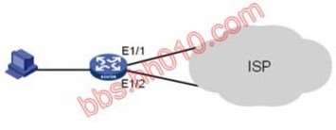
A. [MSR-Ethernet1/1] ip fast-forwarding inbound [MSR-Ethernet1/2] ip fast-forwarding inbound
B. [MSR-Ethernet1/1] ip fast-forwarding outbound [MSR-Ethernet1/2] ip fast-forwarding outbound
C. [MSR-Ethernet1/1]undo ip fast-forwarding inbound [MSR-Ethernet1/2]undo ip fast-forwarding inbound
D. [MSR-Ethernet1/1]undo ip fast-forwarding outbound [MSR-Ethernet1/2]undo ip fast-forwarding outbound
答案：D

54. 【单选题】如图所示，某局域网采用MSR路由器上连到ISP。如果要在MSR路由器的出接口上实现基于报文的负载分担，则以下哪些配置是必须的？
A. [MSR]ip fast-forwarding load-sharing
B. [MSR-Ethernet1/1]ip fast-forwarding load-sharing
C. [MSR-Ethernet1/2]ip fast-forwarding load-sharing
D. [MSR]undo ip fast-forwarding load-sharing
答案：D

55. 【单选题】如图所示，MSR路由器以太接口E1/0 的实际带宽为10Mbps ，串口S2/0的实际链路带宽为64Kbps。为了优先使用高带宽链路，并达到路由备份的目的，以下哪个方案最合理？
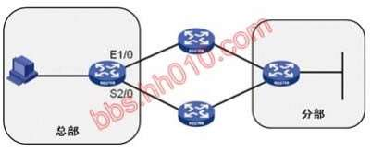
A. 以太接口E1/0 和串口S2/0 都运行RIP协议
B. 设置静态路由，出接口为串口S2/0 和以太接口E1/0，优先级值设定相同
C. 以太接口运行RIP协议。再设置静态路由，出接口为串口S2/0 ，优先级值设定为80
D. 以太接口运行OSPF协议。 再设置静态路由，出接口为串口S2/0 ， 优先级值设定为80
答案：D

56. 【多选题】如图所示，总部的MSR路由器通过以太接口E1/0连接到分部，同时通过ISDN网络对连接进行备份。此时下列哪些方案可行？
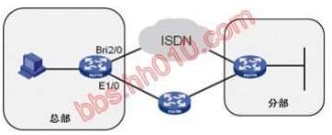
A. 总部和分部间的以太链路上运行RIP 协议。再设置静态路由，出接口为Bri2/0，取缺省优先级值
B. 总部和分部间的以太链路上运行OSPF 协议。再设置静态路由，出接口为Bri2/0，取优先级值为200
C. 总部和分部间的以太链路上运行OSPF 协议。再设置静态路由，出接口为Bri2/0，取优先级值为0
D. 总部和分部间的以太链路上运行RIP 协议。再在出接口Bri2/0上设置动态路由备份组
答案：BD

57. 【单选题】如图所示，总部的MSR路由器通过以太接口E1/0连接到分部，同时通过ISDN网络对连接进行备份。此时下列哪些方案最合理可行？
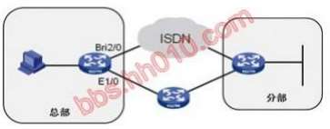
A. 总部和分部间的以太链路上运行RIP 协议。设置静态路由，出接口为Bri2/0，取缺省优先级值
B. 总部和分部间的以太链路上运行OSPF协议。设置静态路由，出接口为Bri2/0，取优先级值为5
C. 总部和分部间的以太链路上运行OSPF 协议。设置静态路由，出接口为Bri2/0，取优先级值为0
D. 总部和分部间的以太链路上运行RIP 协议。在出接口Bri2/0上设置动态路由备份组
答案：D

58. 【单选题】如图所示，总部的MSR路由器通过以太接口E1/0连接到分部，同时通过ISDN网络对连接进行备份。此时下列哪些方案最合理可行？
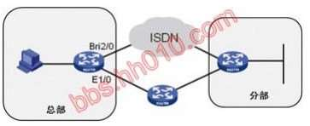
A. 总部和分部间的以太链路上运行RIP协议。设置静态路由，出接口为Bri2/0，取优先级值200
B. 总部和分部间的以太链路上运行OSPF协议。设置静态路由，出接口为Bri2/0，取优先级值为5
C. 总部和分部间的以太链路上运行OSPF协议。设置静态路由，出接口为Bri2/0，取优先级值为0
D. 总部和分部间的以太链路上运行RIP 协议。设置静态路由，出接口为Bri2/0，取缺省优先级值
答案：A

59. 【单选题】如图所示，总部的MSR路由器通过2条100Mbps的以太链路连接到分部，要充分利用现有带宽资源，下列哪一个路由方案是最优的？
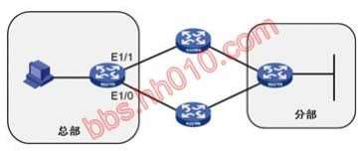
A. 总部和分部间的2条以太链路上同时运行OSPF协议，实现ECMP
B. 主链路运行OSPF，备份链路运行RIP
C. 主链路运行RIP，配置静态路由，出接口指向备份链路，设定优先级值为150
D. 主链路运行OSPF，配置静态路由，出接口指向备份链路
答案：A

60. 【单选题】如图所示，总部的MSR路由器通过2条100Mbps的以太链路连接到分部，要充分利用现有带宽资源，下列哪一个路由方案是最优的？
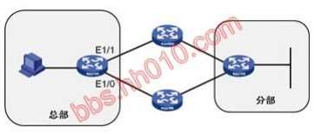
A. 主链路运行OSPF，备份链路运行RIP
B. 总部和分部间的2条以太链路上同时运行RIP协议，实现ECMP
C. 主链路运行RIP，配置静态路由，出接口指向备份链路，设定优先级值为150
D. 主链路运行OSPF，配置静态路由，出接口指向备份链路
答案：B
解析：ECMP是等价多路径。

61. 【单选题】管理员想在MSR路由器上配置OSPF路由优先级值为60，则下列哪条命令是正确的？
A. [Router]ospf preference 60
B. [Router]preference 60
C. [Router-ospf-1]ospf preference 60
D. [Router-ospf-1]preference 60
答案：D
解析：配置preference，需要在相应路由协议的进程内配置，命令格式：preference ?

62. 【单选题】管理员想在MSR路由器上配置OSPF路由优先级值为100，则下列哪条命令是正确的？
A. [Router]ospf preference 100
B. [Router]preference 100
C. [Router-ospf-1]ospf preference 100
D. [Router-ospf-1]preference 100
答案：D
解析：配置preference，需要在相应路由协议的进程内配置，命令格式：preference ?

63. 【单选题】管理员想在MSR路由器上配置RIP路由优先级值为60，则下列哪条命令是正确的？
A. [Router]rip preference 60
B. [Router]preference 60
C. [Router-rip-1]rip preference 60
D. [Router-rip-1]preference 60
答案：D
解析：配置preference，需要在相应路由协议的进程内配置，命令格式：preference ?

64. 【单选题】路由表中有4条路由172.16.0.0/24、172.16.1.0/24、172.16.2.0/24、172.16.3.0/24。如要进行路由聚合，则正确的聚合后路由是__________。
A. 172.16.0.0/22
B. 172.16.0.0/23
C. 172.16.0.0/24
D. 172.16.0.0/25
答案：A

65. 【单选题】路由表中有4条路由192.168.0.0/24、192.168.1.0/24、192.168.2.0/24、192.168.3.0/24。如要进行路由聚合，则正确的聚合后路由是__________。
A. 192.168.0.0/22
B. 192.168.0.0/23
C. 192.168.0.0/24
D. 192.168.0.0/25
答案：A

66. 【单选题】如图所示网络中，所有路由器间都不启用动态路由协议，只能配置静态路由。则RTE上的正确配置应该是_________。
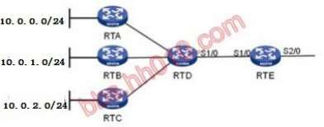
A. ip route-static 10.0.0.0 255.255.254.0 S1/0
B. ip route-static 10.0.0.0 255.255.254.0 S2/0
C. ip route-static 10.0.0.0 255.255.252.0 S1/0
D. ip route-static 10.0.0.0 255.255.252.0 S2/0
答案：C

67. 【单选题】如图所示网络中，所有路由器间都不启用动态路由协议，只能配置静态路由。则RTE上的正确配置应该是_________。
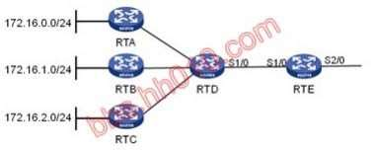
A. ip route-static 172.16.0.0 255.255.254.0 S1/0
B. ip route-static 172.16.0.0 255.255.254.0 S2/0
C. ip route-static 172.16.0.0 255.255.252.0 S1/0
D. ip route-static 172.16.0.0 255.255.252.0 S2/0
答案：C

68. 【单选题】如图所示网络中，所有路由器间都不启用动态路由协议，只能配置静态路由。则RTE上的正确配置应该是_________。
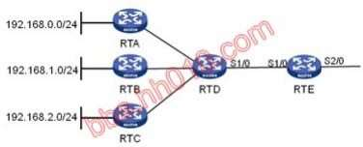
A. ip route-static 192.168.0.0 255.255.254.0 S1/0
B. ip route-static 192.168.0.0 255.255.254.0 S2/0
C. ip route-static 192.168.0.0 255.255.252.0 S1/0
D. ip route-static 192.168.0.0 255.255.252.0 S2/0
答案：C

69. 【单选题】MSR路由器上取消RIP协议自动路由聚合的命令是___________。
A. [Router-rip-1] undo summary
B. [Router-rip-1] undo auto-summary
C. [Router-Serial1/0] undo summary
D. [Router-Serial1/0] undo auto- summary
答案：A
解析：需要在rip进程内配置，命令格式：undo summary

70. 【单选题】MSR路由器上配置RIP协议手工路由聚合的命令是___________。
A. [Router] rip summary-address 10.1.0.0 22
B. [Router-rip-1] rip summary-address 10.1.0.0
C. [Router-rip-1] rip summary-address 10.1.0.0 22
D. [Router-Serial1/0] rip summary-address 10.1.0.0 22
答案：D
解析：需要在接口视图下配置。

71. 【单选题】MSR路由器上配置RIP协议手工路由聚合的命令是___________。
A. [Router] rip summary-address 172.16.0.0 22
B. [Router-rip-1] rip summary-address 172.16.0.0
C. [Router-rip-1] rip summary-address 172.16.0.0 22
D. [Router-Serial1/0] rip summary-address 172.16.0.0 22
答案：D
解析：需要在接口视图下配置。

72. 【多选题】路由聚合的优点包括_________。
A. 减小路由规模，加快路由匹配速度
B. 降低路由环路产生的可能性
C. 降低管理员对路由协议的配置工作
D. 降低路由更新流量
答案：AD

73. 【多选题】如图所示网络中，RTA上配置了静态路由ip route-static 0.0.0.0 0.0.0.0 s1/0，RTB上配置了静态路由ip route-static 10.0.0.0 23 s1/0。则在何种情况下，RTA与RTB间会产生路由环路？
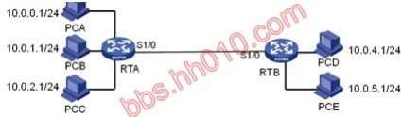
A. 如果PCA与RTA间的网络连接断开，则RTA与RTB间会产生环路。
B. 如果PCB与RTA间的网络连接断开，则RTA与RTB间会产生环路。
C. 如果PCC与RTA间的网络连接断开，则RTA与RTB间会产生环路。
D. 如果PCD与RTB间的网络连接断开，则RTA 与RTB间会产生环路。
答案：AB

74. 【多选题】OSPF协议中进行DR/BDR选举的优点包括______。
A. 减少了维护的邻接关系数量
B. DR失效后，BDR立刻成为DR，可以减少路由变化后的收敛时间
C. 稳定性最高的路由器成为DR/BDR，可以增强网络的健壮性
答案：AB

75. 【多选题】关于OSPF 协议中DR/BDR选举原则，以下说法错误的是______。
A. 优先级值最高的路由器一定会被选举为DR
B. 接口IP地址最大的路由器一定会被选举为DR
C. Router ID最大的路由器一定会被选举为DR
D. 优先级值为0的路由器一定不参加选举
答案：ABC

76. 【单选题】在OSPF的广播网络中，同一网段内有4台路由器RTA、RTB、RTC 和RTD ，其优先级分别为2、1、1和0 ，Router ID分别为192.168.1.1 、192.168.2.1、192.168.3.1和
192.168.4.1 。若在此4 台路由器上同时启用OSPF 协议，OSPF选出的BDR为_____。
A. RTA
B. RTB
C. RTC
D. RTD
答案：C

77. 【单选题】在OSPF的广播网络中，同一网段内有4台路由器RTA、RTB、RTC 和RTD ，其优先级分别为2、0、1和1，Router ID分别为192.168.1.1 、192.168.2.1、192.168.3.1和
192.168.4.1 。若在此4 台路由器上同时启动OSPF 协议，OSPF选出的BDR为_____。
A. RTA
B. RTB
C. RTC
D. RTD
答案：D

78. 【单选题】在OSPF的广播网络中，同一网段内有4台路由器RTA、RTB、RTC 和RTD ，其优先级分别为2、2、1和2，Router ID分别为172.16.1.1 、172.16.2.1、172.16.3.1和172.16.4.1 。若在此4 台路由器上同时启动OSPF 协议，OSPF选出的DR为_____。
A. RTA
B. RTB
C. RTC
D. RTD
答案：D

79. 【多选题】OSPF协议中的DD（Database Description，数据库描述）报文的作用有______。
A. 协商交互的主从关系
B. 描述LSA的摘要信息
C. 回应LSA报文，发送邻居路由器所请求的完整LSA
D. 路由器处于ExStart状态时，维持邻居关系
答案：AB

80. 【多选题】两台路由器无法建立OSPF邻居，以下可能的原因有________。
A. 双方所配置的验证密码不一致
B. 双方的Hello时间间隔不一致
C. 双方接口网路类型为P2P，且DR选举优先级都被修改为0
D. 通过配置silent-interface 而使双方的相邻接口不发送协议报文
答案：ABD

81. 【多选题】两台MSR路由器MSR-1和MSR-2通过192.168.1.0/24网段互连。现在需要在路由器MSR-1上配置OSPF协议，与MSR-2正常建立邻接关系，下列哪项配置是可行的？
A. [MSR-1] ospf [MSR-1-ospf-1] area 0 [MSR-1-ospf-1-area-0.0.0.0] network 192.168.1.0 0.0.255.255
B. [MSR-1] ospf [MSR-1-ospf-1] area 0 [MSR-1-ospf-1-area-0.0.0.0] network 192.168.1.0 0.0.32.255
C. [MSR-1] ospf [MSR-1-ospf-1] area 0 [MSR-1-ospf-1-area-0.0.0.0] network 192.168.1.0 0.0.15.255
D. [MSR-1] ospf [MSR-1-ospf-1] area 0 [MSR-1-ospf-1-area-0.0.0.0] network 192.168.16.0 0.0.31.255
答案：ACD
解析：注意采用反掩码，肯定是奇数。

82. 【多选题】两台MSR路由器MSR-1和MSR-2通过172.16.16.0/20网段互连。现在需要在路由器MSR-1上配置OSPF协议，与MSR-2正常建立邻接关系，下列哪项配置是不可行的？
A. [MSR-1] ospf [MSR-1-ospf-1] area 0 [MSR-1-ospf-1-area-0.0.0.0] network 172.16.16.0 0.0.255.255
B. [MSR-1] ospf [MSR-1-ospf-1] area 0 [MSR-1-ospf-1-area-0.0.0.0] network 172.16.16.0 0.0.32.255
C. [MSR-1] ospf [MSR-1-ospf-1] area 0 [MSR-1-ospf-1-area-0.0.0.0] network 172.16.16.0 0.0.15.255
D. [MSR-1] ospf [MSR-1-ospf-1] area 0 [MSR-1-ospf-1-area-0.0.0.0] network 172.16.16.0 0.0.31.255
答案：B
解析：注意采用反掩码，肯定是奇数。所以B项配置不可行

83. 【单选题】在OSPF协议中，DR路由器用来向所有非DR 路由器发送更新报文的目的地址是_____。
A. 224.0.0.4
B. 224.0.0.5
C. 224.0.0.6
D. 224.0.0.9
E. 非DR路由器的接口地址
答案：B
解析：OSPF协议中，DR路由器用来向所有非DR路由器发送更新报文的目的地址是224.0.0.5，其他路由器向DR路由器发送更新报文的目的地址是224.0.0.6。

84. 【单选题】在OSPF协议中，路由器用来向DR 路由器发送更新报文的目的地址是_____。
A. 224.0.0.4
B. 224.0.0.5
C. 224.0.0.6
D. 224.0.0.9
E. 非DR路由器的接口地址
答案：C
解析：OSPF协议中，DR路由器用来向所有非DR路由器发送更新报文的目的地址是224.0.0.5，其他路由器向DR路由器发送更新报文的目的地址是224.0.0.6。

85. 【单选题】在OSPF 协议中，当接口网络类型为P2P（点对点）时，其默认Hello时间间隔和邻居失效时间分别为______。
A. 10，30
B. 10，40
C. 30，120
D. 40，120
答案：B
解析：在OSPF协议中，当接口网络类型为P2P时，默认hello时间间隔和邻居失效时间分别为10，40，扩展：broadcast为10，40，NBMA为30，,120。

86. 【单选题】在OSPF协议中，当接口网络类型为NBMA（非广播多路访问）时，其默认Hello时间间隔和邻居失效时间分别为______。
A. 10，30
B. 10，40
C. 30，120
D. 40，120
答案：C
解析：在OSPF协议中，当接口网络类型为P2P时，默认hello时间间隔和邻居失效时间分别为10，40，扩展：broadcast为10，40，NBMA为30，,120。

87. 【多选题】OSPF Stub区域中肯定不会存在______类型的LSA。
A. Type3
B. Type4
C. Type5
D. Type7
答案：BCD
解析：特殊区域的存在是为了减少区域内的LSA数量，减少路由条目。
1、Stub 末梢区域
Stub Area 末梢区域，区域内路由器不需要根据特定的外部路由来选择离开区域的出口。区域的ABR会阻止5类LSA进入，减少了LSA数量，同时该区域的ABR会自动下发一条使用3类LSA描述的缺省路由。另外ABR依然会将区域间路由即３类LSA注入到stub区域。此时stub区域存在1类、2类、3类以及使用3类描述缺省路由的LSA。
2、Totally Stub Area 在Stub基础上，进一步减少3类LSA，但是保留使用3类LSA描述的缺省路由。stub 区域不能引入外部路由。
3、非完全末梢区域（Not-So-Stub-Area）
Stub 区域阻挡4、5类LSA进入区域，并且禁止接入此区域的路由器引入外部路由。当区域内的路由器需要引入外部路由时，stub不满足组网需要，但是也要使用stub的特性减少
LSA数量。此时，使用NSSA。NSSA阻挡4、5类LSA进入区域，并且允许路由器引入少量的外部路由。被引入的外部路由以７类LSA描述，并且７类LSA只能在NSSA区域内洪泛，不允许进入Area0，为了使的被NSSA引入的外部路由能够在OSPF其他区域内学习到，
NSSA的 ABR会将7类LSA转换为5类LSA，然后注入到Area0，从而洪泛到其他区域。另外NSSA中的ABR会下发7类LSA描述的缺省路由，指导路由转发到Area０区域。NSSA引入的外部路由，应该是末端组网，缺省路由不能指向此末端组网。
4、Totally NSSA NSSA的ABR将3类LSA阻挡，过滤掉域间路由，但是保留描述缺省路由的3类LSA。

88. 【多选题】OSPF TotallStub 区域中肯定不会注入______ 类型的LSA。
A. Type3
B. Type4
C. Type5
D. Type7
答案：ABCD
解析：特殊区域的存在是为了减少区域内的LSA数量，减少路由条目。
1、Stub 末梢区域
Stub Area 末梢区域，区域内路由器不需要根据特定的外部路由来选择离开区域的出口。区域的ABR会阻止5类LSA进入，减少了LSA数量，同时该区域的ABR会自动下发一条使用3类LSA描述的缺省路由。另外ABR依然会将区域间路由即３类LSA注入到stub区域。此时stub区域存在1类、2类、3类以及使用3类描述缺省路由的LSA。
2、Totally Stub Area 在Stub基础上，进一步减少3类LSA，但是保留使用3类LSA描述的缺省路由。stub 区域不能引入外部路由。
3、非完全末梢区域（Not-So-Stub-Area）
Stub 区域阻挡4、5类LSA进入区域，并且禁止接入此区域的路由器引入外部路由。当区域内的路由器需要引入外部路由时，stub不满足组网需要，但是也要使用stub的特性减少
LSA数量。此时，使用NSSA。NSSA阻挡4、5类LSA进入区域，并且允许路由器引入少量的外部路由。被引入的外部路由以７类LSA描述，并且７类LSA只能在NSSA区域内洪泛，不允许进入Area0，为了使的被NSSA引入的外部路由能够在OSPF其他区域内学习到，
NSSA的 ABR会将7类LSA转换为5类LSA，然后注入到Area0，从而洪泛到其他区域。另外NSSA中的ABR会下发7类LSA描述的缺省路由，指导路由转发到Area０区域。NSSA引入的外部路由，应该是末端组网，缺省路由不能指向此末端组网。
4、Totally NSSA NSSA的ABR将3类LSA阻挡，过滤掉域间路由，但是保留描述缺省路由的3类LSA。

89. 【多选题】OSPF TotallStub 区域中可能注入______ 类型的LSA。
A. Type1
B. Type2
C. Type4
D. Type5
答案：AB
解析：特殊区域的存在是为了减少区域内的LSA数量，减少路由条目。
1、Stub 末梢区域
Stub Area 末梢区域，区域内路由器不需要根据特定的外部路由来选择离开区域的出口。区域的ABR会阻止5类LSA进入，减少了LSA数量，同时该区域的ABR会自动下发一条使用3类LSA描述的缺省路由。另外ABR依然会将区域间路由即３类LSA注入到stub区域。此时stub区域存在1类、2类、3类以及使用3类描述缺省路由的LSA。
2、Totally Stub Area 在Stub基础上，进一步减少3类LSA，但是保留使用3类LSA描述的缺省路由。stub 区域不能引入外部路由。
3、非完全末梢区域（Not-So-Stub-Area）
Stub 区域阻挡4、5类LSA进入区域，并且禁止接入此区域的路由器引入外部路由。当区域内的路由器需要引入外部路由时，stub不满足组网需要，但是也要使用stub的特性减少
LSA数量。此时，使用NSSA。NSSA阻挡4、5类LSA进入区域，并且允许路由器引入少量的外部路由。被引入的外部路由以７类LSA描述，并且７类LSA只能在NSSA区域内洪泛，不允许进入Area0，为了使的被NSSA引入的外部路由能够在OSPF其他区域内学习到，
NSSA的 ABR会将7类LSA转换为5类LSA，然后注入到Area0，从而洪泛到其他区域。另外NSSA中的ABR会下发7类LSA描述的缺省路由，指导路由转发到Area０区域。NSSA引入的外部路由，应该是末端组网，缺省路由不能指向此末端组网。
4、Totally NSSA NSSA的ABR将3类LSA阻挡，过滤掉域间路由，但是保留描述缺省路由的3类LSA。

90. 【多选题】OSPF TotallNSSA 区域中肯定不会注入______ 类型的LSA。
A. Type3
B. Type4
C. Type5
D. Type7
答案：BC
解析：特殊区域的存在是为了减少区域内的LSA数量，减少路由条目。
1、Stub 末梢区域
Stub Area 末梢区域，区域内路由器不需要根据特定的外部路由来选择离开区域的出口。区域的ABR会阻止5类LSA进入，减少了LSA数量，同时该区域的ABR会自动下发一条使用3类LSA描述的缺省路由。另外ABR依然会将区域间路由即３类LSA注入到stub区域。此时stub区域存在1类、2类、3类以及使用3类描述缺省路由的LSA。
2、Totally Stub Area 在Stub基础上，进一步减少3类LSA，但是保留使用3类LSA描述的缺省路由。stub 区域不能引入外部路由。
3、非完全末梢区域（Not-So-Stub-Area）
Stub 区域阻挡4、5类LSA进入区域，并且禁止接入此区域的路由器引入外部路由。当区域内的路由器需要引入外部路由时，stub不满足组网需要，但是也要使用stub的特性减少
LSA数量。此时，使用NSSA。NSSA阻挡4、5类LSA进入区域，并且允许路由器引入少量的外部路由。被引入的外部路由以７类LSA描述，并且７类LSA只能在NSSA区域内洪泛，不允许进入Area0，为了使的被NSSA引入的外部路由能够在OSPF其他区域内学习到，
NSSA的 ABR会将7类LSA转换为5类LSA，然后注入到Area0，从而洪泛到其他区域。另外NSSA中的ABR会下发7类LSA描述的缺省路由，指导路由转发到Area０区域。NSSA引入的外部路由，应该是末端组网，缺省路由不能指向此末端组网。
4、Totally NSSA NSSA的ABR将3类LSA阻挡，过滤掉域间路由，但是保留描述缺省路由的3类LSA。

91. 【多选题】OSPF NSSA 区域中可能注入______ 类型的LSA。
A. Type1
B. Type2
C. Type3
D. Type4
E. Type5
F. Type7
答案：ABCF
解析：特殊区域的存在是为了减少区域内的LSA数量，减少路由条目。
1、Stub 末梢区域
Stub Area 末梢区域，区域内路由器不需要根据特定的外部路由来选择离开区域的出口。区域的ABR会阻止5类LSA进入，减少了LSA数量，同时该区域的ABR会自动下发一条使用3类LSA描述的缺省路由。另外ABR依然会将区域间路由即３类LSA注入到stub区域。此时stub区域存在1类、2类、3类以及使用3类描述缺省路由的LSA。
2、Totally Stub Area 在Stub基础上，进一步减少3类LSA，但是保留使用3类LSA描述的缺省路由。stub 区域不能引入外部路由。
3、非完全末梢区域（Not-So-Stub-Area）
Stub 区域阻挡4、5类LSA进入区域，并且禁止接入此区域的路由器引入外部路由。当区域内的路由器需要引入外部路由时，stub不满足组网需要，但是也要使用stub的特性减少
LSA数量。此时，使用NSSA。NSSA阻挡4、5类LSA进入区域，并且允许路由器引入少量的外部路由。被引入的外部路由以７类LSA描述，并且７类LSA只能在NSSA区域内洪泛，不允许进入Area0，为了使的被NSSA引入的外部路由能够在OSPF其他区域内学习到，
NSSA的 ABR会将7类LSA转换为5类LSA，然后注入到Area0，从而洪泛到其他区域。另外NSSA中的ABR会下发7类LSA描述的缺省路由，指导路由转发到Area０区域。NSSA引入的外部路由，应该是末端组网，缺省路由不能指向此末端组网。
4、Totally NSSA NSSA的ABR将3类LSA阻挡，过滤掉域间路由，但是保留描述缺省路由的3类LSA。

92. 【单选题】两台MSR路由器RTA 和RTB 通过192.168.1.0/20网段互联，现在对两台路由器执行如下命令：
[RTA]ospf 1
[RTA-ospf-1]area 0
[RTA-ospf-1-area-0.0.0.0]network 192.168.1.0 0.0.0.255
[RTB]ospf 100
[RTB-ospf-100]area 1
[RTB-ospf-100-area-0.0.0.1]network 192.168.1.0 0.0.0.255
从以上配置可以判断______。
A. RTA和RTB 可以建立OSPF邻居关系
B. RTA和RTB 不可以建立OSPF邻居关系，若将area ID配置成一致，就可以建立OSPF邻居关系
C. RTA和RTB 不可以建立OSPF邻居关系，若将OSPF进程号配置成一致，就可以建立 OSPF邻居关系
D. RTA 和RTB 不可以建立OSPF邻居关系，必须将OSPF进程号和area ID都配置成一致，才可以建立OSPF邻居关系
答案：B

93. 【单选题】两台MSR路由器RTA 和RTB 通过172.16.0.0/24网段互联，现在对两台路由器执行如下命令：
[RTA]ospf 1
[RTA-ospf-1]area 0
[RTA-ospf-1-area-0.0.0.0]network 172.16.0.0 0.0.0.255
[RTB]ospf 100
[RTB-ospf-100]area 1
[RTB-ospf-100-area-0.0.0.1]network 172.16.0.0 0.0.0.255
从以上配置可以判断______。
A. RTA和RTB 可以建立OSPF邻居关系
B. RTA和RTB 不可以建立OSPF邻居关系，若将area ID配置成一致，就可以建立OSPF邻居关系
C. RTA和RTB 不可以建立OSPF邻居关系，若将OSPF进程号配置成一致，就可以建立OSPF邻居关系
D. RTA 和RTB 不可以建立OSPF邻居关系，必须将OSPF进程号和area ID都配置成一致，才可以建立OSPF邻居关系
答案：B

94. 【单选题】在MSR路由器RTA上执行如下命令：
[RTA-GigabitEthernet0/0]ip address 192.168.1.1 24
[RTA-GigabitEthernet0/0]quit
[RTA]router id 1.1.1.1
[RTA]ospf 1 router-id 2.2.2.2
[RTA-ospf-1]quit
[RTA]interface LoopBack 0
[RTA-LoopBack0]ip address 3.3.3.3 32
在以上配置可以判断RTA的OSPF 进程1的Router ID是______。
A. 1.1.1.1
B. 2.2.2.2
C. 3.3.3.3
D. 192.168.1.1
答案：B

95. 【多选题】在MSR路由器RTA上执行display ospf peer命令后，路由器输出如下：
OSPF Process 1 with Router ID 2.2.2.2
Neighbor Brief Information
Area: 0.0.0.0
Router ID Address Pri Dead-Time Interface State
3.3.3.3 192.168.1.2 1 37 GE0/0 Full/DR
从以上输出可以判断________。
A. RTA 的OSPF进程1的Router ID是2.2.2.2
B. RTA 的OSPF进程1 中邻居路由器的Router ID是3.3.3.3
C. RTA 通过GE0/0接口与对端互联，且GE0/0的IP地址配置为192.168.1.2
D. RTA在互联的网络上被选举成为DR
答案：AB

96. 【多选题】在MSR路由器RTA上执行display ospf peer命令后，路由器输出如下：OSPF Process 100 with Router ID 2.2.2.2
Neighbor Brief Information
Area: 0.0.0.0
Router ID Address Pri Dead-Time Interface State
3.3.3.3 192.168.1.2 1 37 GE0/0 Full/DR
从以上输出可以判断________。
A. RTA 的OSPF进程1的Router ID是2.2.2.2
B. 邻居路由器的OSPF Router ID是3.3.3.3
C. RTA与邻居之间的失效时间还有37s
D. RTA在互联的网络上未被选举成为DR
答案：BCD

97. 【多选题】在MSR路由器RTA上执行display ospf interface命令后，路由器输出如下：OSPF Process 1 with Router ID 2.2.2.2
Interfaces
Area: 0.0.0.0
IP Address Type State Cost Pri DR BDR
192.168.1.1 Broadcast BDR 1 1 192.168.1.2 192.168.1.1从以上输出可以判断________。
A. RTA 的OSPF进程1的Router ID是2.2.2.2
B. 当前接口的IP地址是192.168.1.1
C. 当前接口的OSPF网络类型是Broadcast
D. RTA 在该接口所处的网段中被选举为DR
答案：ABC

98. 【多选题】在MSR路由器RTA上执行display ospf interface命令后，路由器输出如下：OSPF Process 100 with Router ID 2.2.2.2
Interfaces
Area: 0.0.0.0
IP Address Type State Cost Pri DR BDR
192.168.1.1 Broadcast BDR 1 1 192.168.1.2 192.168.1.1从以上输出可以判断______。
A. RTA 的OSPF进程1的Router ID是2.2.2.2
B. 当前接口的IP地址是192.168.1.1
C. 当前接口的OSPF网络类型是Broadcast
D. RTA 在该接口所处的网段中被选举为BDR
答案：BCD

99. 【多选题】在MSR路由器RTA上执行display ospf routing命令后，路由器输出如下：OSPF Process 1 with Router ID 1.1.1.1
Routing Tables
Routing for Network
Destination Cost Type NextHop AdvRouter Area
192.168.1.0/24 1 Transit 192.168.1.1 2.2.2.2 0.0.0.0
192.168.2.0/24 2 Inter 192.168.1.2 2.2.2.2 0.0.0.0
Routing for ASEs
Destination Cost Type Tag NextHop AdvRouter
192.168.100.1/32 1 Type2 1 192.168.1.2 3.3.3.3
192.168.101.1/32 1 Type2 1 192.168.1.2 3.3.3.3
192.168.102.1/32 1 Type2 1 192.168.1.2 3.3.3.3
192.168.103.1/32 1 Type2 1 192.168.1.2 3.3.3.3
Total Nets: 6
Intra Area: 1 Inter Area: 1 ASE: 4 NSSA: 0
从以上输出可以判断______。
A. 总共有6条OSPF路由，其中1条区域内路由，1条区域间路由，4条外部路由
B. 192.168.100.1 是接收到的Type2 LSA
C. 192.168.1.0 这个网段在Area0内
D. 192.168.2.0 这个网段在Area0内
答案：AC
解析：B中 由于ASE是指引入的外部路由，所以应该是Type5 LSA；
D中192.168.2.0/24的路由类型为inter，属于区域间路由，不属于本区域,所以不在Area0内。
Intra：区域内路由； inter：区域间路由；ASE:外部路由；

100. 【多选题】在MSR路由器RTA上执行displaospf routing命令后，路由器输出如下：
OSPF Process 1 with Router ID 1.1.1.1
Routing Tables
Routing for Network
Destination Cost Type NextHop AdvRouter Area
192.168.1.0/24 1 Transit 192.168.1.1 2.2.2.2 0.0.0.0
192.168.2.0/24 2 Inter 192.168.1.2 2.2.2.2 0.0.0.0
Routing for ASEs
Destination Cost Type Tag NextHop AdvRouter
192.168.100.1/32 1 Type1 1 192.168.1.2 3.3.3.3
192.168.101.1/32 1 Type1 1 192.168.1.2 3.3.3.3
192.168.102.1/32 1 Type2 1 192.168.1.2 3.3.3.3
192.168.103.1/32 1 Type2 1 192.168.1.2 3.3.3.3
Total Nets: 6
Intra Area: 1 Inter Area: 1 ASE: 4 NSSA: 0
从以上输出可以判断______。
A. 总共有6条OSPF路由，其中1条区域内路由，1条区域间路由，4条外部路由
B. 192.168.100.1是接受到的Type1 LSA
C. 192.168.102.1是接受到的Type2 LSA
D. 192.168.2.0这个网段不在Area0内
答案：AD
解析：B、C中 由于ASE是指引入的外部路由，所以应该是Type5 LSA
扩展：
① LSA 1 路由器 LSA（Router LSA）
描述路由器的直连链路状态信息。由每个发起路由器通告，只在本区域内传递，不会超过ABR。
② LSA 2 网络 LSA（Network LSA）
描述本区域内 BMA / NBMA（串行连接信息不会在此出现）的网络信息以及连接到此网络的路由器。由本 BMA / NBMA 网络的 DR 或 BDR 通告，只在本区域传递。
③ LSA 3 网络汇总 LSA（Network summary LSA）
描述 OSPF 的区域间路由（在路由表中以 O IA 标识）。原 LSA 1 所描述的路由信息会由所在区域的 ABR 将其转换为 LSA 3。由 ABR 通告，3 类 LSA 只在一个区域内扩散，但ABR 可以重新生成 3 类 LSA 以便将其扩散到其他区域（但是有的特殊区域会不让 LSA 3进）。
注意：LSA 3 每穿越一个 ABR，其 ADV Router（通告路由器）都会发生改变，ADV
Router 转变为最后一次穿越的 ABR 路由器。
④ LSA 5 自治系统外部 LSA （Autonomous system external LSA）
没有看错，这里是 LSA 5，我们先讲 LSA 5 再反过来看 LSA 4。
LSA 5 描述的是 OSPF 区域以外的路由（RIP、EIGRP、BGP 等，在路由表中以 O E1 /O E2 标识）。由 ASBR 通告，LSA 5 可以传播到整个 OSPF 的所有区域（特殊区域除外）。
注意：LSA 5 的 ADV Router 在穿越 ABR 的时候是不会改变的。
⑤ LSA 4 ASBR 汇总 LSA（ASBR summary LSA）
LSA 4 所承载的内容是：ASBR 的 Router-ID。LSA 4 其实就是图中 R4（通告路由器）将Area 3 中 R11 的 Router-ID 信息转换为 LSA 4，在整个 OSPF 域中泛洪传播（特殊区域除外）。LSA 4 由 ABR 通告。
为什么需要 LSA 4？由于 LSA 5 的通告路由器在穿越 ABR 的时候不会改变，如图中 Area 3 的 LSA 5 在穿越 R4 到达 Area 0 时，通告路由器不改变仍然是 R11，因此除了 Area
3，Area 0 和其他区域都不知道 R11 的信息。此时就需要 LSA 4 为 Area 0 和其他区域提供 R11 的信息，可以这么说，LSA 4 是为 LSA 5 所服务的。
⑥ LSA 7 NSSA 外部 LSA（NSSA External LSA）：
LSA 7 通告几乎和 LSA 5 通告是相同的，由 ASBR 通告，只是不像 LSA 5 那样在整个
OSPF 自治系统内进行泛洪扩散，LSA 7 仅仅在始发这个 LSA 7 的 NSSA Area 和 Total NSSA Area 内部进行泛洪扩散。

101. 【多选题】在如图所示的拓扑中，RTA 、RTB和RTC上已经配置了正确的IP地址，网络层可达。如果需要在路由器间建立OSPF邻居，并且正确传递路由，则下列哪几项的配置是一定可行的？
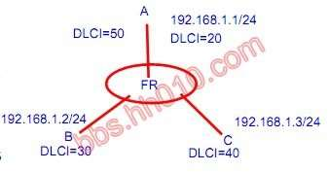
A. [RTA-Serial5/0] ospf dr-priorit100 [RTA] ospf 1 router-id 1.1.1.1 [RTA-ospf-1] peer 192.168.1.2 [RTA-ospf-1] peer 192.168.1.3 [RTA-ospf-1] area 0 [RTA-ospf-1-area-0.0.0.0] network 192.168.1.0 0.0.0.255 [RTB] ospf 1 router-id 2.2.2.2 [RTB-ospf-1] peer 192.168.1.1 [RTB-ospf-1] area 0 [RTB-ospf-1-area-0.0.0.0] network 192.168.1.0 0.0.0.255 [RTC] ospf 1 router-id 3.3.3.3 [RTC-ospf-1] peer 192.168.1.1 [RTC-ospf-1] area 0 [RTC-ospf-1-area-0.0.0.0] network 192.168.1.0 0.0.0.255
B. [RTA] ospf 1 router-id 1.1.1.1 [RTA-ospf-1] peer 192.168.1.2 [RTA-ospf-1] peer 192.168.1.3 [RTA-ospf-1] area 0 [RTA-ospf-1-area-0.0.0.0] network 192.168.1.0 0.0.0.255 [RTB] ospf 1 router-id 2.2.2.2 [RTB-ospf-1] area 0 [RTB-ospf-1-area-0.0.0.0] network 192.168.1.0 0.0.0.255 [RTC] ospf 1 router-id 3.3.3.3 [RTC-ospf-1] area 0 [RTC-ospf-1-area-0.0.0.0] network 192.168.1.0 0.0.0.255
C. [RTA-Serial5/0] fr map ip 192.168.1.3 20 broadcast [RTA-Serial5/0] fr map ip 192.168.1.2 50 broadcast [RTA-Serial5/0] ospf network-type p2mp [RTA] ospf 1 router-id 1.1.1.1 [RTA-ospf-1] area 0 [RTA-ospf-1-area-0.0.0.0] network 192.168.1.0 0.0.0.255 [RTB-Serial5/0] fr map ip 192.168.1.1 30 broadcast [RTB-Serial5/0] ospf network-type p2mp [RTB] ospf 1 router-id 2.2.2.2 [RTB-ospf-1] area 0 [RTB-ospf-1-area-0.0.0.0] network 192.168.1.0 0.0.0.255 [RTC-Serial5/0] fr map ip 192.168.1.1 40 broadcast [RTC-Serial5/0] ospf network-type p2mp [RTC] ospf 1 router-id 3.3.3.3 [RTC-ospf-1] area 0 [RTC-ospf-1-area-0.0.0.0] network 192.168.1.0 0.0.0.255
D. [RTA] ospf 1 router-id 1.1.1.1 [RTA-ospf-1] area 0 [RTA-ospf-1-area-0.0.0.0] network 192.168.1.0 0.0.0.255 [RTB] ospf 1 router-id 2.2.2.2 [RTB-ospf-1] area 0 [RTB-ospf-1-area-0.0.0.0] network 192.168.1.0 0.0.0.255 [RTC] ospf 1 router-id 3.3.3.3 [RTC-ospf-1] area 0 [RTC-ospf-1-area-0.0.0.0] network 192.168.1.0 0.0.0.255
答案：AC

102. 【多选题】在如图所示的拓扑中，RTA 、RTB和RTC上已经配置了正确的IP地址，网络层可达。如果需要在路由器间建立OSPF邻居，并且正确传递路由，则下列哪几项的配置是一定可行的？
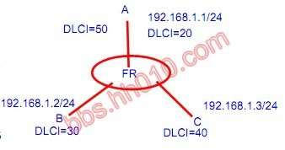
A. [RTA] ospf 1 router-id 1.1.1.1 [RTA-ospf-1] area 0 [RTA-ospf-1-area-0.0.0.0] network 192.168.1.0 0.0.0.255 [RTB] ospf 1 router-id 2.2.2.2 [RTB-ospf-1] area 0 [RTB-ospf-1-area-0.0.0.0] network 192.168.1.0 0.0.0.255[RTC] ospf 1 router-id 3.3.3.3 [RTC-ospf-1] area 0 [RTC-ospf-1-area-0.0.0.0] network 192.168.1.0 0.0.0.255
B. [RTA] ospf 1 router-id 1.1.1.1 [RTA-ospf-1] peer 192.168.1.2 [RTA-ospf-1] peer 192.168.1.3 [RTA-ospf-1] area 0 [RTA-ospf-1-area-0.0.0.0] network 192.168.1.0 0.0.0.255[RTB] ospf 1 router-id 2.2.2.2 [RTB-ospf-1] area 0 [RTB-ospf-1-area-0.0.0.0] network 192.168.1.0 0.0.0.255[RTC] ospf 1 router-id 3.3.3.3 [RTC-ospf-1] area 0 [RTC-ospf-1-area-0.0.0.0] network 192.168.1.0 0.0.0.255
C. [RTA-Serial5/0] fr map ip 192.168.1.3 20 broadcast [RTA-Serial5/0] fr map ip 192.168.1.2 50 broadcast [RTA-Serial5/0] ospf network-type p2mp [RTA] ospf 1 router-id 1.1.1.1 [RTA-ospf-1] area 0 [RTA-ospf-1-area-0.0.0.0] network 192.168.1.0 0.0.0.255[RTB-Serial5/0] fr map ip 192.168.1.1 30 broadcast [RTB-Serial5/0] ospf network-type p2mp [RTB] ospf 1 router-id 2.2.2.2 [RTB-ospf-1] area 0 [RTB-ospf-1-area-0.0.0.0] network 192.168.1.0 0.0.0.255[RTC-Serial5/0] fr map ip 192.168.1.1 40 broadcast [RTC-Serial5/0] ospf network-type p2mp [RTC] ospf 1 router-id 3.3.3.3 [RTC-ospf-1] area 0 [RTC-ospf-1-area-0.0.0.0] network 192.168.1.0 0.0.0.255
D. [RTA-Serial5/0] ospf dr-priorit50 [RTA] ospf 1 router-id 1.1.1.1 [RTA-ospf-1] peer 192.168.1.2 [RTA-ospf-1] peer 192.168.1.3 [RTA-ospf-1] area 0 [RTA-ospf-1-area-0.0.0.0] network 192.168.1.0 0.0.0.255[RTB] ospf 1 router-id 2.2.2.2 [RTB-ospf-1] peer 192.168.1.1 [RTB-ospf-1] area 0 [RTB-ospf-1-area-0.0.0.0] network 192.168.1.0 0.0.0.255[RTC] ospf 1 router-id 3.3.3.3 [RTC-ospf-1] peer 192.168.1.1 [RTC-ospf-1] area 0 [RTC-ospf-1-area-0.0.0.0] network 192.168.1.0 0.0.0.255
答案：CD

103. 【单选题】在如图所示的网络中，RTA 、RTB和RTC上已经配置了正确的IP地址。在RTA、RTB和RTC三台路由器分别执行如下命令：
[RTA-Serial5/0] ospf dr-priorit100
[RTA] ospf 1 router-id 1.1.1.1
[RTA-ospf-1] area 0
[RTA-ospf-1-area-0.0.0.0] network 192.168.1.0 0.0.0.255
[RTB] ospf 1 router-id 2.2.2.2
[RTB-ospf-1] area 0
[RTB-ospf-1-area-0.0.0.0] network 192.168.1.0 0.0.0.255
[RTC] ospf 1 router-id 3.3.3.3
[RTC-ospf-1] area 0
[RTC-ospf-1-area-0.0.0.0] network 192.168.1.0 0.0.0.255
从以上配置可以判断，________。
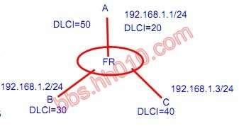
A. RTA 和RTB，RTA和RTC之间都可以建立邻居
B. RTA 和RTB，RTA和RTC之间都不可以建立邻居
C. RTA和RTB之间可以建立邻居，RTA 和RTC之间不可以建立邻居
D. RTA和RTB之间不可以建立邻居，RTA 和RTC之间可以建立邻居
答案：B
解析：RTA、RTB、RTC没有配置peer

104. 【单选题】在如图所示的网络中，RTA 、RTB和RTC上已经配置了正确的IP地址。在RTA、RTB和RTC三台路由器分别执行如下命令：
[RTA-Serial5/0] ospf dr-priorit100
[RTA] ospf 1 router-id 1.1.1.1
[RTA-ospf-1] area 0
[RTA-ospf-1] peer 192.168.1.2
[RTA-ospf-1] peer 192.168.1.3
[RTA-ospf-1-area-0.0.0.0] network 192.168.1.0 0.0.0.255
[RTB] ospf 1 router-id 2.2.2.2
[RTB-ospf-1] area 0
[RTB-ospf-1] peer 192.168.1.1
[RTB-ospf-1-area-0.0.0.0] network 192.168.1.0 0.0.0.255
[RTC] ospf 1 router-id 3.3.3.3
[RTC-ospf-1] area 0
[RTC-ospf-1-area-0.0.0.0] network 192.168.1.0 0.0.0.255
从以上配置可以判断，________。
A. RTA 和RTB，RTA和RTC之间都可以建立邻居
B. RTA 和RTB，RTA和RTC之间都不可以建立邻居
C. RTA和RTB之间可以建立邻居，RTA 和RTC之间不可以建立邻居
D. RTA和RTB之间不可以建立邻居，RTA 和RTC之间可以建立邻居
答案：C
解析：RTC没有配置peer 192.168.1.1，所以RTA 和RTC之间不可以建立邻居

105. 【单选题】在如图所示的拓扑中，在RTA上执行如下命令：
[RTA-ospf-1] default-route-advertise
在RTC路由器的路由表中不能观察到默认路由，不可能的原因是______。
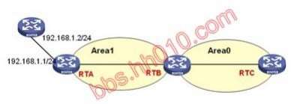
A. RTA的路由表中没有默认路由
B. Area1被配置成为NSSA区域
C. RTB上配置了路由策略，将默认路由过滤
D. RTC上配置了路由策略，将默认路由过滤
答案：C
解析：default-route-advertis没有设置always参数，本机路由表必须有激活的非本OSPF缺省路由时才生成缺省路由的LSA。
NSSA区域过滤4,5LSA，area1被配置成为nssa区域后，rta向区域内只发布一条type7的LSA，rtc无法接收。
路由策略只能过滤计算出的路由，不能过滤LSA。

106. 【多选题】在如图所示的拓扑中，在RTA上执行如下命令：
RTA-ospf-1] default-route-advertise
在RTC路由器的路由表中不能观察到默认路由，可能的原因是______。
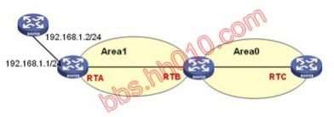
A. RTA的路由表中没有默认路由
B. RTA没有通过import 命令将默认路由注入OSPF区域中
C. default-route-advertise 这条命令中没有配置always参数
D. RTC 上配置了PBR，将默认路由过滤
答案：AC
解析：default-route-advertis没有设置always参数，本机路由表必须有激活的非本OSPF缺省路由时才生成缺省路由的LSA。
PBR不能过滤默认路由，采用router-policy可以实现过滤默认路由。
import-route (OSPF)命令不能引入外部路由的缺省路由。当需要引入其他协议产生的缺省路由时，必须在ASBR上配置default-route-advertise命令，发布缺省路由到整个普通OSPF区域。

107. 【多选题】在如图所示的拓扑中，需要在RTA上做配置以在OSPF区域中引入默认路由。则下列哪些配置能够达到以上目的？
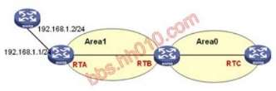
A. [RTA-ospf-1] area 0 [RTA-ospf-1-area-0.0.0.0] network 192.168.1.0 0.0.0.255 [RTA-ospf-1] default-route-advertise [RTA] ip route-static 0.0.0.0 0.0.0.0 192.168.0.2
B. [RTA-ospf-1] area 0 [RTA-ospf-1-area-0.0.0.0] network 192.168.1.0 0.0.0.255 [RTA-ospf-1] default-route-advertise
C. [RTA-ospf-1] area 0 [RTA-ospf-1-area-0.0.0.0] network 192.168.1.0 0.0.0.255 [RTA-ospf-1] default-route-advertise always [RTA] ip route-static 0.0.0.0 0.0.0.0 192.168.0.2
D. [RTA-ospf-1] area 0 [RTA-ospf-1-area-0.0.0.0] network 192.168.1.0 0.0.0.255 [RTA-ospf-1] default-route-advertise always
答案：ACD
解析：B错了，default-route-advertis没有设置always参数，本机路由表必须有激活的非本OSPF缺省路由时才生成缺省路由的LSA。
B和D，就差了一个alwa的配置，只要理解了相关知识，B选项根本就是拿来凑数目的。

108. 【多选题】在如图所示的拓扑中，需要在RTA上做配置以在OSPF区域中引入默认路由。则下列哪些配置无法达到以上目的有？
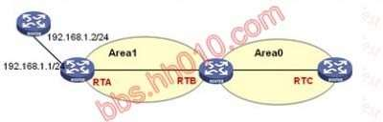
A. [RTA-ospf-1] area 0 [RTA-ospf-1-area-0.0.0.0] network 192.168.1.0 0.0.0.255 [RTA-ospf-1] default-route-advertise [RTA] ip route-static 0.0.0.0 0.0.0.0 192.168.0.2
B. [RTA-ospf-1] area 0 [RTA-ospf-1-area-0.0.0.0] network 192.168.1.0 0.0.0.255 [RTA-ospf-1] default-route-advertise
C. [RTA-ospf-1] area 0 [RTA-ospf-1-area-0.0.0.0] network 192.168.1.0 0.0.0.255 [RTA-ospf-1] default-route-advertise always [RTA] ip route-static 10.0.0.0 0.0.0.0 192.168.0.2
D. [RTA-ospf-1] area 0 [RTA-ospf-1-area-0.0.0.0] network 192.168.1.0 0.0.0.255 [RTA-ospf-1] default-route-advertise [RTA] ip route-static 10.0.0.0 0.0.0.0 192.168.0.2
答案：BD
解析：B中 default-route-advertis没有配置always参数，本机路由表必须有激活的非本OSPF缺省路由时才生成缺省路由的LSA。
D中 配置的静态路由不是缺省路由。

109. 【单选题】在如图所示的拓扑中，在RTA路由器上执行如下命令：
[RTA-ospf-1] default-route-advertise always
[RTA] ip route-static 0.0.0.0 0.0.0.0 192.168.0.2
在RTC路由器的路由表中不能观察到默认路由，可能的原因是______。
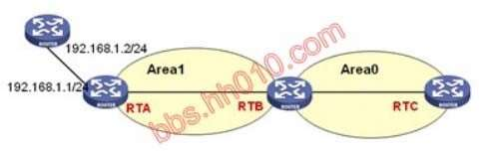
A. RTA的默认路由下一跳地址192.168.0.2不可达
B. RTA 的默认路由没有通过import 命令进入OSPF区域
C. Area1被配置成为NSSA区域
D. RTB上配置了路由策略，将默认路由过滤
答案：C
解析：area1被配置成为nssa区域后，rta向区域内只发布一条type7的LSA，rtc无法接收。所以选C。
default-route-advertis设置always，无论是否有默认路由都会下放默认路由。
路由策略只能过滤计算出的路由，不能过滤LSA。
import-route (OSPF)命令不能引入外部路由的缺省路由。当需要引入其他协议产生的缺省路由时，必须在ASBR上配置default-route-advertise命令，发布缺省路由到整个普通OSPF区域。

110. 【多选题】在如图所示的拓扑中，在RTA路由器上执行如下命令：
[RTA-ospf-1] default-route-advertise
[RTA] ip route-static 0.0.0.0 0.0.0.0 192.168.0.2
在RTC路由器的路由表中不能观察到默认路由，可能的原因是______。
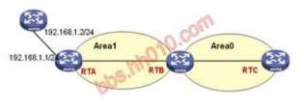
A. RTA的默认路由下一跳地址192.168.0.2不可达
B. RTA 的默认路由没有通过import 命令进入OSPF区域
C. Area1被配置成为NSSA区域
D. RTC上配置了路由策略，将默认路由过滤
答案：ACD
解析：import-route (OSPF)命令不能引入外部路由的缺省路由。当需要引入其他协议产生的缺省路由时，必须在ASBR上配置default-route-advertise命令，发布缺省路由到整个普通OSPF区域。

111. 【多选题】在如图所示的拓扑中，RTA、RTB、RTC和RTD上分别执行如下配置：
[RTA] ospf 1 router-id 1.1.1.1
[RTA-ospf-1] area 0
[RTA-ospf-1-area-0.0.0.0] network 192.168.1.0 0.0.0.255
[RTA-ospf-1-area-0.0.0.0] network 1.1.1.1 0.0.0.0
[RTB] ospf 1 router-id 2.2.2.2
[RTB-ospf-1] area 0
[RTB-ospf-1-area-0.0.0.0] network 192.168.1.0 0.0.0.255
[RTB-ospf-1-area-0.0.0.0] network 2.2.2.2 0.0.0.0
[RTB-ospf-1] area 1
[RTB-ospf-1-area-0.0.0.1] network 192.168.2.0 0.0.0.255
[RTC] ospf 1 router-id 3.3.3.3
[RTC-ospf-1] area 1
[RTC-ospf-1-area-0.0.0.1] network 192.168.2.0 0.0.0.255
[RTC-ospf-1] area 2
[RTC-ospf-1-area-0.0.0.2] network 192.168.3.0 0.0.0.255
[RTC-ospf-1-area-0.0.0.2] network 3.3.3.3 0.0.0.0
[RTD] ospf 1 router-id 4.4.4.4
[RTD-ospf-1] area 2
[RTD-ospf-1-area-0.0.0.2] network 192.168.3.0 0.0.0.255
[RTD-ospf-1-area-0.0.0.2] network 4.4.4.4 0.0.0.0
那么在RTD上可以观察到的路由有_________。
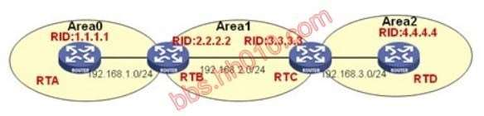
A. 1.1.1.1/32
B. 192.168.2.0/24
C. 192.168.3.0/24
D. 3.3.3.3/32
答案：CD
解析：area2没有与area0相连，rtb上的路由信息无法传递给rtd。

112. 【多选题】在如图所示的拓扑中，RTA、RTB、RTC和RTD上分别执行如下配置：[RTA] ospf 1 router-id 1.1.1.1
[RTA-ospf-1] area 0
[RTA-ospf-1-area-0.0.0.0] network 192.168.1.0 0.0.0.255
[RTA-ospf-1-area-0.0.0.0] network 1.1.1.1 0.0.0.0
[RTB] ospf 1 router-id 2.2.2.2
[RTB-ospf-1] area 0
[RTB-ospf-1-area-0.0.0.0] network 192.168.1.0 0.0.0.255
[RTB-ospf-1-area-0.0.0.0] network 2.2.2.2 0.0.0.0
[RTB-ospf-1] area 1
[RTB-ospf-1-area-0.0.0.1] network 192.168.2.0 0.0.0.255
[RTB-ospf-1-area-0.0.0.1] vlink-peer 3.3.3.3
[RTC] ospf 1 router-id 3.3.3.3
[RTC-ospf-1] area 1
[RTC-ospf-1-area-0.0.0.1] network 192.168.2.0 0.0.0.255
[RTC-ospf-1-area-0.0.0.1] network 3.3.3.3 0.0.0.0
[RTC-ospf-1-area-0.0.0.1] vlink-peer 2.2.2.2
[RTC-ospf-1] area 2
[RTC-ospf-1-area-0.0.0.2] network 192.168.3.0 0.0.0.255
[RTD] ospf 1 router-id 4.4.4.4
[RTD-ospf-1] area 2
[RTD-ospf-1-area-0.0.0.2] network 192.168.3.0 0.0.0.255
[RTD-ospf-1-area-0.0.0.2] network 4.4.4.4 0.0.0.0
那么在RTC在OSPF区域内的路由器类型为_______。
A. 区域内路由器
B. 骨干路由器
C. ABR
D. ASBR
答案：BC
解析：rtc配置了虚连接，所以该路由器不是ASBR

113. 【多选题】在如图所示的拓扑中，RTA、RTB、RTC和RTD上分别执行如下配置：[RTA] ospf 1 router-id 1.1.1.1
[RTA-ospf-1] area 0
[RTA-ospf-1-area-0.0.0.0] network 192.168.1.0 0.0.0.255
[RTA-ospf-1-area-0.0.0.0] network 1.1.1.1 0.0.0.0
[RTB] ospf 1 router-id 2.2.2.2
[RTB-ospf-1] area 0
[RTB-ospf-1-area-0.0.0.0] network 192.168.1.0 0.0.0.255
[RTB-ospf-1-area-0.0.0.0] network 2.2.2.2 0.0.0.0
[RTB-ospf-1] area 1
[RTB-ospf-1-area-0.0.0.1] network 192.168.2.0 0.0.0.255
[RTB-ospf-1-area-0.0.0.1] vlink-peer 3.3.3.3
[RTC] ospf 1 router-id 3.3.3.3
[RTC] ospf 1]import direct
[RTC-ospf-1] area 1
[RTC-ospf-1-area-0.0.0.1] network 192.168.2.0 0.0.0.255
[RTC-ospf-1-area-0.0.0.1] vlink-peer 2.2.2.2
[RTC-ospf-1] area 2
[RTC-ospf-1-area-0.0.0.2] network 192.168.3.0 0.0.0.255
[RTD] ospf 1 router-id 4.4.4.4
[RTD-ospf-1] area 2
[RTD-ospf-1-area-0.0.0.2] network 192.168.3.0 0.0.0.255
[RTD-ospf-1-area-0.0.0.2] network 4.4.4.4 0.0.0.0
那么在RTC在OSPF区域内的路由器类型为_______。
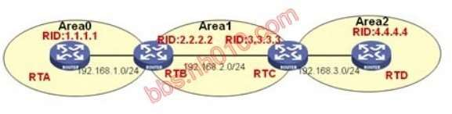
A. 区域内路由器
B. 骨干路由器
C. ABR
D. ASBR
答案：BCD
解析：rtb与rtc都配置成虚连接，并且rtc上引入直连路由。引入直连路由，产生五类路由，是
ASBR区域内路由器：所有接口都属于同一个OSPF区域；区域边界路由器：可以同时属于两个以上的区域，但其中一个必须是骨干区域，ABR用来连接骨干区域和非骨干区域，它与骨干区域之间既可以是物理连接，也可以是逻辑上的连接；骨干路由器：至少有一个借口属于骨干区域，因此，所有的ABR和位于area 0的内部路由器都是骨干路由器；自治系统边界路由器：与其他AS交换路由信息的路由器成为ASBR。ASBR并不一定位于AS的边界，它有可能是区域内路由器，也有可能是ABR。只要一台OSPF路由器引入外部路由的信息，它就成为ASBR。

114. 【多选题】在MSR路由器RTA上执行display ospf vlink命令，路由器输出如下：
OSPF Process 100 with Router ID 3.3.3.3
Virtual Links
Virtual-link Neighbor-ID -> 2.2.2.2, Neighbor-State: Full
Interface: 20.0.0.1 (GigabitEthernet0/1)
Cost: 1 State: P-2-P Type: Virtual
Transit Area: 0.0.0.1
Timers: Hello 10, Dead 40, Retransmit 5, Transmit Dela1
从以上输出可以判断_______。
A. RTA 的OSPF RID 是3.3.3.3 ，而与其建立虚连接的路由器OSPF RID 2.2.2.2
B. 虚连接穿过的非骨干区域为1
C. RTA建立虚连接的接口可能为Serial接口或者POS接口，因为OSPF网络类型为P-2-P
D. RTA一定是区域0和区域1的ABR
答案：AB

115. 【多选题】M在MSR路由器RTA上执行display ospf vlink命令，路由器输出如下：
OSPF Process 100 with Router ID 3.3.3.3
Virtual Links
Virtual-link Neighbor-ID -> 2.2.2.2, Neighbor-State: Full
Interface: 20.0.0.1 (GigabitEthernet0/1)
Cost: 1 State: P-2-P Type: Virtual
Transit Area: 0.0.0.1
Timers: Hello 10, Dead 40, Retransmit 5, Transmit Dela1
从以上输出可以判断_______。
A. Area1 不可能为Stub区域
B. 虚连接的链路开销是1
C. 建立虚连接的接口是GigabitEthernet0/1
D. 虚连接的Hello 定时器和邻居失效时间分别是10s 和40s
答案：ABCD
解析：配置OSPF区域成为stub区域时，需注意：
1、骨干区域不能配置成stub区域;
2、stub区域内不能存在ASBR，即自治系统外部的路由不能在区域内传播;3、虚连接不能穿过stub区域;
4、区域内若有多个ABR，可能会产生次优路由。虚连接的链路类型为P2P。

116. 【多选题】下列各种类型的LSA中，一定是由ABR 产生的有______。
A. type3 LSA
B. type4 LSA
C. type5 LSA
D. type7 LSA
答案：AB

117. 【多选题】下列各种类型的LSA中，一定是由ASBR 产生的有______。
A. type1 LSA
B. type2 LSA
C. type4 LSA
D. type7 LSA
答案：ABD

118. 【多选题】关于OSPF 协议中的type4 LSA，以下说法正确的是______。
A. type4 LSA 是由ASBR产生的
B. type4 LSA 的作用是告知区域内的路由器如何到达ASBR
C. type4 LSA实际描述的目标网络是ASBR的OSPF Router ID
D. type4 LSA的传播范围仅限于骨干区域
答案：BC

119. 【多选题】关于OSPF 协议中的type3 LSA，以下说法正确的是______。
A. type3 LSA是由ABR产生的
B. type3 LSA实际传递的是路由条目，而不是链路状态描述
C. type3 LSA在某些情况下可以被过滤掉
D. type3 LSA在传递过程中如果经过多个ABR，那么所有字段都不发生任何改变
答案：ABC

120. 【多选题】以下各种类型的LSA中，在骨干区域中允许存在的有_________。
A. type3 LSA
B. type4 LSA
C. type5 LSA
D. type7 LSA
答案：ABC
解析：骨干区域中允许存在的有type1、2、3、4、5 LSA

121. 【多选题】以下各种类型的LSA中，在骨干区域中允许存在的有_________。
A. type1 LSA
B. type2 LSA
C. type3 LSA
D. type4 LSA
答案：ABCD
解析：骨干区域中允许存在的有type1、2、3、4、5 LSA

122. 【多选题】在如图所示的拓扑中RTA、RTB、RTC上分别执行如下配置：
[RTA-GigabitEthernet0/0] ip address 192.168.2.1 255.255.255.0[RTA] ospf 1 router-id 1.1.1.1
[RTA-ospf-1] area 1
[RTA-ospf-1-area-0.0.0.1] network 192.168.2.0 0.0.0.255
[RTB-GigabitEthernet0/0] ip address 192.168.2.2 255.255.255.0[RTB-GigabitEthernet0/1] ip address 192.168.3.1 255.255.255.0[RTB] ospf 1 router-id 2.2.2.2
[RTB-ospf-1] area 1
[RTB-ospf-1-area-0.0.0.1] network 192.168.2.0 0.0.0.255
[RTB-ospf-1] area 0
[RTB-ospf-1-area-0.0.0.0] network 192.168.3.0 0.0.0.255
[RTB-ospf-1]import-route direct
[RTC-GigabitEthernet0/0] ip address 192.168.3.2 255.255.255.0[RTC] ospf 1 router-id 3.3.3.3
[RTC-ospf-1] area 0
[RTC-ospf-1-area-0.0.0.0] network 192.168.3.0 0.0.0.255
那么在RTB在OSPF区域内产生的LSA类型有_______。
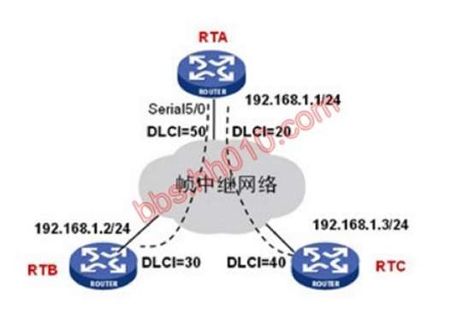
A. type1 LSA
B. type2 LSA
C. type3 LSA
D. type4 LSA
E. type5 LSA
答案：ABCDE
解析：帧中继工作在NBMA网络类型下，所以1,2,3,4,5,7类路由都可能产生。

123. 【多选题】在如图所示的拓扑中,RTA、RTB、RTC上分别执行如下配置：
[RTA-GigabitEthernet0/0] ip address 192.168.2.1 255.255.255.0[RTA-GigabitEthernet0/0] ospf network-type p2p
[RTA] ospf 1 router-id 1.1.1.1
[RTA-ospf-1] area 1
[RTA-ospf-1-area-0.0.0.1] network 192.168.2.0 0.0.0.255
[RTB-GigabitEthernet0/0] ip address 192.168.2.2 255.255.255.0[RTB-GigabitEthernet0/0] ospf network-type p2p
[RTB-GigabitEthernet0/1] ip address 192.168.3.1 255.255.255.0[RTB-GigabitEthernet0/1] ospf network-type p2p
[RTB] ospf 1 router-id 2.2.2.2
[RTB-ospf-1] area 1
[RTB-ospf-1-area-0.0.0.1] network 192.168.2.0 0.0.0.255
[RTB-ospf-1] area 0
[RTB-ospf-1-area-0.0.0.0] network 192.168.3.0 0.0.0.255
[RTC-GigabitEthernet0/0] ip address 192.168.3.2 255.255.255.0[RTC-GigabitEthernet0/0] ospf network-type p2p
[RTC] ospf 1 router-id 3.3.3.3
[RTC-ospf-1] area 0
[RTC-ospf-1-area-0.0.0.0] network 192.168.3.0 0.0.0.255
那么在RTB在OSPF区域内产生的LSA类型有_______。
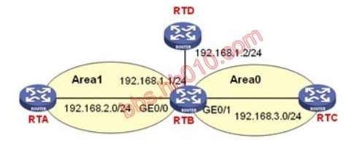
A. type1 LSA
B. type2 LSA
C. type3 LSA
D. type4 LSA
E. type5 LSA
答案：AC
解析：RTB与area1的RTA、area0的RTC、外自治系统的RTD相连，RTB的路由器类型为p2p，所以不会产生type2,4,5LSA，由于通过network公告地址，所以存在type3 LSA，所以最终RTB在OSPF区域内产生的LSA类型为1,3.

124. 【多选题】在MSR 路由器RTA上执行display ospf lsdb命令后，路由器输出如下：
OSPF Process 1 with Router ID 2.2.2.2
Link State Database
Area: 0.0.0.0
Area: 0.0.0.1
Type LinkState ID AdvRouter Age Len Seuence Metric
Router 1.1.1.1 1.1.1.1 241 60 80000007 1
Network 10.1.1.2 2.2.2.2 263 32 80000002 0
Sum-Net 10.1.2.0 2.2.2.2 294 28 80000001 1562
Sum-Asbr 3.3.3.3 2.2.2.2 294 28 80000001 1562
AS External Database
Type LinkState ID AdvRouter Age Len Seuence Metric
External 44.1.2.0 3.3.3.3 306 36 80000001 1
External 44.1.1.0 3.3.3.3 299 36 80000001 1
从以上输出可以判断_______。
A. 这是一台ABR
B. 这是一台ASBR
C. LSDB中存在两条type5 LSA
D. LSDB中不存在type7 LSA
答案：CD
解析：发布external（type5）路由的就是ASBR，本题中external的发布者不是本路由器。所以B错。
难以判断是否ABR路由器，所以A错。
各类型LSA在display ospf lsdb对应的描述：
1 router，
2 network，
3 network summary，
4 asbr summary，
5 AS external，
7 NSSA external

125. 【多选题】在MSR 路由器RTA上执行display ospf lsdb命令后，路由器输出如下：
OSPF Process 1 with Router ID 2.2.2.2
Link State Database
Area: 0.0.0.0
Area: 0.0.0.1
Type LinkState ID AdvRouter Age Len Seuence Metric
Router 1.1.1.1 1.1.1.1 241 60 80000007 1
Network 10.1.1.2 2.2.2.2 263 32 80000002 0
Sum-Net 10.1.2.0 2.2.2.2 294 28 80000001 1562
Sum-Asbr 3.3.3.3 2.2.2.2 294 28 80000001 1562
AS External Database
Type LinkState ID AdvRouter Age Len Seuence Metric
External 44.1.2.0 2.2.2.2 306 36 80000001 1
External 44.1.1.0 2.2.2.2 299 36 80000001 1
从以上输出可以判断_______。
A. 这是一台ABR
B. 这是一台ASBR
C. LSDB中存在两条type5 LSA
D. LSDB中存在两条type7 LSA
答案：BC
解析：发布external（type5）路由的就是ASBR。
各类型LSA在display ospf lsdb对应的描述：
1 router，
2 network，
3 network summary，
4 asbr summary，
5 AS external，
7 NSSA external

126. 【多选题】关于OSPF中的第一类外部路由和第二类外部路由，以下说法正确的是________。
A. 第一类外部路由都是注入IGP路由产生的
B. 第一类外部路由都是注入BGP路由产生的
C. 默认情况下，通过其他路由协议引入到OSPF协议中的路由都是第二类外部路由
D. 同一网段的路由信息，如果同时通过第一类外部路由和第二类外部路由学习到，在其他条件相同的情况下，会优选第一类外部路由信息
答案：CD

127. 【多选题】关于OSPF协议中的Stub区域，下列说法正确的是_______。
A. 骨干区域不能配置为Stub区域
B. 虚连接不能穿越Stub区域
C. Stub区域中不能存在ASBR
D. Stub区域中不允许注入type7 LS
答案：ABCD

128. 【单选题】在如图所示的拓扑中，RTA、RTB、RTC上分别执行如下配置：[RTA]ospf 1
[RTA-ospf-1]area 1
[RTA-ospf-1-area-0.0.0.1]network 10.0.0.0 0.0.0.255
[RTB]ospf 1
[RTB-ospf-1]area 1
[RTB-ospf-1-area-0.0.0.1]network 10.0.0.0 0.0.0.255
[RTB-ospf-1-area-0.0.0.1]area 0
[RTB-ospf-1-area-0.0.0.0]network 20.0.0.0 0.0.0.255
[RTC]ospf 1
[RTC-ospf-1]area 0
[RTC-ospf-1-area-0.0.0.0]network 20.0.0.0 0.0.0.255
[RTC-ospf-1-area-0.0.0.0]area 2
[RTC-ospf-1-area-0.0.0.2]stub
[RTC-ospf-1-area-0.0.0.2]network 30.0.0.0 0.0.0.255
如要使RTD可以学习到路由10.0.0.0/24，则需要如何配置？
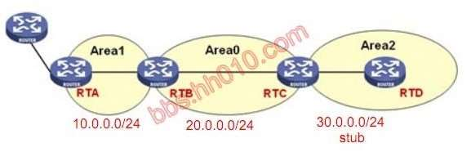
A. [RTD]ospf 1 [RTD-ospf-1]area 2 [RTD-ospf-1-area-0.0.0.2]network 20.0.0.0 0.0.0.255 [RTD-ospf-1-area-0.0.0.2]stub
B. [RTD]ospf 1 [RTD-ospf-1]area 2 [RTD-ospf-1-area-0.0.0.2]network 30.0.0.0 0.0.0.255 [RTD-ospf-1]area 0 [RTD-ospf-1-area-0.0.0.0]stub
C. [RTD]ospf 1 [RTD-ospf-1]area 2 [RTD-ospf-1-area-0.0.0.2]network 30.0.0.0 0.0.0.255
D. [RTD]ospf 1 [RTD-ospf-1]area 2 [RTD-ospf-1-area-0.0.0.2]network 30.0.0.0 0.0.0.255 [RTD-ospf-1-area-0.0.0.2]stub
答案：D

129. 【多选题】在如图所示的拓扑中，RTA、RTB、RTC和RTD上分别执行如下配置：[RTA-LoopBack0] ip address 1.1.1.1 255.255.255.255
[RTA]ospf 1
[RTA-ospf-1]area 1
[RTA-ospf-1-area-0.0.0.1]network 10.0.0.0 0.0.0.255
[RTA-ospf-1]import-route direct
[RTB-LoopBack0] ip address 2.2.2.2 255.255.255.255
[RTB]ospf 1
[RTB-ospf-1]area 1
[RTB-ospf-1-area-0.0.0.1]network 10.0.0.0 0.0.0.255
[RTB-ospf-1-area-0.0.0.1]area 0
[RTB-ospf-1-area-0.0.0.0]network 2.2.2.2 0.0.0.0
[RTB-ospf-1-area-0.0.0.0]network 20.0.0.0 0.0.0.255
[RTC-LoopBack0] ip address 3.3.3.3 255.255.255.255
[RTC]ospf 1
[RTC-ospf-1]area 0
[RTC-ospf-1-area-0.0.0.0]network 3.3.3.3 0.0.0.0
[RTC-ospf-1-area-0.0.0.0]network 20.0.0.0 0.0.0.255
[RTC-ospf-1-area-0.0.0.0]area 2
[RTC-ospf-1-area-0.0.0.2]stub
[RTC-ospf-1-area-0.0.0.2]network 30.0.0.0 0.0.0.255
[RTD-LoopBack0] ip address 4.4.4.4 255.255.255.255
[RTD]ospf 1
[RTD-ospf-1]area 2
[RTD-ospf-1-area-0.0.0.2]network 4.4.4.4 0.0.0.0
[RTD-ospf-1-area-0.0.0.2]network 30.0.0.0 0.0.0.255
[RTD-ospf-1-area-0.0.0.2]stub
RTD 的路由表中可能存在以下哪些路由______。
A. 1.1.1.1/32
B. 2.2.2.2/32
C. 3.3.3.3/32
D. 10.0.0.0/24
答案：BCD
解析：1.1.1.1是RTA的loopback地址，属于type2 LSA，只在area1内传播，所以RTD无法学到。注意！import-route direct的作用是将路由器的直连地址引入。

130. 【多选题】在如图所示的拓扑中，RTA、RTB、RTC和RTD上分别执行如下配置：[RTA-LoopBack0] ip address 1.1.1.1 255.255.255.255
[RTA]ospf 1
[RTA-ospf-1]area 1
[RTA-ospf-1-area-0.0.0.1]network 10.0.0.0 0.0.0.255
[RTA-ospf-1]import-route direct
[RTB-LoopBack0] ip address 2.2.2.2 255.255.255.255
[RTB]ospf 1
[RTB-ospf-1]area 1
[RTB-ospf-1-area-0.0.0.1]network 10.0.0.0 0.0.0.255
[RTB-ospf-1-area-0.0.0.1]area 0
[RTB-ospf-1-area-0.0.0.0]network 20.0.0.0 0.0.0.255
[RTB-ospf-1]import-route direct
[RTC-LoopBack0] ip address 3.3.3.3 255.255.255.255
[RTC]ospf 1
[RTC-ospf-1]area 0
[RTC-ospf-1-area-0.0.0.0]network 3.3.3.3 0.0.0.0
[RTC-ospf-1-area-0.0.0.0]network 20.0.0.0 0.0.0.255
[RTC-ospf-1-area-0.0.0.0]area 2
[RTC-ospf-1-area-0.0.0.2]stub
[RTC-ospf-1-area-0.0.0.2]network 30.0.0.0 0.0.0.255
[RTD-LoopBack0] ip address 4.4.4.4 255.255.255.255
[RTD]ospf 1
[RTD-ospf-1]area 2
[RTD-ospf-1-area-0.0.0.2]network 4.4.4.4 0.0.0.0
[RTD-ospf-1-area-0.0.0.2]network 30.0.0.0 0.0.0.255
[RTD-ospf-1-area-0.0.0.2]stub
RTD 的路由表中可能存在以下哪些路由______。
A. 1.1.1.1/32
B. 2.2.2.2/32
C. 3.3.3.3/32
D. 10.0.0.0/24
答案：CD
解析：1.1.1.1是RTA的loopback地址，属于type2 LSA，只在area1内传播，所以RTD无法学到。2.2.2.2是RTB的loopback地址，属于type2 LSA，只在area0内传播，所以RTD无法学到。注意！import-route direct的作用是将路由器的直连地址引入。

131. 【多选题】关于OSPF协议的Stub区域和TotallStub区域，以下说法错误的是有______。
A. 将原有的Stub 区域修改为TotallStub区域后，区域内传播的LSA数量一定会减少
B. 将原有的Stub 区域修改为TotallStub区域后，区域内每一台路由器的LSDB中LSA数量一定都会减少
C. 若TotallStub区域有两台ASR，则每台ABR各自向区域内路由器发送一条默认路由
D. Stub 区域和TotallStub区域内都不能存在ASBR
答案：ABD

132. 【单选题】在如图所示的拓扑中，RTA 、RTB上分别执行如下配置：[RTA]ospf 1
[RTA-ospf-1]area 1
[RTA-ospf-1-area-0.0.0.1]network 10.0.0.0 0.0.0.255
[RTB]ospf 1
[RTB-ospf-1]area 1
[RTB-ospf-1-area-0.0.0.1]network 10.0.0.0 0.0.0.255
[RTB-ospf-1-area-0.0.0.1]area 0
[RTB-ospf-1-area-0.0.0.0]network 20.0.0.0 0.0.0.255
如果需要将区域2配置为TotallStub 区域，则应当在RTC和RTD上如何配置？
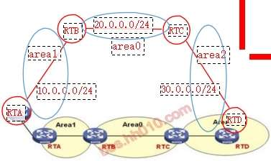
A. [RTC]ospf 1 [RTC-ospf-1]area 0 [RTC-ospf-1-area-0.0.0.0]network 20.0.0.0 0.0.0.255[RTC-ospf-1-area-0.0.0.0]area 2 [RTC-ospf-1-area-0.0.0.2]stub [RTC-ospf-1-area-0.0.0.2]network 30.0.0.0 0.0.0.255[RTD]ospf 1 [RTD-ospf-1]area 2 [RTD-ospf-1-area-0.0.0.2]network 20.0.0.0 0.0.0.255[RTD-ospf-1-area-0.0.0.2]stub
B. [RTC]ospf 1 [RTC-ospf-1]area 0 [RTC-ospf-1-area-0.0.0.0]network 20.0.0.0 0.0.0.255[RTC-ospf-1-area-0.0.0.0]area 2 [RTC-ospf-1-area-0.0.0.2]stub no-summary [RTC-ospf-1-area-0.0.0.2]network 30.0.0.0 0.0.0.255[RTD]ospf 1 [RTD-ospf-1]area 2 [RTD-ospf-1-area-0.0.0.2]network 30.0.0.0 0.0.0.255[RTD-ospf-1]area 0 [RTD-ospf-1-area-0.0.0.0]stub
C. [RTC]ospf 1 [RTC-ospf-1]area 0 [RTC-ospf-1-area-0.0.0.0]network 20.0.0.0 0.0.0.255[RTC-ospf-1-area-0.0.0.0]area 2 [RTC-ospf-1-area-0.0.0.2]stub no-summary [RTC-ospf-1-area-0.0.0.2]network 30.0.0.0 0.0.0.255[RTD]ospf 1 [RTD-ospf-1]area 2 [RTD-ospf-1-area-0.0.0.2]network 30.0.0.0 0.0.0.255
D. [RTC]ospf 1 [RTC-ospf-1]area 0 [RTC-ospf-1-area-0.0.0.0]network 20.0.0.0 0.0.0.255[RTC-ospf-1-area-0.0.0.0]area 2 [RTC-ospf-1-area-0.0.0.2]stub no-summary [RTC-ospf-1-area-0.0.0.2]network 30.0.0.0 0.0.0.255[RTD]ospf 1 [RTD-ospf-1]area 2 [RTD-ospf-1-area-0.0.0.2]network 30.0.0.0 0.0.0.255[RTD-ospf-1-area-0.0.0.2]stub
答案：D

133. 【单选题】在如图所示的拓扑中，RTA 、RTB上分别执行如下配置：[RTA]ospf 1
[RTA-ospf-1]area 1
[RTA-ospf-1-area-0.0.0.1]network 10.0.0.0 0.0.0.255
[RTB]ospf 1
[RTB-ospf-1]area 1
[RTB-ospf-1-area-0.0.0.1]network 10.0.0.0 0.0.0.255
[RTB-ospf-1-area-0.0.0.1]area 0
[RTB-ospf-1-area-0.0.0.0]network 20.0.0.0 0.0.0.255
如果需要将区域2配置为TotallStub 区域，则应当在RTC和RTD上如何配置？
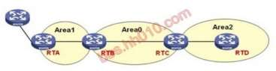
A. [RTC]ospf 1 [RTC-ospf-1]area 0 [RTC-ospf-1-area-0.0.0.0]network 20.0.0.0 0.0.0.255[RTC-ospf-1-area-0.0.0.0]area 2 [RTC-ospf-1-area-0.0.0.2]stub [RTC-ospf-1-area-0.0.0.2]network 30.0.0.0 0.0.0.255[RTD]ospf 1 [RTD-ospf-1]area 2 [RTD-ospf-1-area-0.0.0.2]network 20.0.0.0 0.0.0.255[RTD-ospf-1-area-0.0.0.2]stub
B. [RTC]ospf 1 [RTC-ospf-1]area 0 [RTC-ospf-1-area-0.0.0.0]network 20.0.0.0 0.0.0.255[RTC-ospf-1-area-0.0.0.0]area 2 [RTC-ospf-1-area-0.0.0.2]stub no-summary [RTC-ospf-1-area-0.0.0.2]network 30.0.0.0 0.0.0.255[RTD]ospf 1 [RTD-ospf-1]area 2 [RTD-ospf-1-area-0.0.0.2]network 30.0.0.0 0.0.0.255[RTD-ospf-1]area 0 [RTD-ospf-1-area-0.0.0.0]stub
C. [RTC]ospf 1 [RTC-ospf-1]area 0 [RTC-ospf-1-area-0.0.0.0]network 20.0.0.0 0.0.0.255[RTC-ospf-1-area-0.0.0.0]area 2 [RTC-ospf-1-area-0.0.0.2]stub no-summary [RTC-ospf-1-area-0.0.0.2]network 30.0.0.0 0.0.0.255[RTD]ospf 1 [RTD-ospf-1]area 2 [RTD-ospf-1-area-0.0.0.2]network 30.0.0.0 0.0.0.255[RTD-ospf-1-area-0.0.0.2]stub no-summary
D. [RTC]ospf 1 [RTC-ospf-1]area 0 [RTC-ospf-1-area-0.0.0.0]network 20.0.0.0 0.0.0.255[RTC-ospf-1-area-0.0.0.0]area 2 [RTC-ospf-1-area-0.0.0.2]stub [RTC-ospf-1-area-0.0.0.2]network 30.0.0.0 0.0.0.255[RTD]ospf 1 [RTD-ospf-1]area 2 [RTD-ospf-1-area-0.0.0.2]network 30.0.0.0 0.0.0.255[RTD-ospf-1-area-0.0.0.2]stub no-summary
答案：C

134. 【多选题】在如图所示的拓扑中，RTA 、RTB、RTC和RTD上分别执行如下配置：[RTA-LoopBack0] ip address 1.1.1.1 255.255.255.255
[RTA]ospf 1
[RTA-ospf-1]area 1
[RTA-ospf-1-area-0.0.0.1]network 10.0.0.0 0.0.0.255
[RTA-ospf-1]import-route direct
[RTB-LoopBack0] ip address 2.2.2.2 255.255.255.255
[RTB]ospf 1
[RTB-ospf-1]area 1
[RTB-ospf-1-area-0.0.0.1]network 10.0.0.0 0.0.0.255
[RTB-ospf-1-area-0.0.0.1]area 0
[RTB-ospf-1-area-0.0.0.0]network 2.2.2.2 0.0.0.0
[RTB-ospf-1-area-0.0.0.0]network 20.0.0.0 0.0.0.255
[RTC-LoopBack0] ip address 3.3.3.3 255.255.255.255
[RTC]ospf 1
[RTC-ospf-1]area 0
[RTC-ospf-1-area-0.0.0.0]network 20.0.0.0 0.0.0.255
[RTC-ospf-1-area-0.0.0.0]area 2
[RTC-ospf-1-area-0.0.0.2]stub no-summary
[RTC-ospf-1-area-0.0.0.2]network 30.0.0.0 0.0.0.255
[RTC-ospf-1-area-0.0.0.2]network 3.3.3.3 0.0.0.0
[RTD-LoopBack0] ip address 4.4.4.4 255.255.255.255
[RTD]ospf 1
[RTD-ospf-1]area 2
[RTD-ospf-1-area-0.0.0.2]network 4.4.4.4 0.0.0.0
[RTD-ospf-1-area-0.0.0.2]network 30.0.0.0 0.0.0.255
[RTD-ospf-1-area-0.0.0.2]stub
RTD的路由表中可能存在以下哪些路由______。
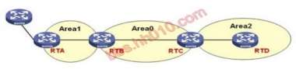
A. 1.1.1.1/32
B. 2.2.2.2/32
C. 3.3.3.3/32
D. 0.0.0.0/0
答案：CD

135. 【多选题】在如图所示的拓扑中，RTA 、RTB、RTC和RTD上分别执行如下配置：[RTA-LoopBack0] ip address 1.1.1.1 255.255.255.255[RTA]ospf 1
[RTA-ospf-1]area 1
[RTA-ospf-1-area-0.0.0.1]network 10.0.0.0 0.0.0.255[RTA-ospf-1]import-route direct
[RTB-LoopBack0] ip address 2.2.2.2 255.255.255.255[RTB]ospf 1
[RTB-ospf-1]area 1
[RTB-ospf-1-area-0.0.0.1]network 10.0.0.0 0.0.0.255[RTB-ospf-1-area-0.0.0.1]area 0
[RTB-ospf-1-area-0.0.0.0]network 20.0.0.0 0.0.0.255[RTB-ospf-1]import-route direct
[RTC-LoopBack0] ip address 3.3.3.3 255.255.255.255[RTC]ospf 1
[RTC-ospf-1]area 0
[RTC-ospf-1-area-0.0.0.0]network 20.0.0.0 0.0.0.255[RTC-ospf-1-area-0.0.0.0]area 2
[RTC-ospf-1-area-0.0.0.2]stub no-summary
[RTC-ospf-1-area-0.0.0.2]network 30.0.0.0 0.0.0.255[RTC-ospf-1-area-0.0.0.2]network 3.3.3.3 0.0.0.0
[RTD-LoopBack0] ip address 4.4.4.4 255.255.255.255[RTD]ospf 1
[RTD-ospf-1]area 2
[RTD-ospf-1-area-0.0.0.2]network 4.4.4.4 0.0.0.0
[RTD-ospf-1-area-0.0.0.2]network 30.0.0.0 0.0.0.255[RTD-ospf-1-area-0.0.0.2]stub
RTD 的路由表中不可能存在以下哪些路由______。
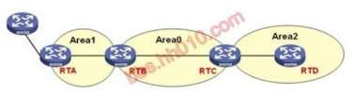
A. 1.1.1.1/32
B. 2.2.2.2/32
C. 10.0.0.0/24
D. 0.0.0.0/0
答案：ABC

136. 【多选题】关于OSPF协议的NSSA区域，以下说法正确的有_______。
A. NSSA 区域中可以有多个ASBR
B. NSSA 区域中不允许注入type3 LSA 和type4 LSA
C. NSSA 区域中不允许注入type7 LSA
D. 虚连接不能穿过NSSA区域
答案：AD
解析：NSSA区域可以有多个ASBR，NSSA区域中不允许注入type4、5，但允许注入type3和
type7，虚连接不能穿过NSSA区域。

137. 【多选题】关于OSPF协议的NSSA区域，以下说法不正确的有_______。
A. NSSA 区域中可以有多个ASBR
B. NSSA 区域中只能存在一个ABR
C. NSSA 区域中的ABR一定将type7 LSA 转换成type5 LSA
D. NSSA 区域中一定会注入type7 LSA
答案：BCD

138. 【多选题】关于OSPF协议的Stub区域和NSSA区域，以下说法正确的有_______。
A. Stub区域和NSSA区域都不允许注入type4 LSA
B. Stub区域中不允许注入type5 LSA，而NSSA区域中允许注入type5 LSA
C. Stub区域中不允许注入type7 LSA，而NSSA区域中允许注入type7 LSA
D. Stub区域和NSSA区域都允许注入type3 LSA
答案：ACD
解析：特殊区域的存在是为了减少区域内的LSA数量，减少路由条目。
1、Stub 末梢区域
Stub Area 末梢区域，区域内路由器不需要根据特定的外部路由来选择离开区域的出口。区域的ABR会阻止5类LSA进入，减少了LSA数量，同时该区域的ABR会自动下发一条使用3类LSA描述的缺省路由。另外ABR依然会将区域间路由即３类LSA注入到stub区域。此时stub区域存在1类、2类、3类以及使用3类描述缺省路由的LSA。
2、Totally Stub Area 在Stub基础上，进一步减少3类LSA，但是保留使用3类LSA描述的缺省路由。stub 区域不能引入外部路由。
3、非完全末梢区域（Not-So-Stub-Area）
Stub 区域阻挡4、5类LSA进入区域，并且禁止接入此区域的路由器引入外部路由。当区域内的路由器需要引入外部路由时，stub不满足组网需要，但是也要使用stub的特性减少
LSA数量。此时，使用NSSA。NSSA阻挡4、5类LSA进入区域，并且允许路由器引入少量的外部路由。被引入的外部路由以７类LSA描述，并且７类LSA只能在NSSA区域内洪泛，不允许进入Area0，为了使的被NSSA引入的外部路由能够在OSPF其他区域内学习到，
NSSA的 ABR会将7类LSA转换为5类LSA，然后注入到Area0，从而洪泛到其他区域。另外NSSA中的ABR会下发7类LSA描述的缺省路由，指导路由转发到Area０区域。NSSA引入的外部路由，应该是末端组网，缺省路由不能指向此末端组网。
4、Totally NSSA NSSA的ABR将3类LSA阻挡，过滤掉域间路由，但是保留描述缺省路由的3类LSA。

139. 【多选题】关于OSPF协议的Stub区域和NSSA区域，以下说法正确的有_______。
A. Stub区域和NSSA区域都不允许注入type5 LSA
B. Stub区域和NSSA区域都允许注入type4 LSA
C. Stub区域中不允许存在ASBR，而NSSA区域中允许存在ASBR
D. Stub区域和NSSA区域都不能被虚连接穿越
答案：ACD
解析：特殊区域的存在是为了减少区域内的LSA数量，减少路由条目。
1、Stub 末梢区域
Stub Area 末梢区域，区域内路由器不需要根据特定的外部路由来选择离开区域的出口。区域的ABR会阻止5类LSA进入，减少了LSA数量，同时该区域的ABR会自动下发一条使用3类LSA描述的缺省路由。另外ABR依然会将区域间路由即３类LSA注入到stub区域。此时stub区域存在1类、2类、3类以及使用3类描述缺省路由的LSA。
2、Totally Stub Area 在Stub基础上，进一步减少3类LSA，但是保留使用3类LSA描述的缺省路由。stub 区域不能引入外部路由。
3、非完全末梢区域（Not-So-Stub-Area）
Stub 区域阻挡4、5类LSA进入区域，并且禁止接入此区域的路由器引入外部路由。当区域内的路由器需要引入外部路由时，stub不满足组网需要，但是也要使用stub的特性减少
LSA数量。此时，使用NSSA。NSSA阻挡4、5类LSA进入区域，并且允许路由器引入少量的外部路由。被引入的外部路由以７类LSA描述，并且７类LSA只能在NSSA区域内洪泛，不允许进入Area0，为了使的被NSSA引入的外部路由能够在OSPF其他区域内学习到，
NSSA的 ABR会将7类LSA转换为5类LSA，然后注入到Area0，从而洪泛到其他区域。另外NSSA中的ABR会下发7类LSA描述的缺省路由，指导路由转发到Area０区域。NSSA引入的外部路由，应该是末端组网，缺省路由不能指向此末端组网。
4、Totally NSSA NSSA的ABR将3类LSA阻挡，过滤掉域间路由，但是保留描述缺省路由的3类LSA。

140. 【单选题】在如图所示的拓扑中，RTA、RTB上分别执行如下配置：
[RTA]ospf 1
[RTA-ospf-1]area 1
[RTA-ospf-1-area-0.0.0.1]network 10.0.0.0 0.0.0.255
[RTB]ospf 1
[RTB-ospf-1]area 1
[RTB-ospf-1-area-0.0.0.1]network 10.0.0.0 0.0.0.255[RTB-ospf-1-area-0.0.0.1]area 0
[RTB-ospf-1-area-0.0.0.0]network 20.0.0.0 0.0.0.255如果需要将区域2配置为NSSA区域，则应当在RTC和RTD上如何配置？
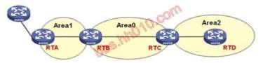
A. [RTC]ospf 1 [RTC-ospf-1]area 0 [RTC-ospf-1-area-0.0.0.0]network 20.0.0.0 0.0.0.255[RTC-ospf-1-area-0.0.0.0]area 2 [RTC-ospf-1-area-0.0.0.2]nssa [RTC-ospf-1-area-0.0.0.2]network 30.0.0.0 0.0.0.255[RTD]ospf 1 [RTD-ospf-1]area 2 [RTD-ospf-1-area-0.0.0.2]network 20.0.0.0 0.0.0.255[RTD-ospf-1-area-0.0.0.2]nssa
B. [RTC]ospf 1 [RTC-ospf-1]area 0 [RTC-ospf-1-area-0.0.0.0]network 20.0.0.0 0.0.0.255[RTC-ospf-1-area-0.0.0.0]area 2 [RTC-ospf-1-area-0.0.0.2]nssa [RTC-ospf-1-area-0.0.0.2]network 30.0.0.0 0.0.0.255[RTD]ospf 1 [RTD-ospf-1]area 2 [RTD-ospf-1-area-0.0.0.2]network 30.0.0.0 0.0.0.255[RTD-ospf-1-area-0.0.0.0]stub
C. [RTC]ospf 1 [RTC-ospf-1]area 0 [RTC-ospf-1-area-0.0.0.0]network 20.0.0.0 0.0.0.255[RTC-ospf-1-area-0.0.0.0]area 2 [RTC-ospf-1-area-0.0.0.2]nssa [RTC-ospf-1-area-0.0.0.2]network 30.0.0.0 0.0.0.255[RTD]ospf 1 [RTD-ospf-1]area 2 [RTD-ospf-1-area-0.0.0.2]network 30.0.0.0 0.0.0.255
D. [RTC]ospf 1 [RTC-ospf-1]area 0 [RTC-ospf-1-area-0.0.0.0]network 20.0.0.0 0.0.0.255[RTC-ospf-1-area-0.0.0.0]area 2 [RTC-ospf-1-area-0.0.0.2]nssa [RTC-ospf-1-area-0.0.0.2]network 30.0.0.0 0.0.0.255[RTD]ospf 1 [RTD-ospf-1]area 2 [RTD-ospf-1-area-0.0.0.2]network 30.0.0.0 0.0.0.255[RTD-ospf-1-area-0.0.0.2]nssa
答案：D

141. 【单选题】在如图所示的拓扑中，RTA、RTB上分别执行如下配置：[RTA]ospf 1
[RTA-ospf-1]area 1
[RTA-ospf-1-area-0.0.0.1]network 10.0.0.0 0.0.0.255[RTB]ospf 1
[RTB-ospf-1]area 1
[RTB-ospf-1-area-0.0.0.1]network 10.0.0.0 0.0.0.255[RTB-ospf-1-area-0.0.0.1]area 0
[RTB-ospf-1-area-0.0.0.0]network 20.0.0.0 0.0.0.255如果需要将区域2配置为NSSA区域，并且要求在RTD上可以ping通RTA的全部接口地址，则应当在RTC和RTD上如何配置？
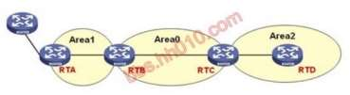
A. [RTC]ospf 1 [RTC-ospf-1]area 0 [RTC-ospf-1-area-0.0.0.0]network 20.0.0.0 0.0.0.255[RTC-ospf-1-area-0.0.0.0]area 2 [RTC-ospf-1-area-0.0.0.2]nssa [RTC-ospf-1-area-0.0.0.2]network 30.0.0.0 0.0.0.255[RTD]ospf 1 [RTD-ospf-1]area 2 [RTD-ospf-1-area-0.0.0.2]network 30.0.0.0 0.0.0.255
B. [RTC]ospf 1 [RTC-ospf-1]area 0 [RTC-ospf-1-area-0.0.0.0]network 20.0.0.0 0.0.0.255[RTC-ospf-1-area-0.0.0.0]area 2 [RTC-ospf-1-area-0.0.0.2]nssa [RTC-ospf-1-area-0.0.0.2]network 30.0.0.0 0.0.0.255[RTD]ospf 1 [RTD-ospf-1]area 2 [RTD-ospf-1-area-0.0.0.2]network 30.0.0.0 0.0.0.255[RTD-ospf-1-area-0.0.0.2]nssa
C. [RTC]ospf 1 [RTC-ospf-1]area 0 [RTC-ospf-1-area-0.0.0.0]network 20.0.0.0 0.0.0.255[RTC-ospf-1-area-0.0.0.0]area 2 [RTC-ospf-1-area-0.0.0.2]nssa default-route-advertise[RTC-ospf-1-area-0.0.0.2]network 30.0.0.0 0.0.0.255[RTD]ospf 1 [RTD-ospf-1]area 2 [RTD-ospf-1-area-0.0.0.2]network 30.0.0.0 0.0.0.255[RTD-ospf-1-area-0.0.0.2]nssa
D. [RTC]ospf 1 [RTC-ospf-1]area 0 [RTC-ospf-1-area-0.0.0.0]network 20.0.0.0 0.0.0.255[RTC-ospf-1-area-0.0.0.0]area 2 [RTC-ospf-1-area-0.0.0.2]nssa default-route-advertise[RTC-ospf-1-area-0.0.0.2]network 30.0.0.0 0.0.0.255[RTD]ospf 1 [RTD-ospf-1]area 2 [RTD-ospf-1-area-0.0.0.2]network 20.0.0.0 0.0.0.255[RTD-ospf-1-area-0.0.0.2]nssa
答案：C
解析：选项D是错的，注意RTD公布的路由不对。

142. 【多选题】在如图所示的拓扑中，RTA、RTB、RTC和RTD上分别执行如下配置：[RTA-LoopBack0] ip address 1.1.1.1 255.255.255.255[RTA]ospf 1
[RTA-ospf-1]area 1
[RTA-ospf-1-area-0.0.0.1]network 10.0.0.0 0.0.0.255
[RTA-ospf-1]import-route direct
[RTB-LoopBack0] ip address 2.2.2.2 255.255.255.255[RTB]ospf 1
[RTB-ospf-1]area 1
[RTB-ospf-1-area-0.0.0.1]network 10.0.0.0 0.0.0.255[RTB-ospf-1-area-0.0.0.1]area 0
[RTB-ospf-1-area-0.0.0.0]network 20.0.0.0 0.0.0.255[RTB-ospf-1]import-route direct
[RTC-LoopBack0] ip address 3.3.3.3 255.255.255.255[RTC]ospf 1
[RTC-ospf-1]area 0
[RTC-ospf-1-area-0.0.0.0]network 20.0.0.0 0.0.0.255[RTC-ospf-1-area-0.0.0.0]area 2
[RTC-ospf-1-area-0.0.0.2]nssa
[RTC-ospf-1-area-0.0.0.2]network 30.0.0.0 0.0.0.255[RTC-ospf-1-area-0.0.0.2]network 3.3.3.3 0.0.0.0
[RTD-LoopBack0] ip address 4.4.4.4 255.255.255.255[RTD]ospf 1
[RTD-ospf-1]area 2
[RTD-ospf-1-area-0.0.0.2]network 30.0.0.0 0.0.0.255
[RTD-ospf-1-area-0.0.0.2]nssa
[RTD-ospf-1]import-route direct
RTD 的路由表中不可能存在以下哪些路由______。
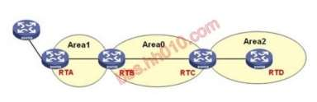
A. 1.1.1.1/32
B. 2.2.2.2/32
C. 3.3.3.3/32
D. 0.0.0.0/0
答案：ABD
解析：NSSA区域需要手动下发默认路由。nssa no-import-route no-summary是totallynssa区域，不会注入7类路由，只会生成一条默认路由转发到自制系统外，而且会自己产生于1条7类路由在区域内传播。会自动注入默认3类路由。

143. 【单选题】在如图所示的拓扑中，RTC、RTD和RTE分别执行如下配置：
[RTC]ospf 1 router-id 2.2.2.2
[RTC-ospf-1]area 2
[RTC-ospf-1-area-0.0.0.2]nssa
[RTC-ospf-1-area-0.0.0.2]network 30.0.0.0 0.0.0.255
[RTD]ospf 1 router-id 1.1.1.1
[RTD-ospf-1]area 2
[RTD-ospf-1-area-0.0.0.2]network 40.0.0.0 0.0.0.255
[RTE-LoopBack0] ip address 5.5.5.5 255.255.255.255
[RTE]ospf 1
[RTE-ospf-1]area 2
[RTE-ospf-1-area-0.0.0.2]network 30.0.0.0 0.0.0.255
[RTE-ospf-1-area-0.0.0.2]network 40.0.0.0 0.0.0.255
[RTE-ospf-1-area-0.0.0.2]nssa
[RTE-ospf-1]import-route direct
则_________。
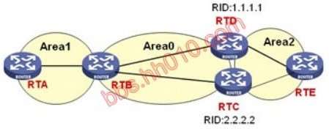
A. 区域2中不会产生type7 LSA
B. RTC会将type7 LSA转换为type5 LSA，RTD不转换
C. RTD会将type7 LSA转换为type5 LSA ，RTC不转换
D. RTC和RTD 都会将type7 LSA转换为type5 LSA
答案：B

144. 【多选题】在如图所示的拓扑中，RTA、RTB、RTC和RTD上分别执行如下配置：[RTA-LoopBack0] ip address 1.1.1.1 255.255.255.255
[RTA]ospf 1
[RTA-ospf-1]area 1
[RTA-ospf-1-area-0.0.0.1]network 10.0.0.0 0.0.0.255
[RTA-ospf-1]import-route direct
[RTB-LoopBack0] ip address 2.2.2.2 255.255.255.255
[RTB]ospf 1
[RTB-ospf-1]area 1
[RTB-ospf-1-area-0.0.0.1]network 10.0.0.0 0.0.0.255
[RTB-ospf-1-area-0.0.0.1]area 0
[RTB-ospf-1-area-0.0.0.0]network 2.2.2.2 0.0.0.0
[RTB-ospf-1-area-0.0.0.0]network 20.0.0.0 0.0.0.255
[RTC-LoopBack0] ip address 3.3.3.3 255.255.255.255
[RTC]ospf 1
[RTC-ospf-1]area 0
[RTC-ospf-1-area-0.0.0.0]network 20.0.0.0 0.0.0.255
[RTC-ospf-1-area-0.0.0.0]area 2
[RTC-ospf-1-area-0.0.0.2]nssa no-import-route no-summary[RTC-ospf-1-area-0.0.0.2]network 30.0.0.00.0.0.255
[RTC-ospf-1]import-route direct
[RTD-LoopBack0] ip address 4.4.4.4 255.255.255.255
[RTD]ospf 1
[RTD-ospf-1]area 2
[RTD-ospf-1-area-0.0.0.2]network 30.0.0.0 0.0.0.255
[RTD-ospf-1-area-0.0.0.2]network 4.4.4.4 0.0.0.0
[RTD-ospf-1-area-0.0.0.2]nssa
则区域2中可能不会注入_______。
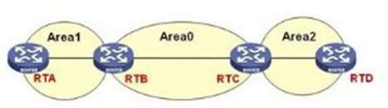
A. type3 LSA
B. type4 LSA
C. type5 LSA
D. type7 LSA
答案：BCD

145. 【多选题】在如图所示的拓扑中，RTA、RTB、RTC和RTD上分别执行如下配置：[RTA-LoopBack0] ip address 1.1.1.1 255.255.255.255
[RTA]ospf 1
[RTA-ospf-1]area 1
[RTA-ospf-1-area-0.0.0.1]network 10.0.0.0 0.0.0.255
[RTA-ospf-1]import-route direct
[RTB-LoopBack0] ip address 2.2.2.2 255.255.255.255
[RTB]ospf 1
[RTB-ospf-1]area 1
[RTB-ospf-1-area-0.0.0.1]network 10.0.0.0 0.0.0.255
[RTB-ospf-1-area-0.0.0.1]area 0
[RTB-ospf-1-area-0.0.0.0]network 2.2.2.2 0.0.0.0
[RTB-ospf-1-area-0.0.0.0]network 20.0.0.0 0.0.0.255
[RTC-LoopBack0] ip address 3.3.3.3 255.255.255.255
[RTC]ospf 1
[RTC-ospf-1]area 0
[RTC-ospf-1-area-0.0.0.0]network 20.0.0.0 0.0.0.255
[RTC-ospf-1-area-0.0.0.0]area 2
[RTC-ospf-1-area-0.0.0.2]nssa no-import-route no-summary[RTC-ospf-1-area-0.0.0.2]network 30.0.0.00.0.0.255
[RTC-ospf-1]import-route direct
[RTD-LoopBack0] ip address 4.4.4.4 255.255.255.255
[RTD]ospf 1
[RTD-ospf-1]area 2
[RTD-ospf-1-area-0.0.0.2]network 30.0.0.0 0.0.0.255
[RTD-ospf-1-area-0.0.0.2]network 4.4.4.4 0.0.0.0
[RTD-ospf-1-area-0.0.0.2]nssa
则骨干区域中可能注入_______。
A. type3 LSA
B. type4 LSA
C. type5 LSA
D. type7 LSA
答案：ABC
解析：骨干区域中可能注入3,4,5类路由，但不可能注入type7，因为7类路由只会在nssa本区域传播。

146. 【多选题】OSPF协议中，ASBR不可以聚合的LSA类型有_______。
A. type3 LSA
B. type4 LSA
C. type5 LSA
D. type7 LSA
答案：AB

147. 【多选题】OSPF协议中，关于ABR聚合说法正确的是______。
A. ABR可以聚合type3 LSA
B. ABR可以聚合非自己产生的type4 LSA
C. 当ABR 同时也是NSSA 区域的转换路由器，则可以对type7 LSA转换的type5 LSA进行聚合
D. ABR 可以聚合所有的type5 LSA
答案：AC

148. 【多选题】在如图所示的拓扑中，RTA、RTB、RTC和RTD上分别执行如下配置：
[RTA-LoopBack0] ip address 1.1.1.1 255.255.255.255
[RTA]ospf 1
[RTA-ospf-1]area 1
[RTA-ospf-1-area-0.0.0.1]network 10.0.0.0 0.0.0.255
[RTA-ospf-1]import-route direct
[RTB-LoopBack0] ip address 2.2.2.2 255.255.255.255
[RTB]ospf 1
[RTB-ospf-1]area 1
[RTB-ospf-1-area-0.0.0.1]network 10.0.0.0 0.0.0.255
[RTB-ospf-1-area-0.0.0.1]area 0
[RTB-ospf-1-area-0.0.0.0]network 2.2.2.2 0.0.0.0
[RTB-ospf-1-area-0.0.0.0]network 20.0.0.0 0.0.0.255
[RTC-LoopBack0] ip address 3.3.3.3 255.255.255.255
[RTC]ospf 1
[RTC-ospf-1]area 0
[RTC-ospf-1-area-0.0.0.0]network 20.0.0.0 0.0.0.255
[RTC-ospf-1-area-0.0.0.0]area 2
[RTC-ospf-1-area-0.0.0.2]nssa default-route-advertise
[RTC-ospf-1-area-0.0.0.2]network 30.0.0.0 0.0.0.255
[RTC-ospf-1-area-0.0.0.2]network 3.3.3.3 0.0.0.0
[RTD-LoopBack0] ip address 4.4.4.4 255.255.255.25
[RTD]ospf 1
[RTD-ospf-1]area 2
[RTD-ospf-1-area-0.0.0.2]network 30.0.0.0 0.0.0.255
[RTD-ospf-1-area-0.0.0.2]nssa
[RTD-ospf-1]import-route direct
RTD的路由表中可能存在以下哪些路由_______。
A. 1.1.1.1/32
B. 2.2.2.2/32
C. 3.3.3.3/32
D. 0.0.0.0/0
答案：BCD
解析：RTD的路由表中可能存在的路由：2.2.2.2,3.3.3.3,0.0.0.0/0，本题RTC与RTD属于nssa区域，存在2.2.2.2的原因是RTB将该路由条目通过network公告出去，所以会发布到相邻区域。

149. 【多选题】在如图所示的拓扑中，RTA、RTB、RTC和RTD上分别执行如下配置：[RTA-LoopBack0] ip address 1.1.1.1 255.255.255.255
[RTA]ospf 1
[RTA-ospf-1]area 1
[RTA-ospf-1-area-0.0.0.1]network 10.0.0.0 0.0.0.255
[RTA-ospf-1]import-route direct
[RTB-LoopBack0] ip address 2.2.2.2 255.255.255.255
[RTB]ospf 1
[RTB-ospf-1]area 1
[RTB-ospf-1-area-0.0.0.1]network 10.0.0.0 0.0.0.255
[RTB-ospf-1-area-0.0.0.1]area 0
[RTB-ospf-1-area-0.0.0.0]network 2.2.2.2 0.0.0.0
[RTB-ospf-1-area-0.0.0.0]network 20.0.0.0 0.0.0.255
[RTC-LoopBack0] ip address 3.3.3.3 255.255.255.255
[RTC]ospf 1
[RTC-ospf-1]area 0
[RTC-ospf-1-area-0.0.0.0]network 20.0.0.0 0.0.0.255
[RTC-ospf-1-area-0.0.0.0]area 2
[RTC-ospf-1-area-0.0.0.2]nssa default-route-advertise no-summary[RTC-ospf-1-area-0.0.0.2]network30.0.0.0 0.0.0.255
[RTC-ospf-1]import-route direct
[RTD-LoopBack0] ip address 4.4.4.4 255.255.255.255
[RTD]ospf 1
[RTD-ospf-1]area 2
[RTD-ospf-1-area-0.0.0.2]network 30.0.0.0 0.0.0.255
[RTD-ospf-1-area-0.0.0.2]nssa
[RTD-ospf-1]import-route direct
RTD的路由表中可能存在以下哪些路由_______。
A. 1.1.1.1/32
B. 2.2.2.2/32
C. 3.3.3.3/32
D. 0.0.0.0/0
答案：CD
解析：RTC配置了nssa default-route-advertise no-summar，是totallynssa区域，不会注入7类路由，只会生成一条默认路由转发到自制系统外，而且会自己产生于1条7类路由在区域内传播。会自动注入默认3类路由。所以，即使RTB在area0中通过network发布了2.2.2.2，也不会注入到RTC

150. 【多选题】在如图所示的拓扑中，RTA、RTB、RTC和RTD上分别执行如下配置：
[RTA-LoopBack0] ip address 1.1.1.1 255.255.255.255
[RTA]ospf 1
[RTA-ospf-1]area 1
[RTA-ospf-1-area-0.0.0.1]network 10.0.0.0 0.0.0.255
[RTA-ospf-1]import-route direct
[RTB-LoopBack0] ip address 2.2.2.2 255.255.255.255
[RTB]ospf 1
[RTB-ospf-1]area 1
[RTB-ospf-1-area-0.0.0.1]network 10.0.0.0 0.0.0.255
[RTB-ospf-1-area-0.0.0.1]area 0
[RTB-ospf-1-area-0.0.0.0]network 2.2.2.2 0.0.0.0
[RTB-ospf-1-area-0.0.0.0]network 20.0.0.0 0.0.0.255
[RTC-LoopBack0] ip address 3.3.3.3 255.255.255.255
[RTC]ospf 1
[RTC-ospf-1]area 0
[RTC-ospf-1-area-0.0.0.0]network 20.0.0.0 0.0.0.255
[RTC-ospf-1-area-0.0.0.0]area 2
[RTC-ospf-1-area-0.0.0.2]nssa no-summary
[RTC-ospf-1-area-0.0.0.2]network 30.0.0.0 0.0.0.255
[RTC-ospf-1-area-0.0.0.2]network 3.3.3.3 0.0.0.0
[RTD-LoopBack0] ip address 4.4.4.4 255.255.255.255
[RTD]ospf 1
[RTD-ospf-1]area 2
[RTD-ospf-1-area-0.0.0.2]network 30.0.0.0 0.0.0.255
[RTD-ospf-1-area-0.0.0.2]nssa
[RTD-ospf-1]import-route direct
RTD的路由表中不可能存在以下哪些路由_______。
A. 1.1.1.1/32
B. 2.2.2.2/32
C. 3.3.3.3/32
D. 0.0.0.0/0
答案：AB
解析：3.3.3.3/32在RTC上已经通过network发布到area 2了。
totally nssa区域过滤3、4、5类LSA，仅保留留一条3类默认路由LSA（0.0.0.0/0），totally nssa区域只需在最后的ABR上开启no-summary。

151. 【多选题】在如图所示的拓扑中，RTA、RTB、RTC和RTD上分别执行如下配置：[RTA-LoopBack0] ip address 1.1.1.1 255.255.255.255
[RTA]ospf 1
[RTA-ospf-1]area 1
[RTA-ospf-1-area-0.0.0.1]network 10.0.0.0 0.0.0.255
[RTA-ospf-1]import-route direct
[RTA-ospf-1]default-route-advertise always
[RTB-LoopBack0] ip address 2.2.2.2 255.255.255.255
[RTB]ospf 1RTB-ospf-1]area 1
[RTB-ospf-1-area-0.0.0.1]network 10.0.0.0 0.0.0.255
[RTB-ospf-1-area-0.0.0.1]area 0
[RTB-ospf-1-area-0.0.0.0]network 2.2.2.2 0.0.0.0
[RTB-ospf-1-area-0.0.0.0]network 20.0.0.0 0.0.0.255
[RTC-LoopBack0] ip address 3.3.3.3 255.255.255.255
[RTC]ospf 1
[RTC-ospf-1]area 0
[RTC-ospf-1-area-0.0.0.0]network 20.0.0.0 0.0.0.255
[RTC-ospf-1-area-0.0.0.2]network 3.3.3.3 0.0.0.0
[RTC-ospf-1-area-0.0.0.0]area 2
[RTC-ospf-1-area-0.0.0.2]nssa no-summary
[RTC-ospf-1-area-0.0.0.2]network 30.0.0.0 0.0.0.255
[RTD-LoopBack0] ip address 4.4.4.4 255.255.255.255
[RTD]ospf 1
[RTD-ospf-1]area 2
[RTD-ospf-1-area-0.0.0.2]network 30.0.0.0 0.0.0.255
[RTD-ospf-1-area-0.0.0.2]nssa
[RTD-ospf-1]import-route direct
RTD的路由表中不可能存在以下哪些路由_______。
A. 1.1.1.1/32
B. 2.2.2.2/32
C. 3.3.3.3/32
D. 0.0.0.0/0
答案：ABC
解析：NSSA区域过滤4、5类路由，手动下放7类路由default-route-advertise。

152. 【多选题】在如图所示的拓扑中，RTA、RTB、RTC和RTD上分别执行如下配置：[RTA-LoopBack0] ip address 1.1.1.1 255.255.255.255
[RTA]ospf 1
[RTA-ospf-1]area 1
[RTA-ospf-1-area-0.0.0.1]network 10.0.0.0 0.0.0.255
[RTA-ospf-1]import-route direct
[RTB-LoopBack0] ip address 2.2.2.2 255.255.255.255
[RTB]ospf 1
[RTB-ospf-1]area 1
[RTB-ospf-1-area-0.0.0.1]network 10.0.0.0 0.0.0.255
[RTB-ospf-1-area-0.0.0.1]area 0
[RTB-ospf-1-area-0.0.0.0]network 2.2.2.2 0.0.0.0
[RTB-ospf-1-area-0.0.0.0]network 20.0.0.0 0.0.0.255
[RTC-LoopBack0] ip address 3.3.3.3 255.255.255.255
[RTC]ospf 1
[RTC-ospf-1]area 0
[RTC-ospf-1-area-0.0.0.0]network 20.0.0.0 0.0.0.255
[RTC-ospf-1-area-0.0.0.0]area 2
[RTC-ospf-1-area-0.0.0.2]nssa default-route-advertise
[RTC-ospf-1-area-0.0.0.2]network 30.0.0.0 0.0.0.255
[RTC-ospf-1]import-route direct
[RTD-LoopBack0] ip address 4.4.4.4 255.255.255.255
[RTD]ospf 1
[RTD-ospf-1]area 2
[RTD-ospf-1-area-0.0.0.2]network 30.0.0.0 0.0.0.255
[RTD-ospf-1-area-0.0.0.2]network 4.4.4.4 0.0.0.0
[RTD-ospf-1-area-0.0.0.2]nssa
则区域2中可能不会注入_____。
A. type3 LSA
B. type4 LSA
C. type5 LSA
D. type7 LSA
答案：BC

153. 【多选题】在如图所示的拓扑中，RTA、RTB、RTC和RTD上分别执行如下配置：[RTA-LoopBack0] ip address 1.1.1.1 255.255.255.255
[RTA]ospf 1
[RTA-ospf-1]area 1
[RTA-ospf-1-area-0.0.0.1]network 10.0.0.0 0.0.0.255
[RTA-ospf-1]import-route direct
[RTB-LoopBack0] ip address 2.2.2.2 255.255.255.255
[RTB]ospf 1
[RTB-ospf-1]area 1
[RTB-ospf-1-area-0.0.0.1]network 10.0.0.0 0.0.0.255
[RTB-ospf-1-area-0.0.0.1]area 0
[RTB-ospf-1-area-0.0.0.0]network 2.2.2.2 0.0.0.0
[RTB-ospf-1-area-0.0.0.0]network 20.0.0.0 0.0.0.255
[RTC-LoopBack0] ip address 3.3.3.3 255.255.255.255
[RTC]ospf 1
[RTC-ospf-1]area 0
[RTC-ospf-1-area-0.0.0.0]network 20.0.0.0 0.0.0.255
[RTC-ospf-1-area-0.0.0.0]area 2
[RTC-ospf-1-area-0.0.0.2]nssa default-route-advertise no-summary[RTC-ospf-1-area-0.0.0.2]network30.0.0.0 0.0.0.255
[RTC-ospf-1]import-route direct
[RTD-LoopBack0] ip address 4.4.4.4 255.255.255.255
[RTD]ospf 1
[RTD-ospf-1]area 2
[RTD-ospf-1-area-0.0.0.2]network 30.0.0.0 0.0.0.255
[RTD-ospf-1-area-0.0.0.2]network 4.4.4.4 0.0.0.0
[RTD-ospf-1-area-0.0.0.2]nssa
则区域2中可能不会注入_____。
A. type3 LSA
B. type4 LSA
C. type5 LSA
D. type7 LSA
答案：ABC
解析：nssa命令的三个参数含义：default-route-advertise配置后，对于ABR不论本地是否存在缺省路由，都将生成一条type7 LSA向区域内发布缺省路由；对于ASBR，只有当本地存在缺省路由时，才产生type7 LSA向区域内发布缺省路由。no-import-route：禁止将AS外部路由已type7 LSA的形式引入到nssa区域中。no-summary：只用于nssa区域的ABR，配置后，nssa ABR只通过type3 的summary-LSA向区域内发布一条缺省路由。所以本题中还是可能会注入type7 LSA的。

154. 【多选题】在如图所示的拓扑中，RTA、RTB上分别执行如下配置：
[RTA]ospf 1
[RTA-ospf-1]area 1
[RTA-ospf-1-area-0.0.0.1]network 1.1.1.1 0.0.0.0
[RTA-ospf-1-area-0.0.0.1]network 10.0.0.0 0.0.0.255
[RTA-ospf-1-area-0.0.0.1]network 192.168.1.0 0.0.0.255
[RTA-ospf-1-area-0.0.0.1]network 192.168.4.0 0.0.0.255
[RTA-ospf-1-area-0.0.0.1]network 192.168.7.0 0.0.0.255
[RTA-ospf-1-area-0.0.0.1]network 192.168.8.0 0.0.0.255
[RTA-ospf-1-area-0.0.0.1]network 192.168.15.0 0.0.0.255
[RTB]ospf 1
[RTB-ospf-1]area 1
[RTB-ospf-1-area-0.0.0.1]network 10.0.0.0 0.0.0.255
[RTB-ospf-1-area-0.0.0.1]area 0
[RTB-ospf-1-area-0.0.0.1]abr-summary 192.168.0.0 255.255.248.0则RTC的路由表中可能存在以下哪些路由_____。
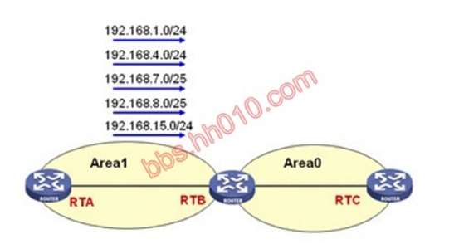
A. 192.168.8.0/24
B. 192.168.15.0/24
C. 192.168.7.0/24
D. 192.168.0.0/20
答案：AB
解析：因为RTB配置了聚合路由，应该是192.168.0.0/21，所以C、D错

155. 【多选题】在如图所示的拓扑中，RTA、RTB上分别执行如下配置：
[RTA]ospf 1
[RTA-ospf-1]area 1
[RTA-ospf-1-area-0.0.0.1]network 1.1.1.1 0.0.0.0
[RTA-ospf-1-area-0.0.0.1]network 10.0.0.0 0.0.0.255
[RTA-ospf-1-area-0.0.0.1]network 192.168.1.0 0.0.0.255
[RTA-ospf-1-area-0.0.0.1]network 192.168.4.0 0.0.0.255
[RTA-ospf-1-area-0.0.0.1]network 192.168.7.0 0.0.0.255
[RTA-ospf-1-area-0.0.0.1]network 192.168.8.0 0.0.0.255
[RTA-ospf-1-area-0.0.0.1]network 192.168.15.0 0.0.0.255
[RTB]ospf 1
[RTB-ospf-1]area 1
[RTB-ospf-1-area-0.0.0.1]network 10.0.0.0 0.0.0.255
[RTB-ospf-1-area-0.0.0.1]area 0
[RTB-ospf-1-area-0.0.0.1]abr-summary 192.168.0.0 255.255.252.0则RTC的路由表中可能存在以下哪些路由_____。
A. 192.168.1.0/24
B. 192.168.7.0/24
C. 192.168.4.0/24
D. 192.168.0.0/23
答案：BC
解析：因为RTB配置了聚合路由，应该是192.168.0.0/22，所以A、D错

156. 【多选题】在如图所示的拓扑中，RTA、RTB上分别执行如下配置：
[RTA]ospf 1
[RTA-ospf-1]area 1
[RTA-ospf-1-area-0.0.0.1]network 1.1.1.1 0.0.0.0
[RTA-ospf-1-area-0.0.0.1]network 10.0.0.0 0.0.0.255
[RTA-ospf-1-area-0.0.0.1]network 192.168.1.0 0.0.0.255
[RTA-ospf-1-area-0.0.0.1]network 192.168.4.0 0.0.0.255
[RTA-ospf-1-area-0.0.0.1]network 192.168.7.0 0.0.0.127
[RTA-ospf-1-area-0.0.0.1]network 192.168.8.0 0.0.0.127
[RTA-ospf-1-area-0.0.0.1]network 192.168.15.0 0.0.0.255
[RTB]ospf 1
[RTB-ospf-1]area 1
[RTB-ospf-1-area-0.0.0.1]network 10.0.0.0 0.0.0.255
[RTB-ospf-1-area-0.0.0.1]area 0
[RTB-ospf-1-area-0.0.0.1]abr-summary 192.168.0.0 255.255.252.0 not-advertise则RTC的路由表中可能存在以下哪些路由_____。
A. 192.168.8.0/25
B. 192.168.15.0/24
C. 192.168.7.0/25
D. 192.168.0.0/22
答案：ABC
解析：RTB有条命令abr-summary 192.168.0.0 255.255.252.0 not-advertise。故192.168.0.0/22不会通告出去。

157. 【多选题】在如图所示的拓扑中，RTA、RTB上分别执行如下配置：
[RTA]ospf 1
[RTA-ospf-1]area 1
[RTA-ospf-1-area-0.0.0.1]network 1.1.1.1 0.0.0.0
[RTA-ospf-1-area-0.0.0.1]network 10.0.0.0 0.0.0.255
[RTA-ospf-1-area-0.0.0.1]network 192.168.1.0 0.0.0.255
[RTA-ospf-1-area-0.0.0.1]network 192.168.4.0 0.0.0.255
[RTA-ospf-1-area-0.0.0.1]network 192.168.7.0 0.0.0.127
[RTA-ospf-1-area-0.0.0.1]network 192.168.8.0 0.0.0.127
[RTA-ospf-1-area-0.0.0.1]network 192.168.15.0 0.0.0.255
[RTB]ospf 1
[RTB-ospf-1]area 1
[RTB-ospf-1-area-0.0.0.1]network 10.0.0.0 0.0.0.255
[RTB-ospf-1-area-0.0.0.1]area 0
[RTB-ospf-1-area-0.0.0.1]abr-summary 192.168.0.0 255.255.248.0 not-advertise
则RTC的路由表中不可能存在以下哪些路由_____。
A. 192.168.1.0/24
B. 192.168.8.0/24
C. 192.168.7.0/25
D. 192.168.0.0/22
答案：ACD
解析：RTB有条命令abr-summary 192.168.0.0 255.255.252.0 not-advertise。故192.168.0.0/21不会通告出去。

158. 【多选题】在如图所示的拓扑中，RTA和RTB上分别执行如下配置：
[RTA-ospf-1-area-0.0.0.1]network 192.168.0.0 0.0.0.255
[RTA-ospf-1-area-0.0.0.1]network 192.168.1.0 0.0.0.255
[RTA-ospf-1-area-0.0.0.1]network 192.168.2.0 0.0.0.255
[RTA-ospf-1-area-0.0.0.1]network 192.168.3.0 0.0.0.255
[RTA-ospf-1-area-0.0.0.1]network 192.168.4.0 0.0.0.255
现要求RTC上不得学习上述RTA中配置的路由，则可以在路由器上执行哪些配置？
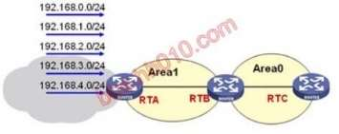
A. [RTB-ospf-1-area-0.0.0.1]abr-summary 192.168.0.0 255.255.252.0 not-advertise
B. [RTB-ospf-1-area-0.0.0.1]abr-summary 192.168.0.0 255.255.248.0 not-advertise
C. [RTB-ospf-1-area-0.0.0.1]abr-summary 192.168.0.0 255.255.0.0 not-advertise
D. [RTC-ospf-1-area-0.0.0.1]abr-summary 192.168.0.0 255.255.224.0 not-advertise
答案：BC
解析：一共有5条路由，最小取值（2的3次方=8），得出256-8=248，只要第3位比248小的，并且是偶数，都可以，需要在RTB上配置，所以A,D错,BC正确。

159. 【单选题】在如图所示的拓扑中，RTA和RTB上分别执行如下配置：
[RTA-ospf-1-area-0.0.0.1]network 192.168.0.0 0.0.0.255
[RTA-ospf-1-area-0.0.0.1]network 192.168.1.0 0.0.0.255
[RTA-ospf-1-area-0.0.0.1]network 192.168.2.0 0.0.0.255
[RTA-ospf-1-area-0.0.0.1]network 192.168.3.0 0.0.0.255
[RTA-ospf-1-area-0.0.0.1]network 192.168.4.0 0.0.0.255
现要求RTC上不得学习上述RTA中配置路由，则可以在路由器上执行哪些配置？
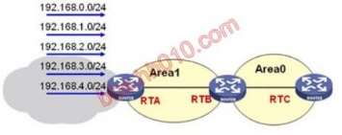
A. [RTB-ospf-1-area-0.0.0.1]abr-summary 192.168.0.0 255.255.252.0 not-advertise
B. [RTB-ospf-1-area-0.0.0.1]abr-summary 192.168.0.0 255.255.248.0 not-advertise
C. [RTB-ospf-1-area-0.0.0.0]abr-summary 192.168.0.0 255.255.0.0 not-advertise
D. [RTC-ospf-1-area-0.0.0.1]abr-summary 192.168.0.0 255.255.224.0 not-advertise
答案：B

160. 【单选题】在如图所示的拓扑中，在RTA执行如下配置：
[RTA-ospf-1-area-0.0.0.1]network 192.168.0.0 0.0.0.255
[RTA-ospf-1-area-0.0.0.1]network 192.168.1.0 0.0.0.255
[RTA-ospf-1-area-0.0.0.1]network 192.168.2.0 0.0.0.255
[RTA-ospf-1-area-0.0.0.1]network 192.168.3.0 0.0.0.255
现要求RTC上不得学习到上述RTA中配置的路由，则可以在路由器上执行哪些配置？
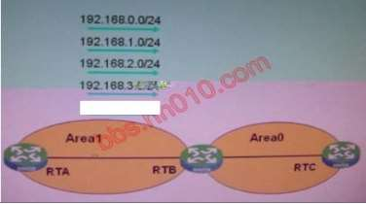
A. [RTB] acl number 2000 [RTB-acl-basic-2000] rule 0 permit source 192.168.0.0 0.0.255.255 [RTB-ospf-1-area-0.0.0.1] filter 2000 export
B. [RTB-ospf-1-area-0.0.0.1]abr-summary 192.168.0.0 255.255.252.0 not-advertise
C. [RTB] acl number 2000 [RTB-acl-basic-2000] rule 0 permit source 192.168.0.0 0.0.255.255 [RTB-ospf-1] filter-polic2000 import
D. [RTC] acl number 2000 [RTC-acl-basic-2000] rule 0 permit source 192.168.0.0 0.0.255.255 [RTC-ospf-1] filter-polic2000 import
答案：B
解析：import是对进入路由过滤、export对发出路由过滤，OSPF中不过滤lsa,只过滤计算后的路由，所以RTC上只有import，而RTB,export和import都可以。本题是要RTC上不得学习RTA中配置的路由，而ACD都是允许通过的ACL，所以答案只有B是正确的。

161. 【多选题】在如图所示的拓扑中，RTA上通过执行import-route direct 命令，注入
192.168.0.0/24,192.168.1.0/24、192.168.2.0/24、192.168.3.0/24 和192.168.4.0/24 这五条路由，现要求RTB上不得学习上述路由，则可以在RTA上执行哪些配置？
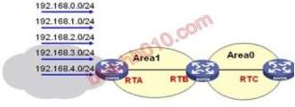
A. [RTA-ospf-1-area-0.0.0.1]asbr-summary 192.168.0.0 255.255.240.0 not-advertise
B. [RTA-ospf-1-area-0.0.0.1]asbr-summary 192.168.0.0 255.255.248.0 not-advertise
C. [RTA-ospf-1]asbr-summary 192.168.0.0 255.255.0.0 not-advertise
D. [RTA-ospf-1]asbr-summary 192.168.0.0 255.255.224.0 not-advertise
答案：CD
解析：abr聚合在区域模式下，asbr聚合是在路由进程模式下。

162. 【多选题】在如图所示的拓扑中，RTA 上通过执行import-route direct 命令，注入192.168.0.0/24、192.168.1.0/24、192.168.2.0/24 、192.168.3.0/24 和192.168.4.0/24这五条路由，现要求RTB不得学习上述路由，则可以在RTA上执行哪些配置？
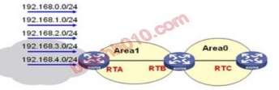
A. [RTB-ospf-1]asbr-summary 192.168.0.0 255.255.248.0 not-advertise
B. [RTA-ospf-1]asbr-summary 192.168.0.0 255.255.240.0 not-advertise
C. [RTB-ospf-1]asbr-summary 192.168.0.0 255.255.0.0 not-advertise
D. [RTA-ospf-1]asbr-summary 192.168.0.0 255.255.224.0 not-advertise
答案：BD
解析：abr聚合在区域模式下，asbr聚合是在路由进程模式下；仔细审题，问题是在RTA上执行哪些配置。

163. 【多选题】在如图所示的拓扑中，在RTA和RTB分别执行如下配置：
[RTA-ospf-1-area-0.0.0.1]network 192.168.0.0 0.0.0.255
[RTA-ospf-1-area-0.0.0.1]network 192.168.1.0 0.0.0.255
[RTA-ospf-1-area-0.0.0.1]network 192.168.2.0 0.0.0.255
[RTA-ospf-1-area-0.0.0.1]network 192.168.3.0 0.0.0.255
[RTA-ospf-1-area-0.0.0.1]network 192.168.4.0 0.0.0.255
[RTB] acl number 2000
[RTB-acl-basic-2000] rule 0 permit source 192.168.1.0 0.0.0.255
[RTB-ospf-1-area-0.0.0.1] filter 2000 export
则RTC 的路由表中不可能存在的路由有_____。
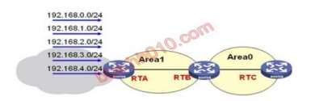
A. 192.168.0.0/24
B. 192.168.1.0/24
C. 192.168.2.0/24
D. 192.168.4.0/24
答案：ACD
解析：RTB的出接口应用了ACL 2000,只允许192.168.1.0/24通过。

164. 【多选题】在如图所示的拓扑中，在RTA、RTB分别执行如下配置：
[RTA-ospf-1-area-0.0.0.1]network 192.168.0.0 0.0.0.255
[RTA-ospf-1-area-0.0.0.1]network 192.168.1.0 0.0.0.255
[RTA-ospf-1-area-0.0.0.1]network 192.168.2.0 0.0.0.255
[RTA-ospf-1-area-0.0.0.1]network 192.168.3.0 0.0.0.255
[RTA-ospf-1-area-0.0.0.1]network 192.168.4.0 0.0.0.255
[RTB] acl number 2000
[RTB-acl-basic-2000] rule 0 permit source 192.168.0.0 0.0.0.255[RTB-acl-basic-2000] rule 5 permit source 192.168.1.0 0.0.0.255[RTB-ospf-1-area-0.0.0.1] filter 2000 export
则RTC 的路由表中不可能存在的路由有_____。
A. 192.168.0.0/24
B. 192.168.1.0/24
C. 192.168.2.0/24
D. 192.168.4.0/24
答案：CD
解析：RTB的出接口应用了ACL 2000,只允许192.168.0.0/24和192.168.1.0/24通过。

165. 【单选题】在如图所示的拓扑中，在RTA、RTB分别执行如下配置：
[RTA-ospf-1-area-0.0.0.1]network 192.168.0.0 0.0.0.255
[RTA-ospf-1-area-0.0.0.1]network 192.168.1.0 0.0.0.255
[RTA-ospf-1-area-0.0.0.1]network 192.168.2.0 0.0.0.255
[RTA-ospf-1-area-0.0.0.1]network 192.168.3.0 0.0.0.255
[RTA-ospf-1-area-0.0.0.1]network 192.168.4.0 0.0.0.255
[RTB] acl number 2000
[RTB-acl-basic-2000] rule 0 permit source 192.168.1.0 0.0.0.255[RTB-ospf-1] filter-policy 2000 import
则RTC 的路由表中可能存在的路由有_____。
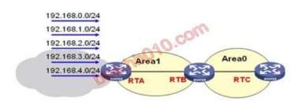
A. 192.168.0.0/24
B. 192.168.1.0/24
C. 192.168.2.0/24
D. 192.168.4.0/24
答案：B
解析：RTB的出接口应用了ACL 2000,只允许192.168.1.0/24通过。

166. 【多选题】在如图所示的拓扑中，在RTA、RTB分别执行如下配置：
[RTA-ospf-1-area-0.0.0.1]network 192.168.0.0 0.0.0.255
[RTA-ospf-1-area-0.0.0.1]network 192.168.1.0 0.0.0.255
[RTA-ospf-1-area-0.0.0.1]network 192.168.2.0 0.0.0.255
[RTA-ospf-1-area-0.0.0.1]network 192.168.3.0 0.0.0.255
[RTA-ospf-1-area-0.0.0.1]network 192.168.4.0 0.0.0.255
[RTB] acl number 2000
[RTB-acl-basic-2000] rule 0 permit source 192.168.0.0 0.0.0.255[RTB-acl-basic-2000] rule 5 permit source 192.168.1.0 0.0.0.255[RTB-ospf-1] filter-policy 2000 import
则RTB 的路由表中可能存在的路由有_____。
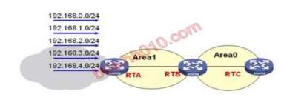
A. 192.168.0.0/24
B. 192.168.1.0/24
C. 192.168.2.0/24
D. 192.168.4.0/24
答案：AB
解析：RTB的出接口应用了ACL 2000,只允许192.168.0.0/24和192.168.1.0/24通过。

167. 【多选题】在如图所示的拓扑中，在RTA执行如下配置：
[RTA-ospf-1-area-0.0.0.1]network 192.168.0.0 0.0.0.255
[RTA-ospf-1-area-0.0.0.1]network 192.168.1.0 0.0.0.255
[RTA-ospf-1-area-0.0.0.1]network 192.168.2.0 0.0.0.255
[RTA-ospf-1-area-0.0.0.1]network 192.168.3.0 0.0.0.255
现要求RTC上不得学习到上述RTA 中配置的路由192.168.2.0/24，则可以在路由器上执行哪些配置？
A. [RTB] acl number 2000 [RTB-acl-basic-2000] rule 0 permit source 192.168.0.0 0.0.255.255 [RTB-acl-basic-2000] rule 5 permit source 192.168.1.0 0.0.255.255 [RTB-acl-basic-2000] rule 10 permit source 192.168.3.0 0.0.255.255 [RTB-ospf-1-area-0.0.0.1] filter 2000 export
B. [RTB-ospf-1-area-0.0.0.1]abr-summary 192.168.2.0 255.255.255.0 not-advertise
C. [RTB] acl number 2000 [RTB-acl-basic-2000] rule 0 permit source 192.168.0.0 0.0.255.255 [RTB-acl-basic-2000] rule 5 permit source 192.168.1.0 0.0.255.255 [RTB-acl-basic-2000] rule 10 permit source 192.168.3.0 0.0.255.255 [RTB-ospf-1] filter-polic2000 import
D. [RTC] acl number 2000 [RTC-acl-basic-2000] rule 0 permit source 192.168.0.0 0.0.255.255 [RTC-acl-basic-2000] rule 5 permit source 192.168.1.0 0.0.255.255 [RTC-acl-basic-2000] rule 10 permit source 192.168.3.0 0.0.255.255 [RTC-ospf-1] filter-polic2000 import
答案：ABD
解析：在RTB上应用ACL2000到import，不会影响RTC学习到192.168.2.0/24，,但是export可以

168. 【多选题】在如图所示的拓扑中，RTA 上通过执行import-route direct 命令，注入192.168.0.0/24、192.168.1.0/24、192.168.2.0/24 、192.168.3.0/24 和192.168.4.0/24这五条路由，并且在RTA、RTB和RTC上分别执行如下配置：
[RTA]ospf 1
[RTA-ospf-1]area 1
[RTA-ospf-1-area-0.0.0.1]network 10.0.0.0 0.0.0.255
[RTA-ospf-1-area-0.0.0.1]network 1.1.1.1 0.0.0.0
[RTA-ospf-1]asbr-summary 192.168.0.0 255.255.252.0
[RTB]ospf 1
[RTB-ospf-1]area 1
[RTB-ospf-1-area-0.0.0.1]network 10.0.0.0 0.0.0.255
[RTB-ospf-1-area-0.0.0.1]area 0
[RTB-ospf-1-area-0.0.0.0]network 2.2.2.2 0.0.0.0
[RTB-ospf-1-area-0.0.0.0]network 20.0.0.0 0.0.0.255
[RTC]ospf 1
[RTC-ospf-1]area 0
[RTC-ospf-1-area-0.0.0.0]network 3.3.3.3 0.0.0.0
[RTC-ospf-1-area-0.0.0.0]network 20.0.0.0 0.0.0.255
则RTB的路由表中可能存在的路由有_____。
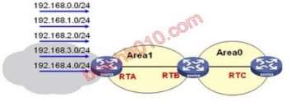
A. 192.168.4.0/24
B. 192.168.0.0/22
C. 1.1.1.1/32
D. 192.168.0.0/24
答案：ABC
解析：因为RTA配置了聚合路由，应该是192.168.0.0/22，所以D错。

169. 【单选题】在如图所示的拓扑中，在RTA和RTC上分别执行如下配置：
[RTA-ospf-1] area 1
[RTA-ospf-1-area-0.0.0.1] authentication-mode simple
[RTA] interface GigabitEthernet0/0
[RTA-GigabitEthernet0/0] ospf authentication-mode simple plain 12345
[RTC-ospf-1] area 0
[RTC-ospf-1-area-0.0.0.0] authentication-mode simple
[RTC] interface GigabitEthernet0/0
[RTC-GigabitEthernet0/0] ospf authentication-mode simple plain 54321
如果需要RTB 分别与RTA 、RTC 建立邻居关系，则需要在RTB上执行以下哪项配置？
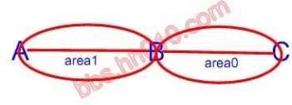
A. [RTB-ospf-1-area-0.0.0.0] authentication-mode simple [RTB] interface GigabitEthernet0/0 [RTB-GigabitEthernet0/0] ospf authentication-mode simple plain 12345 [RTB] interface GigabitEthernet0/1 [RTB-GigabitEthernet0/1] ospf authentication-mode simple plain 54321
B. [RTB-ospf-1-area-0.0.0.0] authentication-mode simple [RTB-ospf-1-area-0.0.0.1] authentication-mode md5 [RTB] interface GigabitEthernet0/0 [RTB-GigabitEthernet0/0] ospf authentication-mode simple plain 12345 [RTB] interface GigabitEthernet0/1 [RTB-GigabitEthernet0/1] ospf authentication-mode simple plain 54321
C. [RTB-ospf-1-area-0.0.0.0] authentication-mode simple [RTB-ospf-1-area-0.0.0.1] authentication-mode simple [RTB] interface GigabitEthernet0/0 [RTB-GigabitEthernet0/0] ospf authentication-mode simple plain 12345 [RTB] interface GigabitEthernet0/1 [RTB-GigabitEthernet0/1] ospf authentication-mode simple plain 12345
D. [RTB-ospf-1-area-0.0.0.0] authentication-mode simple [RTB-ospf-1-area-0.0.0.1] authentication-mode simple [RTB] interface GigabitEthernet0/0 [RTB-GigabitEthernet0/0] ospf authentication-mode simple plain 12345 [RTB] interface GigabitEthernet0/1 [RTB-GigabitEthernet0/1] ospf authentication-mode simple plain 54321
答案：D

170. 【多选题】在如图所示的拓扑中，RTA 上通过执行import-route direct 命令，注入192.168.0.0/24、192.168.1.0/24、192.168.2.0/24 、192.168.3.0/24 和192.168.4.0/24这五条路由，并且在RTA、RTB和RTC上分别执行如下配置：
[RTA]ospf 1
[RTA-ospf-1]area 1
[RTA-ospf-1-area-0.0.0.1]network 10.0.0.0 0.0.0.255
[RTA-ospf-1-area-0.0.0.1]network 1.1.1.1 0.0.0.0
[RTA-ospf-1-area-0.0.0.1]nssa
[RTA-ospf-1]asbr-summary 192.168.0.0 255.255.224.0 not -advertise
[RTB]ospf 1
[RTB-ospf-1]area 1
[RTB-ospf-1-area-0.0.0.1]network 10.0.0.0 0.0.0.255
[RTB-ospf-1-area-0.0.0.1]nssa default-route-advertise
[RTB-ospf-1-area-0.0.0.1]area 0
[RTB-ospf-1-area-0.0.0.0]network 2.2.2.2 0.0.0.0
[RTB-ospf-1-area-0.0.0.0]network 20.0.0.0 0.0.0.255
[RTC]ospf 1
[RTC-ospf-1]area 0
[RTC-ospf-1-area-0.0.0.0]network 3.3.3.3 0.0.0.0
[RTC-ospf-1-area-0.0.0.0]network 20.0.0.0 0.0.0.255
则RTC的路由表中不可能存在的路由有_____。
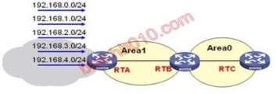
A. 192.168.3.0/24
B. 192.168.0.0/20
C. 1.1.1.1/32
D. 2.2.2.2/32
答案：AB

171. 【多选题】在如图所示的拓扑中，RTA 上通过执行import-route direct 命令，注入192.168.0.0/24、192.168.1.0/24、192.168.2.0/24 、192.168.3.0/24 和192.168.4.0/24这五条路由，并且在RTA、RTB和RTC上分别执行如下配置：
[RTA]ospf 1
[RTA-ospf-1]area 1
[RTA-ospf-1-area-0.0.0.1]network 10.0.0.0 0.0.0.255
[RTA-ospf-1-area-0.0.0.1]nssa
[RTA-ospf-1]asbr-summary 192.168.0.0 255.255.192.0 not-advertise[RTA-ospf-1]import direct
[RTB]ospf 1
[RTB-ospf-1]area 1
[RTB-ospf-1-area-0.0.0.1]network 10.0.0.0 0.0.0.255
[RTB-ospf-1-area-0.0.0.1]nssa default-route-advertise
[RTB-ospf-1-area-0.0.0.1]area 0
[RTB-ospf-1-area-0.0.0.0]network 20.0.0.0 0.0.0.255
[RTB-ospf-1]import direct
[RTC]ospf 1
[RTC-ospf-1]area 0
[RTC-ospf-1-area-0.0.0.0]network 3.3.3.3 0.0.0.0
[RTC-ospf-1-area-0.0.0.0]network 20.0.0.0 0.0.0.255
则RTC的路由表中不可能存在的路由有_____。
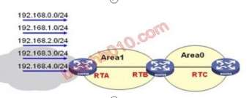
A. 1.1.1.1/32
B. 2.2.2.2/32
C. 192.168.0.0/18
D. 192.168.1.0/24
答案：CD
解析：这不是正确的图，RTA、RTB应该有loopback地址1.1.1.1/32、2.2.2.2/32

172. 【多选题】下列特性中可以增强OSPF安全性的有_______。
A. 验证
B. 虚连接
C. 禁止端口发送OSPF报文
D. 过滤type3 LSA
答案：ACD

173. 【多选题】在如图所示的拓扑中，RTA 和RTB、RTB 和RTC 之间已经网络层可达。RTA 、RTB和RTC上分别执行如下配置：
[RTA]ospf 1
[RTA-ospf-1]area 1
[RTA-ospf-1-area-0.0.0.1]network 192.168.1.0 0.0.0.255
[RTA-ospf-1-area-0.0.0.1]network 1.1.1.1 0.0.0.0
[RTB]ospf 1
[RTB-ospf-1]area 1
[RTB-ospf-1-area-0.0.0.1]network 192.168.1.0 0.0.0.255
[RTB-ospf-1-area-0.0.0.1]area 0
[RTB-ospf-1-area-0.0.0.0]network 2.2.2.2 0.0.0.0
[RTB-ospf-1-area-0.0.0.0]network 192.168.2.0 0.0.0.255
[RTC]ospf 1
[RTC-ospf-1]area 0
[RTC-ospf-1-area-0.0.0.0]network 3.3.3.3 0.0.0.0
[RTC-ospf-1-area-0.0.0.0]network 192.168.2.0 0.0.0.255
[RTC-ospf-1]silent-interface all
以下说法正确的是________。
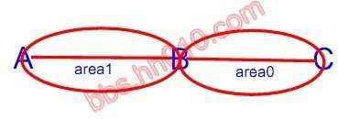
A. RTA和RTB之间可以正常建立邻居
B. RTB和RTC之间无法建立邻居
C. RTC不向RTB发送Hello报文
D. RTC可以接受RTB发送的Hello报文
答案：ABCD
解析：在OSPF协议中使用了该命令后，OSPF协议的更新就不会被silent接口发送出去。
但是被silent的接口依然可以接受其他设备发来的更新。只是将网段宣告，该端口只接受hello报文，不发送hello报文，不建立邻居关系。从而节省设备的性能。

174. 【多选题】在如图所示的拓扑中，RTA 和RTB、RTB 和RTC 之间已经网络层可达。RTA 、RTB和RTC上分别执行如下配置：
[RTA]ospf 1
[RTA-ospf-1]area 1
[RTA-ospf-1-area-0.0.0.1]network 192.168.1.0 0.0.0.255
[RTA-ospf-1-area-0.0.0.1]network 1.1.1.1 0.0.0.0
[RTB]ospf 1
[RTB-ospf-1]area 1
[RTB-ospf-1-area-0.0.0.1]network 192.168.1.0 0.0.0.255
[RTB-ospf-1-area-0.0.0.1]area 0
[RTB-ospf-1-area-0.0.0.0]network 2.2.2.2 0.0.0.0
[RTB-ospf-1-area-0.0.0.0]network 192.168.2.0 0.0.0.255
[RTB-ospf-1]silent-interface all
[RTC]ospf 1
[RTC-ospf-1]area 0
[RTC-ospf-1-area-0.0.0.0]network 3.3.3.3 0.0.0.0
[RTC-ospf-1-area-0.0.0.0]network 192.168.2.0 0.0.0.255
以下说法正确的是________。
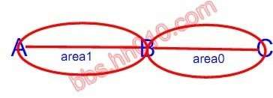
A. RTA和RTB之间可以正常建立邻居
B. RTB和RTC之间无法建立邻居
C. RTB不向RTA发送Hello报文
D. RTB可以接受RTC发送的Hello报文
答案：BCD
解析：在OSPF协议中使用了该命令后，OSPF协议的更新就不会被silent接口发送出去。
但是被silent的接口依然可以接受其他设备发来的更新。只是将网段宣告，该端口只接受hello报文，不发送hello报文，不建立邻居关系。从而节省设备的性能。

175. 【单选题】在如图所示的拓扑中，在RTA和RTC上分别执行如下配置：
[RTA-ospf-1] area 1
[RTA-ospf-1-area-0.0.0.1] authentication-mode simple
[RTA] interface GigabitEthernet0/0
[RTA-GigabitEthernet0/0] ospf authentication-mode simple plain 12345[RTC-ospf-1] area 0
[RTC-ospf-1-area-0.0.0.0] authentication-mode simple
[RTC] interface GigabitEthernet0/0
[RTC-GigabitEthernet0/0] ospf authentication-mode simple plain 54321如果需要RTB 分别与RTA 、RTC 建立邻居关系，则需要在RTB上执行以下哪项配置？
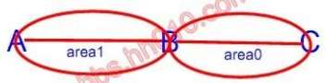
A. [RTB-ospf-1-area-0.0.0.0] authentication-mode simple [RTB] interface GigabitEthernet0/0 [RTB-GigabitEthernet0/0] ospf authentication-mode simple plain 12345[RTB] interface GigabitEthernet0/1 [RTB-GigabitEthernet0/1] ospf authentication-mode simple plain 54321
B. [RTB-ospf-1-area-0.0.0.0] authentication-mode simple [RTB-ospf-1-area-0.0.0.1] authentication-mode simple [RTB] interface GigabitEthernet0/0 [RTB-GigabitEthernet0/0] ospf authentication-mode simple plain 12345[RTB] interface GigabitEthernet0/1 [RTB-GigabitEthernet0/1] ospf authentication-mode simple plain 54321
C. [RTB-ospf-1-area-0.0.0.0] authentication-mode simple [RTB-ospf-1-area-0.0.0.1] authentication-mode simple [RTB] interface GigabitEthernet0/0 [RTB-GigabitEthernet0/0] ospf authentication-mode simple plain 54321[RTB] interface GigabitEthernet0/1 [RTB-GigabitEthernet0/1] ospf authentication-mode simple plain 12345
D. [RTB-ospf-1-area-0.0.0.0] authentication-mode md5 [RTB-ospf-1-area-0.0.0.1] authentication-mode md5 [RTB] interface GigabitEthernet0/0 [RTB-GigabitEthernet0/0] ospf authentication-mode simple plain 12345[RTB] interface GigabitEthernet0/1 [RTB-GigabitEthernet0/1] ospf authentication-mode simple plain 54321
答案：B
解析：RTA的G0/0与RTB的G0/0相连，RTB的G0/1与RTC的G0/0相连。

176. 【单选题】集成化IS-IS支持________协议。
A. OSI
B. IP
C. OSI和IP
D. ISO
答案：C

177. 【单选题】IS-IS属于________路由协议，采用________算法。
A. IGP，距离矢量（D-V）
B. EGP，距离矢量（D-V）
C. IGP，最短路径优先（SPF）
D. EGP，最短路径优先（SPF）
答案：C

178. 【多选题】______采用最短路径优先（SPF）算法。
A. RIP
B. OSPF
C. IS-IS
D. BGP
答案：BC

179. 【单选题】在OSI 网络体系中，具有与TCP/IP中IP协议的相似功能的是_________。
A. 无连接网络协议（CLNP）
B. 无连接网络服务（CLNS）
C. 网络协议数据单元（NPDU）
D. 网络服务接入点（NSAP）
答案：A

180. 【单选题】如图所示。图中是一个OSI路由网络，则图中RTC和RTE之间的路由应该是_______路由。
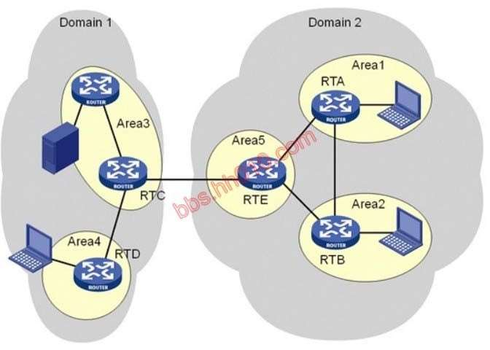
A. Level-0
B. Level-1
C. Level-2
D. Level-3
答案：D
解析：不同自治系统路由器之间的路由为Level-3

181. 【单选题】如图所示为一个OSI路由网络，图中RTB和RTE之间的路由应该是_______路由。
A. Level-0
B. Level-1
C. Level-2
D. Level-3
答案：C
解析：同一自治系统，不同区域间的路由器之间的路由为Level-2

182. 【单选题】Level-1路由存在于________。
A. ES和IS间
B. 同一Area 内IS间
C. 不同Area之间
D. 不同Domain间
答案：B

183. 【单选题】Level-2路由存在于________。
A. ES和IS间
B. 同一Area 内IS间
C. 不同Area之间
D. 不同Domain间
答案：C

184. 【多选题】如图所示的IS-IS网络中，路由器间邻接关系建立正常，彼此间能够学习到路由。图中哪些路由器一定是Level-1-2路由器？
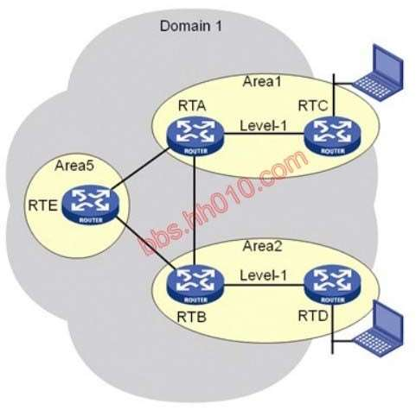
A. RTA
B. RTB
C. RTC
D. RTD
E. RTE
答案：AB
解析：同一自治系统，不同区域间IS为Level-2；同一Area 内IS间为Level-1。Level-1-2路由器，必定是不同区域间，且同一区域内有其他IS于其物理连接。
本题的答案存疑，因为根据图中所示，RTD也是Level-1-2路由器。但是题库答案是AB，如果选了RTD，就和题库中另一题目重复了，可能本题的图片不对。实际碰到类似题目需认真查看图片吧。

185. 【多选题】如图所示的IS-IS网络中，路由器间邻接关系建立正常，彼此间能够学习到路由。图中哪些路由器必然是IS-IS Level-1-2路由器？
A. RTA
B. RTB
C. RTC
D. RTD
E. RTE
答案：ABD
解析：同一自治系统，不同区域间IS为Level-2；同一Area 内IS间为Level-1。Level-1-2路由器，必定是不同区域间，且同一区域内有其他IS与其物理连接。本题中RTD连接了自治系统外的终端，是一台Level-2路由器，并且同一区域内有RTB与其物理连接，满足Level-1-2。

186. 【多选题】IS-IS可以支持_______等网络层协议。
A. Ethernet
B. IPv4
C. TCP
D. CLNP
E. IPv6
答案：BDE

187. 【多选题】图示中，_______是正确的IS-IS区域划分方式。
A. A
B. B
C. C
D. D
答案：BC
解析：无图无真相，死记硬背，也要靠老天保佑题目的图片位置不变才行。

188. 【单选题】在图示组网中，路由器间邻接关系建立正常，且没有配置路由泄露。则RTA会将目的是16.224.3.1的IP报文转发给________。
A. RTB
B. RTC
C. RTD
D. RTE
答案：A
解析：无图无真相，死记硬背。

189. 【单选题】在图示组网中，路由器间邻接关系建立正常，且没有配置路由泄露。则RTA会将目的是16.224.3.20的IP报文转发给________。
A. RTB
B. RTC
C. RTD
D. RTE
答案：D
解析：无图无真相，死记硬背。

190. 【单选题】OSI网络中，Level-0路由存在于_______。
A. ES和IS之间
B. 同区域内IS和IS之间
C. 不同区域间IS和IS之间
D. 不同路由域间IS和IS之间
答案：A

191. 【单选题】IS-IS 中，同时拥有Level-1和Level-2链路状态信息的是_______。
A. ES
B. Level-1 IS
C. Level-2 IS
D. Level-1-2 IS
答案：D

192. 【多选题】IS-IS中的骨干网络路由器包括_________。
A. ES
B. Level-1 IS
C. Level-2 IS
D. Level-1-2 IS
答案：CD

193. 【多选题】下列关于IS-IS和OSPF的说法正确的是_______。
A. IS-IS运行在传输层，OSPF运行在网络层，二者都使用SPF算法
B. 一台IS-IS路由器只能属于一个区域，而一台OSPF路由器的不同接口可以属于多个区域
C. IS-IS 在扩展性上比OSPF好，但OSPF应用更广泛
D. IS-IS的骨干区域必须是Area0，而且必须是连续的
答案：BC

194. 【多选题】对于IS-IS中域（Domain）和区域（Area）的关系描述正确的是______。
A. Domain包含Area
B. Area 包含Domain
C. 一个Domain 内可以有多个Area
D. 一个Area 内只能有一个Domain
答案：AC

195. 【多选题】使用IS-IS时，对于某一个Area内的IS而言，下列哪些说法正确？
A. IS之间只能传递Level-1路由
B. IS 之间可以同时传递Level-1和Level-2路由
C. 同时能传递Level-1和Level-2路由的IS称为Level-1-2 IS，由它负责的不同区域间通信
D. 为了节约系统资源，Level-1-2 IS只维护Level-2的LSDB
答案：BC

196. 【多选题】关于在IP网络上运行集成IS-IS ，下列说法正确的是______。
A. 在IP网络中，IS就是常说的路由器
B. IS-IS 在IP 网络中运行，依然使用CLNP 提供的CLNS 服务，与IP协议处于相同的网路层次
C. 因为使用了CLNS的原因，IS-IS依然需要ES-IS协议，才能转发主机数据
D. IS-IS在IP网络中只收集链路状态并计算路由，而不需要ES-IS ，路由器与主机通信依然依靠ARP、ICMP、DHCP等协议
答案：ABD

197. 【多选题】对于IS-IS 和OSPF的组网和适用场景，下列描述正确的是______。
A. OSPF的骨干区域编号必须是0，而且是连续的，可以通过虚连接保证其连续性
B. IS-IS的骨干区域所有Level-2和Level-1-2系统组成，因为没有虚连接，所以要求物理上必须是连续的
C. IS-IS的协议报文是TLV格式，很容易扩展而支持各种网络协议，如IPv6 ；而OSPFv2的协议报文是基于IP的，并与IPv4 结合过于紧张，因而难以扩展支持IPv6
D. 虽然两者都支持大规模分层网络，但OSPF在企业级网络应用更为广泛
答案：ABCD

198. 【多选题】对于IS-IS协议报文交互过程，下列描述正确的是________。
A. 在IP网络中，IS-IS承载在IP报文中进行交互
B. IS-IS 协议报文使用CLNP中的NSAP地址
C. NSAP地址为IDP和DSP两部分组成，共定长160位
D. NSAP 是变长地址，最长160位，最短64位
答案：BC

199. 【多选题】关于NSAP地址，下列哪些描述是正确的？
A. NSAP相当于IP网络中的IP 地址和协议号。两个系统的NSAP相同会引起通信异常
B. NSAP地址包括区域地址、System ID和NSEL三部分
C. 区域地址和Stem ID定长，NSEL是变长的
D. Stem ID用于标识区域内的IS。在集成IS-IS中，建议由系统的Router ID 或接口MAC地址转换而来
答案：ABD

200. 【多选题】对于NSAP 地址中的NSEL字段，下列描述正确的是________。
A. NSEL用于表示上层协议类型，类似于IP协议中的Protocol字段
B. NSEL用于表示链路层协议类型
C. 在IP路由环境中，NSEL的值通常为FF
D. NET可以看做是NSEL为0的NSAP地址
答案：AD
解析：C选项在IP路由环境中，NSEL的值通常为FF，这句话错误，应该为00。

201. 【多选题】对于IS-IS中的NSAP区域地址，下列说法正确的是________。
A. NSAP区域地址用于标识路由域中的区域
B. 在NSAP 地址12.3456.7890.abcd.ef 中，区域地址是12
C. 在NSAP 地址12.3456.7890.abcd.ef 中，区域地址是12.3456
D. 一台路由器最多可以配置3 个NSAP区域地址，通常只配置1个
答案：ABD

202. 【单选题】对于IS-IS中NET的描述错误的是________。
A. NET的全称是Network EntitTitle，作用类似于OSPF 和BGP 中的Router ID
B. NET是一类特殊的NSAP地址
C. 在IP网络中，NET 地址中的NSEL值为全0
D. 每台路由器可以最多可以拥有3个NET ，并且这三个NET可以是任意的
答案：D

203. 【单选题】下列NSAP中，可以作为集成化IS-IS的NET地址是_______。
A. 10.101.202.303.00
B. 1000.2000.3000.00
C. 10.2222.3333.4444.01
D. 20.AAAA.BBBB.CCCC.00
答案：D
解析：IS-IS路由net地址组成：区域ID+系统ID+NSEL构成，系统ID：System ID用来在区域内唯一标识终端系统或全网路由器，它的长度固定为6字节，且系统ID必须是唯一的，通常将路由器的MAC地址用作系统ID。NSEL：对于路由器总是为0
例如，若NET为ab.cdef.1234.5678.9abc.00;
则Area ID为ab.cdef，System ID为1234.5678.9abc，NSEL为00。

204. 【单选题】下列NSAP中，可以作为集成化IS-IS的NET地址是_______。
A. 10.101.202.303.00
B. 1000.2000.3000.00
C. 1.2222.3333.4444.00
D. 00.AAAA.BBBB.CCCC.00
答案：D
解析：IS-IS路由net地址组成：区域ID+系统ID+NSEL构成，系统ID：System ID用来在区域内唯一标识终端系统或全网路由器，它的长度固定为6字节，且系统ID必须是唯一的，通常将路由器的MAC地址用作系统ID。NSEL：对于路由器总是为0
例如，若NET为ab.cdef.1234.5678.9abc.00;
则Area ID为ab.cdef，System ID为1234.5678.9abc，NSEL为00。

205. 【多选题】某路由器的IS-IS 进程已经配置NET为01.abcd.0001.0002.0003.00 ，还能继续配置以下哪些NET地址？
A. 02.fedc.0010.0020.0030.00
B. 01.abcd.0001.0003.0002.00
C. 01.0001.0002.0003.00
D. fedc.0001.0002.0003.00
答案：CD
解析：NSEL：对于路由器总是为0
System ID用来在区域内唯一标识终端系统或全网路由器，它的长度固定为6字节，且系统ID必须是唯一的。所以系统ID不变，即0001.0002.0003；区域ID不能相同，不然会冲突，所以选C、D，不选B

206. 【多选题】某路由器的IS-IS 进程已经配置NET为01.abcd.0001.0002.0003.00 ，还能继续配置以下哪些NET地址？
A. 02.fedc.0010.0020.0030.00
B. abcd.abcd.0001.0002.0003.00
C. 01.0001.0002.0003.00
D. fedc.0001.0002.0003.10
答案：BC
解析：NSEL：对于路由器总是为0
System ID用来在区域内唯一标识终端系统或全网路由器，它的长度固定为6字节，且系统ID必须是唯一的。所以系统ID不变，即0001.0002.0003；区域ID不能相同，不然会冲突，所以选B、C，不选D是因为NSEL不是0

207. 【多选题】路由器使用Router-ID 生成IS-IS进程NET 地址的益处有______。
A. Router-ID和NET 中的System-ID默认就是绑定的，便于维护
B. NET 由Router-ID生成，便于记忆
C. 使用全网唯一的Router-ID 能够保证全网路由器IS-IS进程NET的唯一性
D. 若发生设备替换，Router-ID 和System-ID都可以灵活修改
答案：BCD

208. 【多选题】RTA 至RTD等按照图示进行IS-IS组网，RTA、RTC 、RTD的System-ID如图所示。那么下列选项中______可以作为RTB的System-ID。
A. 0002.0000.0000
B. 0003.0000.0000
C. 0002.0003.0000
D. 0004.0000.0000
答案：AC
解析：无图无真相，死记硬背。

209. 【单选题】IS-IS协议报文分为IIH 、CSNP、PSNP和LSP，这四种报文分类是通过______标识的。
A. 链路层报文头
B. IS-IS通用报文头
C. IS-IS专用报文头
D. CLV
答案：C

210. 【多选题】IS-IS 中，______ 分为Level-1和Level-2两种类型。
A. IIH
B. CSNP
C. PSNP
D. LSP
E. CLV
答案：ABCD

211. 【单选题】IS-IS报文中IP Internal ReachabilitInformation CLV 的作用是______。
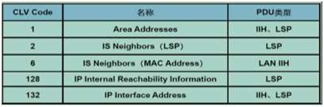
A. 携带IS的区域号
B. 携带IS的Stem-ID信息
C. 携带使能IS-IS接口的IP地址信息
D. 携带IP前缀信息，即IP路由信息
答案：D

212. 【单选题】IS-IS路由器之间相互传递链路状态。描述链路状态的信息是封装在_______中。
A. 链路层报文头
B. IS-IS共有报文头
C. IS-IS专用报文头
D. CLV
答案：D

213. 【单选题】在NSAP地址06.2400.0001.0020.0300.01中，哪一部分是Stem ID？
A. 2400.0001.0020
B. 2400.0001.0020.0300
C. 06.2400
D. 0001.0020.0300
E. 01
答案：D
解析：IS-IS路由net地址组成：区域ID+系统ID+NSEL构成，系统ID：System ID用来在区域内唯一标识终端系统或全网路由器，它的长度固定为6字节，且系统ID必须是唯一的，通常将路由器的MAC地址用作系统ID。NSEL：对于路由器总是为0
例如，若NET为ab.cdef.1234.5678.9abc.00;
则Area ID为ab.cdef，System ID为1234.5678.9abc，NSEL为00。

214. 【单选题】在NSAP地址06.2400.0001.0020.0300.01中，哪一部分是区域地址？
A. 2400.0001.0020
B. 2400.0001.0020.0300
C. 06.2400
D. 0001.0020.0300
E. 01
答案：C
解析：IS-IS路由net地址组成：区域ID+系统ID+NSEL构成，系统ID：System ID用来在区域内唯一标识终端系统或全网路由器，它的长度固定为6字节，且系统ID必须是唯一的，通常将路由器的MAC地址用作系统ID。NSEL：对于路由器总是为0
例如，若NET为ab.cdef.1234.5678.9abc.00;
则Area ID为ab.cdef，System ID为1234.5678.9abc，NSEL为00。

215. 【单选题】如图所示，4台路由器连接到一条以太网链路。路由器接口为广播网络类型，进行了DIS选举并建立了邻接关系。此时如果RTA 发生重启，则重启完成后，此链路上的DIS 是
______。
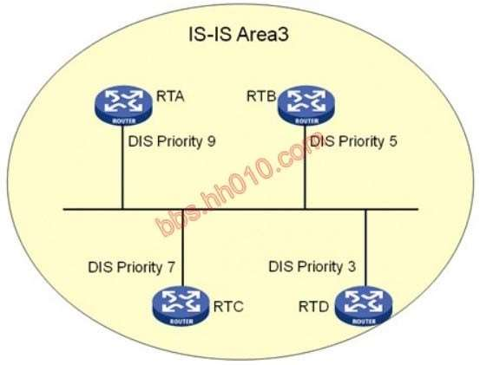
A. RTA
B. RTB
C. RTC
D. RTD
答案：A
解析：IS-IS协议中，DIS是抢占类型的,
选举基于接口的优先级（华为默认为64）
如果优先级一样，具有最大的SNPA网连节点路由器当选为DIS
本题中RTA的优先级最大，重启完成后，仍然是RTA被选为DIS

216. 【单选题】如图所示，4台路由器连接到一条以太网链路。路由器接口为广播网络类型，进行了DIS选举并建立了邻接关系。此时如果RTA 发生重启，则重启完成后，此链路上的DIS 是______。
A. RTA
B. RTB
C. RTC
D. RTD
答案：C
解析：无图无真相。
IS-IS协议中，DIS是抢占类型的,
选举基于接口的优先级（华为默认为64）
如果优先级一样，具有最大的SNPA网连节点路由器当选为DIS

217. 【单选题】如图所示，4台路由器连接到一条以太网链路。路由器接口为广播网络类型。则根据图中的信息判断，在该以太网链路上，IS-IS邻接关系共有________个。
A. 3
B. 4
C. 5
D. 6
答案：D
解析：无图无真相。
建立邻接关系需要满足如下条件：
两台L1路由器必须在同一区域才能建立邻接关系。
两台L2路由器建立L2邻接关系不要求在同一区域。
一台L1路由器和一台L1/2路由器在相同区域时才能形成L1邻接关系。
一台L2路由器和一台L1/2路由器不管是同区域还是不同区域，都能形成L2邻接关系。
两台L1/2路由器，同区域内可形成L1和L2邻接关系，不同区域只能形成L2邻接关系。
链路两端的IS-IS接口的网络类型必须一样。
华为设备还要求链路两端的IP地址位于同一个子网，P2P可以配置忽略网段检查，华为设备命令接口下：isis peer-ip-ignore。
IS-IS要求整个域内路由器使用的System-id长度必须一致，在华为的实现中，System-id长度固定使用6Byte;该规则用于P2P邻接。
两台路由器使用的最大区域地址数要相同，华为默认支持最大区域地址数是3;该规则用于P2P邻接。
如果配置了认证，要求两台路由器的认证信息要一致(认证类型和密钥信息)。
要求链路两端的接口MTU值要一致。在华为的实现中，不管是P2P链路还是广播链路，发送的Hello都是填充至接口MTU大小，用以检查链路两端的接口MTU。
整体来说IS-IS邻接关系建立的过程更简单，仅通过IIH报文便可以完成。邻接关系建立完成后，再同步LSDB（链路状态数据库），这里和OSPF的顺序不同。

218. 【单选题】如图所示，4台路由器连接到一条以太网链路。路由器接口为广播网络类型。则根据图中的信息判断，在该以太网链路上，IS-IS邻接关系共有________个。
A. 3
B. 4
C. 5
D. 6
答案：B
解析：无图无真相。
建立邻接关系需要满足如下条件：
两台L1路由器必须在同一区域才能建立邻接关系。
两台L2路由器建立L2邻接关系不要求在同一区域。
一台L1路由器和一台L1/2路由器在相同区域时才能形成L1邻接关系。
一台L2路由器和一台L1/2路由器不管是同区域还是不同区域，都能形成L2邻接关系。
两台L1/2路由器，同区域内可形成L1和L2邻接关系，不同区域只能形成L2邻接关系。
链路两端的IS-IS接口的网络类型必须一样。
华为设备还要求链路两端的IP地址位于同一个子网，P2P可以配置忽略网段检查，华为设备命令接口下：isis peer-ip-ignore。
IS-IS要求整个域内路由器使用的System-id长度必须一致，在华为的实现中，System-id长度固定使用6Byte;该规则用于P2P邻接。
两台路由器使用的最大区域地址数要相同，华为默认支持最大区域地址数是3;该规则用于P2P邻接。
如果配置了认证，要求两台路由器的认证信息要一致(认证类型和密钥信息)。
要求链路两端的接口MTU值要一致。在华为的实现中，不管是P2P链路还是广播链路，发送的Hello都是填充至接口MTU大小，用以检查链路两端的接口MTU。
整体来说IS-IS邻接关系建立的过程更简单，仅通过IIH报文便可以完成。邻接关系建立完成后，再同步LSDB（链路状态数据库），这里和OSPF的顺序不同。

219. 【多选题】在IS-IS 中，P2P类型链路和LAN 类型链路上的Hello消息有何区别？
A. 类型不一致，分别采用P2P IIH和LAN IIH
B. 发送方式不一致，P2P采用单播，LAN采用组播
C. 发送间隔不一致，P2P是10s，而LAN是3.3s
D. LAN IIH中分为Level-1和Level-2两类，而P2P不作区分
答案：ABD

220. 【单选题】图示为RTA、RTB、RTC 之间Hello报文的发送情况。根据以上信息可以判断，RTA 和RTC 之间______，RTC与RTB之间______。
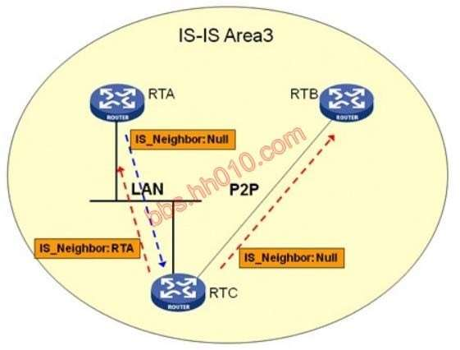
A. 已建立邻接关系，未建立邻接关系
B. 未建立邻接关系，已建立邻接关系
C. 已建立邻接关系，已建立邻接关系
D. 未建立邻接关系，未建立邻接关系
答案：A

221. 【单选题】图示为RTA、RTB、RTC 之间Hello报文的发送情况。根据以上信息可以判断，RTA 和RTC 之间______，RTC与RTB之间______。
A. 已建立邻接关系，已建立邻接关系
B. 未建立邻接关系，已建立邻接关系
C. 已建立邻接关系，未建立邻接关系
D. 未建立邻接关系，未建立邻接关系
答案：D
解析：无图无真相

222. 【多选题】IS-IS在广播网络类型链路上周期性发送的消息有________。
A. IIH
B. LSP
C. CSNP
D. PSNP
答案：AC

223. 【多选题】在图示各种路由器建立IS-IS邻居关系后，发送过CSNP消息的路由器有______。
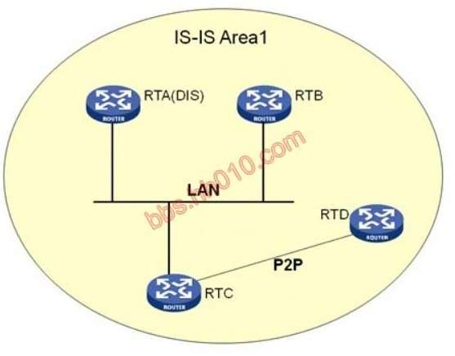
A. RTA
B. RTB
C. RTC
D. RTD
答案：ACD
解析：RTA、RTB处于NMBA网络中，作为DIS的RTA发送CSNP;RTC和RTD使用P2P方式连接，所以都发送CSNP。

224. 【多选题】在图示各种路由器建立IS-IS邻居关系并达到同步后，发送过CSNP消息的路由器有______。
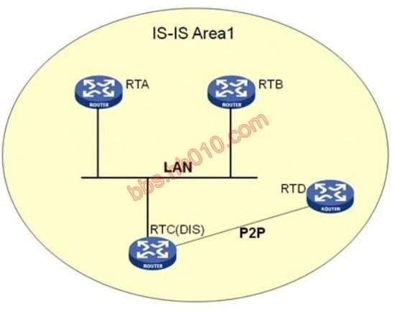
A. RTA
B. RTB
C. RTC
D. RTD
答案：CD
解析：RTC和RTD使用P2P方式连接，所以都发送CSNP。

225. 【单选题】如图所示，RTA和RTB在P2P 类型链路上建立IS-IS 邻接关系。RTB 在向RTA 发送LSP_N 后，RTA向RTB发送______ ，RTB在经过计时后又向RTA发送LSP_N ，说明此消息______。
A. PSNP，RTB收到
B. PSNP，RTB未收到
C. CSNP，RTB收到
D. CSNP，RTB未收到
答案：B
解析：无图无真相，死记硬背。

226. 【单选题】如图所示，RTA 和RTB 在P2P类型链路上建立IS-IS邻接关系。RTB 在向RTA发送LSP_N后，经过一段计时又向RTA发送LSP_N，RTA 随后向RTB发送______，从上可以得知
______丢失。
A. PSNP，第一个LSP_N
B. PSNP，第二个LSP_N
C. CSNP，第一个LSP_N
D. CSNP，第二个LSP_N
答案：A

227. 【多选题】RTA 和RTB 如图在P2P类型链路上建立IS-IS邻接关系，图示是RTB从运行IS-IS 开始到发送CSNP的示意，那么消息1 到n 的消息类型可能是______。
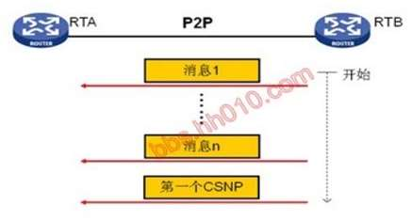
A. IIH
B. LSP
C. PSNP
D. CLV
答案：AB
解析：IS-IS四种报文的作用：1、IIH：建立和维护邻居关系，2、LSP：传输链路状态信息，3、CSNP：通告链路状态数据库（LSDB）中所有摘要信息，4、PSNP：请求和确认链路状态信息。注意本题是从运行IS-IS开始到发送CSNP，所以消息中不可能有PSNP。

228. 【单选题】如图所示IS-IS网络中，在路由稳定的情况下，RTB和RTD之间链路增加从地址网段192.168.224.0/24，那么IS-IS拓扑______，IP 路由信息______。
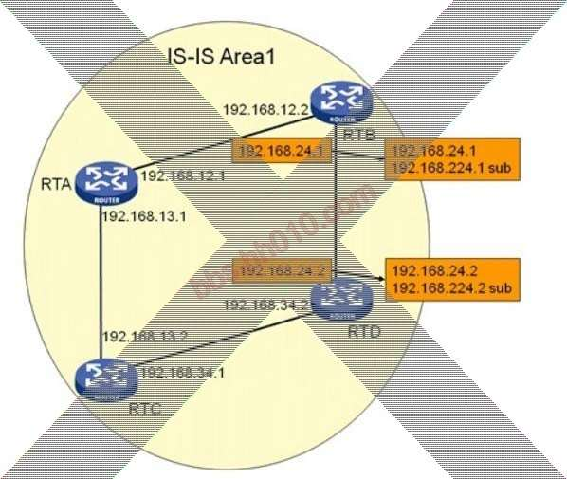
A. 改变，改变
B. 改变，没有改变
C. 没有改变，改变
D. 没有改变，没有改变
答案：C

229. 【单选题】如图所示IS-IS网络中，在路由稳定的情况下，将RTB 上IP 地址192.168.24.1 所在的接口shutdown。那么IS-IS拓扑______，IP路由信息______。
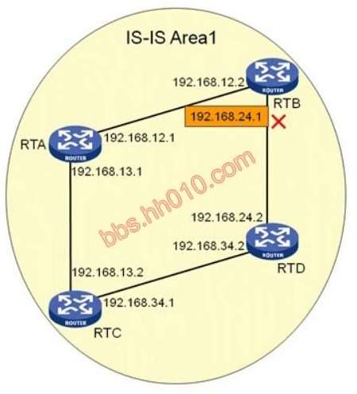
A. 改变，改变
B. 改变，没有改变
C. 没有改变，改变
D. 没有改变，没有改变
答案：A

230. 【单选题】如图所示IS-IS网络中，在路由稳定的情况下，将RTB 和RTD将互联网段改成
192.168.224.0/24，那么IS-IS拓扑______，IP路由信息______。
A. 改变，改变
B. 改变，没有改变
C. 没有改变，改变
D. 没有改变，没有改变
答案：C

231. 【多选题】在下列的NET地址中，哪些是正确的？
A. 06.2400.0001.0020.0300.01
B. 10.0001.0002.0003.00
C. 20.abcd.1234.00
D. 02.0017.2700.0001.0002.00
答案：BD

232. 【单选题】某路由器有一接口使用帧中继与多个路由器相连，现在需要在这些路由器间运行IS-IS，那么需要在该接口上作何操作？
A. 在接口下使能IS-IS
B. 需要在接口下划分子接口，将每个子接口对应一个邻居，在子接口上使能IS-IS
C. 需要在接口下将IS-IS网络类型配置为Broadcast
D. 需要在接口下将IS-IS网络类型配置为P2P
答案：B

233. 【单选题】如图所示，IS-IS网络中，RTA配置命令如下，请补齐。
[RTA]isis
[RTA-isis-1]______
[RTA-isis-1]interface serial 2/0
[RTA-Serial2/0]isis enable 1
A. area 1
B. network 192.168.12.1 0.0.0.0
C. is-level level-1
D. network-entit01.1111.1111.1111.00
答案：D

234. 【单选题】如图所示IS-IS网络中，RTA和RTB配置如下：
[RTA]isis
[RTA-isis-1]is-level level-1
[RTA-isis-1]network-entit01.1111.1111.1111.00[RTA-isis-1]interface serial 2/0
[RTA-Serial2/0]isis enable 1
[RTB]isis
[RTB-isis-1]network-entit01.2222.2222.2222.00[RTB-isis-1]interface serial 1/0
[RTB-Serial1/0]isis enable 1
[RTB-Serial1/0]isis circuit-level level-1
那么RTA 和RTB 间______。
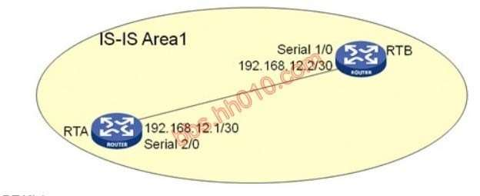
A. 无法建立邻接关系
B. 只建立Level-1邻接关系
C. 只建立Level-2邻接关系
D. 同时建立Level-1和Level-2邻接关系
答案：B

235. 【单选题】如图所示IS-IS网络中，RTA和RTB配置如下：
[RTA]isis
[RTA-isis-1]network-entit01.1111.1111.1111.00[RTA-isis-1]interface serial 2/0
[RTA-Serial2/0]isis enable 1
[RTB]isis 2
[RTB-isis-2]network-entit01.2222.2222.2222.00[RTB-isis-2]interface serial 1/0
[RTB-Serial1/0]isis enable 2
[RTB-Serial1/0]isis circuit-level level-2
那么RTA 和RTB 间______。
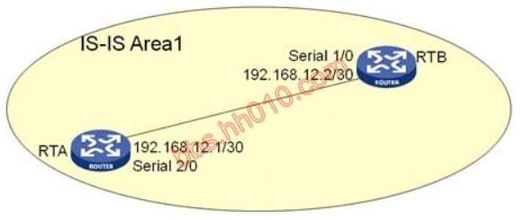
A. 无法建立邻接关系
B. 只建立Level-1邻接关系
C. 只建立Level-2邻接关系
D. 同时建立Level-1和Level-2邻接关系
答案：A
解析：ISIS进程不一致

236. 【单选题】如图所示IS-IS网络中，RTA、RTB、RTC配置如下：
[RTA]isis
[RTA-isis-1]is-level level-1
[RTA-isis-1]network-entit01.1111.1111.1111.00
[RTA-isis-1]interface serial 2/0
[RTA-Serial2/0]isis enable 1
[RTB]isis
[RTB-isis-1]is-level level-1
[RTB-isis-1]network-entit01.2222.2222.2222.00
[RTB-isis-1]interface serial 1/0
[RTB-Serial1/0]isis enable 1
[RTB-Serial1/0]interface Ethernet 0/0
[RTB-Ethernet0/0]isis enable 1
[RTC]isisRTC-isis-1]is-level level-1
[RTC-isis-1]network-entit01.3333.3333.3333.00
[RTC-isis-1]interface Ethernet 0/0
[RTC-Ethernet0/0]isis enable 1
[RTC-Ethernet0/0]interface Ethernet 0/1
[RTC-Ethernet0/1]isis enable 1
各路由器路由稳定后，RTA 上IS-IS路由192.168.3.0/24的开销是______。
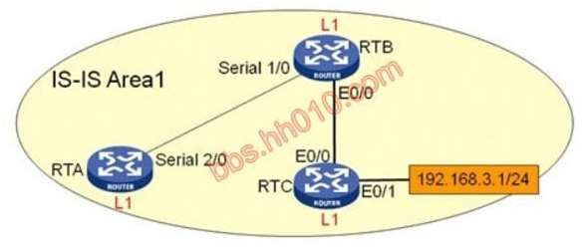
A. 3
B. 2
C. 1563
D. 30
E. 20
答案：D
解析：路由稳定后，RTA上isis路由192.168.3.0的开销为30.narrow metric：每个接口不管带宽多少，metric都是10，路径metric最大为2~10，wide metric最大为2~32。所以答案是10+10+10=30

237. 【单选题】如图所示IS-IS网络中，RTA、RTB、RTC配置如下：[RTA]isis
[RTA-isis-1]is-level level-1
[RTA-isis-1]network-entit01.1111.1111.1111.00
[RTA-isis-1]interface serial 2/0
[RTA-Serial2/0]isis enable 1
[RTA-Serial2/0]isis cost 1
[RTB]isis
[RTB-isis-1]is-level level-1
[RTB-isis-1]network-entit01.2222.2222.2222.00
[RTB-isis-1]interface serial 1/0
[RTB-Serial1/0]isis enable 1
[RTB-Serial1/0]isis cost 1
[RTB-Serial1/0]interface Ethernet 0/0
[RTB-Ethernet0/0]isis enable 1
[RTB-Ethernet0/0]isis cost 1
[RTC]isisRTC-isis-1]is-level level-1
[RTC-isis-1]network-entit01.3333.3333.3333.00
[RTC-isis-1]interface Ethernet 0/0
[RTC-Ethernet0/0]isis enable 1
[RTC-Ethernet0/0]isis cost 1
[RTC-Ethernet0/0]interface Ethernet 0/1
[RTC-Ethernet0/1]isis enable 1
[RTC-Ethernet0/1]isis cost 1
各路由器路由稳定后，RTA上IS-IS 路由192.168.3.0/24 的开销是______。
A. 3
B. 2
C. 1563
D. 30
E. 20
答案：A
解析：RTA、RTB、RTC各接口配置了cost 1,所以答案是1+1+1=3

238. 【多选题】如图所示IS-IS网络中，各路由器配置如下：
[RTA-isis-1]cost-ste compatible
[RTB-isis-1]cost-ste wide-compatible
[RTC-isis-1]cost-ste narrow-compatible
那么能够相互之间正确计算链路开销的是_______。
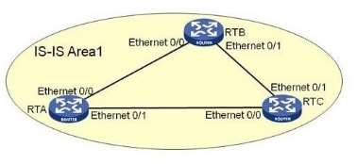
A. RTA和RTB
B. RTB和RTC
C. RTA和RTC
D. 都不行
答案：ABC
解析：compatible：同时支持发送和接收wide、narrow。

239. 【多选题】如图所示IS-IS网络中，各路由器配置如下：
[RTA-isis-1]cost-ste wide
[RTB-isis-1]cost-ste wide-compatible
[RTC-isis-1]cost-ste narrow-compatible
那么能够相互之间正确计算链路开销的是________。
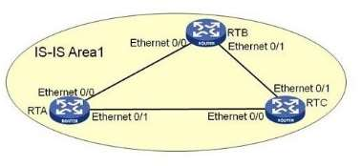
A. RTA和RTB
B. RTB和RTC
C. RTA和RTC
D. 都不行
答案：A
解析：l narrow：接收或发送cost类型为narrow的报文。
l wide：接收或发送cost类型为wide的报文。
lwide-compatible：可以接收cost类型为narrow或wide的报文，但却只发送wide的报文。l compatible：可以接收或发送cost类型为narrow或wide的报文。
l narrow-compatible：可以接收cost类型为narrow或wide的报文，但却只发送narrow的

240. 【多选题】如图所示IS-IS网络中，各路由器配置如下：
[RTA-isis-1]cost-ste compatible
[RTB-isis-1]cost-ste narrow
[RTC-isis-1]cost-ste wide
那么能够相互之间正确计算链路开销的是________。
A. RTA和RTB
B. RTB和RTC
C. RTA和RTC
D. 都不行
答案：AC
解析：l narrow：接收或发送cost类型为narrow的报文。
l wide：接收或发送cost类型为wide的报文。
lwide-compatible：可以接收cost类型为narrow或wide的报文，但却只发送wide的报文。l compatible：可以接收或发送cost类型为narrow或wide的报文。
l narrow-compatible：可以接收cost类型为narrow或wide的报文，但却只发送narrow的

241. 【多选题】如图所示IS-IS网络中，各路由器路由稳定后，RTE 通过邻居学习的IS-IS Level-1路由有______。
A. 10.4.5.0/30
B. 10.3.4.0/30
C. 10.1.4.0/30
D. 10.1.5.0/30
答案：BC
解析：无图无真相，死记硬背。

242. 【多选题】如图所示IS-IS网络中，各路由器路由稳定后，RTE的IS-IS LSDB 中IS-IS Level-1路由有______。
A. 10.4.5.0/30
B. 10.3.4.0/30
C. 10.1.4.0/30
D. 10.1.5.0/30
答案：ABCD
解析：无图无真相，死记硬背。

243. 【多选题】如图所示IS-IS网络中，各路由器路由稳定后，RTB通过邻居学到的IS-IS Level-1路由有______。
A. 10.1.2.0/30
B. 10.1.3.0/30
C. 10.2.3.0/30
D. 10.3.4.0/30
答案：BD
解析：无图无真相，死记硬背。

244. 【单选题】如图所示IS-IS网络中，各路由器路由稳定后，RTA通过邻居学到的IS-IS Level-2路由有______条。
A. 3
B. 4
C. 5
D. 6
答案：A
解析：无图无真相，死记硬背。

245. 【单选题】如图所示IS-IS网络中，各路由器路由稳定后，RTC通过邻居学到的IS-IS Level-1路由有______条。
A. 1
B. 2
C. 3
D. 4
答案：A
解析：无图无真相，死记硬背。

246. 【单选题】如图所示IS-IS网络中，各路由器验证部分配置如下：
[RTA-Serial2/0]isis authentication-mode md5 h3c
[RTB-isis-1]area-authentication-mode md5 h3c
[RTC-isis-1]domain-authentication-mode md5 h3c
那么RTA和RTB______建立邻居关系，RTB和RTC______建立邻居关系。
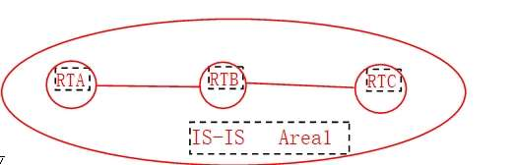
A. 无法，无法
B. 无法，可以
C. 可以，无法
D. 可以，可以
答案：B

247. 【单选题】如图所示IS-IS网络中，各路由器验证部分配置如下：[RTA-Serial2/0]isis authentication-mode md5 h3c[RTB-isis-1]area-authentication-mode md5 h3c
[RTC-isis-1]domain-authentication-mode md5 h3c那么RTA和RTB______同步LSDB，RTB和RTC______同步LSDB。
A. 无法，无法
B. 无法，可以
C. 可以，无法
D. 可以，可以
答案：A

248. 【单选题】如图所示IS-IS网络中，各路由器验证部分配置如下：[RTA-Serial2/0]isis authentication-mode md5 h3c[RTB-isis-1]area-authentication-mode md5 h3c
[RTC-isis-1]domain-authentication-mode md5 h3c那么在RTB 上，RTA邻居关系的状态为______；而RTC______RTB Level-1 LSP报文 。
A. down；拒绝
B. down；接受
C. up；拒绝
D. up；接受
答案：D
解析：注意看启用验证的方向。RTA对RTB的报文进行验证，RTB对RTA不进行验证，RTB验证RTC的level-1 LSP，但RTC不对RTB的level-1 LSP验证。

249. 【多选题】当在IS-IS 中配置了区域验证和域验证后，被验证的IS-IS消息类型包括_________。
A. Hello
B. LSP
C. CSNP
D. PSNP
答案：BCD

250. 【单选题】当在IS-IS 中配置了接口邻居关系验证后，被验证的IS-IS消息类型是_________。
A. Hello
B. LSP
C. CSNP
D. PSNP
答案：A

251. 【多选题】如图所示IS-IS网络中，RTB 配置了路由聚合。那么在RTC 的IS-IS路由表中包含如下哪几条路由？
A. 172.16.1.0/24
B. 172.16.2.0/24
C. 172.16.3.0/24
D. 172.16.2.0/23
答案：AD
解析：无图无真相

252. 【多选题】如图所示IS-IS网络中，RTB 配置了路由聚合。那么在RTC 的IS-IS路由表中包含如下哪几条路由？
A. 172.16.1.0/24
B. 172.16.2.0/24
C. 172.16.3.0/24
D. 172.16.0.0/22
答案：D
解析：无图无真相

253. 【多选题】如图所示IS-IS网络中，RTA 配置了路由聚合。那么在RTC 的IS-IS路由表中包含如下哪几条路由？
A. 172.16.1.0/24
B. 172.16.2.0/24
C. 172.16.3.0/24
D. 172.16.0.0/22
答案：CD
解析：无图无真相

254. 【单选题】如图所示IS-IS网络中，RTA 、RTC 、RTD 、RTE 互相建立Level-2邻接关系；RTB 、RTA、RTC建立Level-1邻接关系。各路由器理由稳定后，RTB 访问192.168.5.1时选择下一跳为______。
如果此时RTA添加如下配置：
RTA-isis-1]import-route isis level-2 into level-1
那么RTB再访问192.168.5.1时选择下一跳为______。
A. RTA；RTA
B. RTA；RTC
C. RTC；RTC
D. RTC；RTA
答案：D

255. 【单选题】如图所示IS-IS网络中，RTA 、RTC 、RTD 、RTE 互相建立Level-2邻接关系；RTB 、RTA、RTC建立Level-1邻接关系。各路由器理由稳定后，RTB 访问192.168.14.1时选择下一跳为______。
如果此时RTC添加如下配置：
RTC-isis-1]import-route isis level-2 into level-1
那么RTB再访问192.168.4.1时选择下一跳为______。
A. RTA；RTA
B. RTA；RTC
C. RTC；RTC
D. RTC；RTA
答案：C

256. 【多选题】在路由器上运行命令及其显示信息如下：
display isis brief
ISIS (1) Protocol Brief Information :
network-entity:
01.1111.1111.1111.00
is-level : level-1-2
cost-ste: narrow
preference : 15
Lsp-length receive : 1497
Lsp-length originate：level-1 1476
level-2 1476
maximum imported routes number : 10000
Timers:
lsp-max-age: 1200
lsp-refresh: 900
Interval between SPFs: 10
从以上信息可以知道RTA______。
A. 是Level-1-2路由器
B. 是Level-2路由器
C. 所处区域号是01
D. 所处区域号是01.1111
答案：AC

257. 【多选题】在路由器上运行命令及其显示信息如下：
display isis brief
ISIS (1) Protocol Brief Information :network-entity:
01.1111.1111.1111.00
is-level : level-1-2
cost-ste: narrow
preference : 15
Lsp-length receive : 1497
Lsp-length originate：level-1 1476
level-2 1476
maximum imported routes number : 10000 Timers:
lsp-max-age: 1200
lsp-refresh: 900
Interval between SPFs: 10
从以上信息可以知道RTA______。
A. 是Level-1路由器
B. 是Level-1-2路由器
C. 其Stem-ID是1111.1111.1111.00
D. 其Stem-ID是1111.1111.1111
答案：BD

258. 【多选题】在路由器上运行命令及其显示信息如下：
display isis peer
Peer information for ISIS(1)
----------------------------
Stem Id: 2222.2222.2222
Interface: Tun2 Circuit Id:
State: Up HoldTime: 27s type: L1 PRI: --Stem Id: 3333.3333.3333
Interface: Tun3 Circuit Id:
State: Up HoldTime: 25s type: L2 PRI: --从以上信息可以知道RTA______。
A. 是Level-1-2路由器
B. 是Level-2路由器
C. 和两个邻居所连接口都不是LAN类型
D. 是两个邻居的DIS
答案：AC

259. 【多选题】在路由器上运行命令及其显示信息如下：
display isis peer
Peer information for ISIS(1)
----------------------------
Stem Id: 2222.2222.2222
Interface: Eth0/0 Circuit Id:
State: Up HoldTime: 27s type: L1 PRI: 16
Stem Id: 3333.3333.3333
Interface: Tun3 Circuit Id:
State: Up HoldTime: 25s type: L2 PRI: --
从以上信息可以知道RTA______。
A. 是Level-1-2路由器
B. 是Level-2路由器
C. 和两个邻居所连接口都不是LAN类型
D. 和Stem-ID为2222.2222.2222的邻居所连接口类型为LAN
答案：AD

260. 【单选题】在路由器上运行命令及其显示信息如下：
display isis route
Route information for ISIS(1)
-----------------------------
ISIS(1) IPv4 Level-1 Forwarding Table
-------------------------------------
IPV4 Destination IntCost ExtCost ExitInterface NextHop Flags---------------------------------------------------------------------------------------------0.0.0.0/0 10 NULL
172.16.1.1/32 0 NULL Loop1 Direct D/L/-192.168.18.0/24 10 NULL Vlan2 Direct D/L/-172.16.2.1/32 0 NULL Loop0 Direct D/L/-172.16.3.1/32 10 NULL Tun1 10.1.2.1 R/L/-
10.1.2.0/30 10 NULL Tun1 Direct D/L/-
10.1.3.0/30 20 NULL Tun1 10.1.2.1 R/L/-
10.2.4.0/30 10 NULL Tun4 Direct D/L/-
从以上信息可以知道有______条IS-IS Level-1 路由添加进RTB路由表。
A. 8
B. 7
C. 5
D. 4
E. 2
答案：E
解析：flags标记为R/L/-的为level-1路由，标记为D/L/-的为直连路由。

261. 【单选题】在路由器上运行命令及其显示信息如下：
display isis route
ISIS(1) IPv4 Level-2 Forwarding Table
-------------------------------------
IPV4 Destination IntCost ExtCost ExitInterface NextHop Flags
---------------------------------------------------------------------------------------------10.3.4.0/30 20 NULL Tun4 10.2.4.2 R/-/-
172.16.1.1/32 0 NULL Loop1 Direct D/L/-
192.168.18.0/24 10 NULL Vlan2 Direct D/L/-
172.16.2.1/32 0 NULL Loop0 Direct D/L/-
172.16.4.1/32 10 NULL Tun4 10.2.4.2 R/-/-
10.1.2.0/30 10 NULL Tun1 Direct D/L/-
10.1.3.0/30 30 NULL
10.2.4.0/30 10 NULL Tun4 Direct D/L/-
从以上信息可以知道RTB有______条IS-IS Level-2路由通过LSP发送给邻居。
A. 8
B. 7
C. 5
D. 4
答案：C
解析：flags标记为R/-/-的为level-2路由，标记为D/L/-的为直连路由。有5条直连路由，说明有5条IS-IS Level-2路由通过LSP发送给邻居。

262. 【多选题】在路由器上运行命令及其显示信息如下：
display isis lsdb level-1 verbose
Database information for ISIS(1)-----------------------------------------------
Level-1 Link State Database
LSPID Se Num Checksum Holdtime Length ATT/P/OL--------------------------------------------------------------------------------------------------------------3333.3333.3333.00-00* 0x0000007c 0x5fae 388 58 1/0/0
SOURCE 3333.3333.3333.00
NLPID IPV4
AREA ADDR 02
INTF ADDR 10.1.3.2
INTF ADDR 10.3.4.1
NBR ID 4444.4444.4444.00 COST: 10
3333.3333.3333.00-01* 0x0000008f 0x55ae 388 113 0/0/0
SOURCE 3333.3333.3333.00
IP-Internal 10.1.3.0 255.255.255.252 COST: 10
IP-Internal 10.3.4.0 255.255.255.252 COST: 10
IP-Internal* 172.16.3.1 255.255.255.255 COST: 10
IP-Internal* 10.1.2.0 255.255.255.252 COST: 20
IP-Internal* 192.168.18.0 255.255.255.0 COST: 30
IP-Internal* 172.16.2.1 255.255.255.255 COST: 20
IP-Internal* 172.16.1.1 255.255.255.255 COST: 20
4444.4444.4444.00-00 0x00000111 0x9817 1098 62 1/0/0
SOURCE 4444.4444.4444.00
NLPID IPV4
AREA ADDR 02
INTF ADDR 10.3.4.2
INTF ADDR 10.2.4.2
INTF ADDR 172.16.4.1
NBR ID 3333.3333.3333.00 COST: 10
4444.4444.4444.00-01 0x0000006f 0x8952 1098 65 0/0/0
SOURCE 4444.4444.4444.00
IP-Internal 10.3.4.0 255.255.255.252 COST: 10
IP-Internal 10.2.4.0 255.255.255.252 COST: 10
IP-Internal 172.16.4.1 255.255.255.255 COST: 0
*-Self LSP, +-Self LSP(Extended), ATT-Attached, P-Partition, OL-Overload从以上信息可以知道_________。
A. RTC的区域号是02
B. RTC的Stem-ID 是4444.4444.4444
C. 地址10.3.4.2 属于Stem-ID为4444.4444.4444的路由器
D. Stem-ID 为3333.3333.3333的路由器携带的Level-1 IP 内部可达路由信息共有7条
答案：ACD

263. 【多选题】在路由器上运行命令及其显示信息如下：
display isis lsdb level-2 verbose
Database information for ISIS(1)
----------------------------------------------
Level-2 Link State Database
LSPID Se Num Checksum Holdtime Length ATT/P/OL-------------------------------------------------------------------------------------------------------------1111.1111.1111.00-00 0x00000084 0xb5cc 511 62 0/0/0
SOURCE 1111.1111.1111.00
NLPID IPV4
AREA ADDR 01
INTF ADDR 10.1.2.1
INTF ADDR 10.1.3.1
INTF ADDR 172.16.3.1
NBR ID 3333.3333.3333.00 COST: 10
1111.1111.1111.00-01 0x0000009f 0xd4f3 1195 101 0/0/0
SOURCE 1111.1111.1111.00
IP-Internal 10.2.4.0 255.255.255.252 COST: 20
IP-Internal 192.168.18.0 255.255.255.0 COST: 20
IP-Internal 10.1.2.0 255.255.255.252 COST: 10
IP-Internal 10.1.3.0 255.255.255.252 COST: 10
IP-Internal 172.16.3.1 255.255.255.255 COST: 0
IP-Internal 172.16.0.0 255.255.252.0 COST: 10
3333.3333.3333.00-00* 0x0000007c 0x2425 640 58 0/0/0
SOURCE 3333.3333.3333.00
NLPID IPV4
AREA ADDR 02
INTF ADDR 10.1.3.2
INTF ADDR 10.3.4.1
NBR ID 1111.1111.1111.00 COST: 10
3333.3333.3333.00-01* 0x00000099 0x342d 640 77 0/0/0
SOURCE 3333.3333.3333.00
IP-Internal 10.1.3.0 255.255.255.252 COST: 10
IP-Internal 10.3.4.0 255.255.255.252 COST: 10
IP-Internal 10.2.4.0 255.255.255.252 COST: 20
IP-Internal 172.16.4.1 255.255.255.255 COST: 10
*-Self LSP, +-Self LSP(Extended), ATT-Attached, P-Partition, OL-Overload从以上信息可以知道_________。
A. Stem-ID 为1111.1111.1111的路由器区域号是02
B. RTC 为Stem-ID是3333.3333.3333
C. Stem-ID 为1111.1111.1111的路由器携带的IP 内部可达路由信息包括172.16.0.0/22
D. 3333.3333.3333和1111.1111.1111共同携带的IP 内部路由信息只有1条
答案：BC

264. 【多选题】下面关于路由过滤的描述，哪些是正确的？
A. 路由过滤的目的是为了控制路由的传播
B. 路由过滤的目的是为了控制路由的生成
C. 路由过滤可以起到保护网络安全的作用
D. 路由过滤可以起到节省链路开销的作用
答案：ABCD

265. 【多选题】下面关于路由过滤的方法，哪些是可行的？
A. 通过过滤路由协议报文
B. 通过过滤路由协议报文中携带的路由信息
C. 对于OSPF，通过过滤LSDB计算出的路由信息
D. 对于OSPF ，通过3类LSA
答案：ABCD

266. 【多选题】下面关于路由过滤的方法，哪些是可行的？
A. 通过过滤路由协议报文
B. 通过过滤路由协议报文中携带的路由信息
C. 对于OSPF ，可以再ABR上过滤5类LSA
D. 对于OSPF，可以过滤LSDB计算出的路由信息
答案：ABD

267. 【多选题】下列哪些工具属于路由过滤器？
A. ACL
B. filter-policy
C. route-policy
D. 地址前缀列表
答案：ABCD

268. 【多选题】下列哪些工具属于路由过滤器？
A. ACL
B. filter-policy
C. route-policy
D. 地址掩码
答案：ABC

269. 【单选题】在路由器上配置静默接口来是路由器不发送OSPF协议报文的命令是_______。
A. [RTA]silent-interface serial2/0
B. [RTA-ospf-1]silent-interface serial2/0
C. [RTA-ospf-1-area-0.0.0.1]silent-interface serial2/0
D. [RTA-Serial2/0]silent-interface
答案：B

270. 【单选题】在路由器上配置静默接口来是路由器不发送OSPF协议报文的命令是_______。
A. [RTA-ospf-1]silent-interface serial2/0
B. [RTA-ospf-1-area-0.0.0.1]silent-interface serial2/0
C. [RTA-Serial2/0]silent-interface
D. [RTA-ospf]silent-interface serial2/0
答案：A

271. 【多选题】下列关于地址前缀列表描述正确的是_______。
A. permit 10.0.0.0 24 表明仅匹配10.0.0.0/24网段
B. permit 10.0.0.0 24 表明匹配10.0.0.0/24 区间内的掩码大于等于24位的网络
C. permit 0.0.0.0 0 表明匹配所有路由
D. permit 0.0.0.0 0 less-eual 32 表明匹配所有路由
答案：AD

272. 【多选题】下列关于地址前缀列表描述不正确的是_______。
A. permit 10.0.0.0 24 表明仅匹配10.0.0.0/24网段
B. permit 10.0.0.0 24 表明匹配10.0.0.0/24 区间内的掩码大于等于24位的网络
C. permit 0.0.0.0 0 表明匹配所有路由
D. permit 0.0.0.0 0 less-eual 32 表明匹配所有路由
答案：BC

273. 【多选题】关于filter-policy 过滤器，以下哪些说法正确的？
A. 可以在RIP中使用filter-policy对从邻居接受的RIP路由信息进行过滤
B. 可以在RIP中使用filter-policy对发送给邻居的整个IP路由表进行过滤
C. 可以在IS-IS中使用filter- policy对从邻居接收的IS-IS路由信息进行过滤
D. 可以在OSPF中使用filter- policy对LSA计算出来的OSPF路由信息进行过滤
答案：ABD

274. 【多选题】关于filter-policy 过滤器，以下哪些说法不正确？
A. 可以在RIP中使用filter-policy对从邻居接受的RIP路由信息进行过滤
B. 可以在RIP中使用filter-policy对发送给邻居的整个IP路由表进行过滤
C. 可以在IS-IS中使用filter- policy对从邻居接收的IS-IS路由信息进行过滤
D. 可以在OSPF中使用filter- policy对区域间的路由信息进行过滤
答案：CD

275. 【多选题】关于filter-policy 过滤RIP路由，以下哪些说法是正确的？
A. 可以通过配置ACL对RIP路由进行过滤
B. 可以通过IP 地址前缀列表对RIP路由进行过滤
C. 可以通过发布网关对路由信息进行过滤
D. 可以通过接口对路由信息进行过滤
答案：ABCD

276. 【多选题】关于filter-policy 过滤OSPF路由，以下哪些说法是正确的？
A. 可以通过配置ACL对OSPF路由进行过滤
B. 可以通过IP 地址前缀列表对OSPF路由进行过滤
C. 可以通过基于要加入到路由表的路由信息的下一跳对OSPF路由信息进行过滤
D. 可以通过接口对路由信息进行过滤
答案：ABC

277. 【多选题】关于filter-policy 过滤OSPF路由，以下哪些说法是正确的？
A. 可以通过配置ACL对OSPF路由进行过滤
B. 不可以通过IP 地址前缀列表对OSPF路由进行过滤
C. 可以通过基于要加入到路由表的路由信息的下一跳对OSPF路由信息进行过滤
D. 不可以通过接口对路由信息进行过滤
答案：ACD

278. 【多选题】关于地址前缀列表匹配流程，以下哪些说法是正确的？
A. 匹配的过程中，路由器按升序依次检查索引号标识的各个表项，只要某一表项满足条件，就意味着通过该地址前缀列表的过滤
B. 匹配的过程中，路由器按升序依次检查索引号标识的各个表项，只有所有表项满足条件，才意味着通过该地址前缀列表的过滤
C. 在前缀列表中，每一个表项都指定了相对应的匹配模式，包括允许和拒绝两种模式
D. 在前缀列表中，如果所有表项都是拒绝模式，则任何路由都不能通过该过滤列表
答案：ACD

279. 【多选题】RTA与RTB 运行OSPF路由协议，且都属于骨干区域。采用如下哪些方法能够将RTA的直连路由192.168.1.0/24发布到OSPF路由域中？
A. [RTA-ospf-1]import-route static
B. [RTA-ospf-1]import-route direct
C. [RTA-ospf-1-area-0.0.0.0]network 192.168.1.0 0.0.0.255
D. [RTA]ip route-static 192.168.1.0 24 null0 [RTA-ospf-1]import-route static
答案：BC

280. 【多选题】RTA与RTB 运行OSPF路由协议，且都属于骨干区域。采用如下哪些方法无法将RTA的直连路由192.168.1.0/24发布到OSPF路由域中？
A. [RTA-ospf-1]import-route static
B. [RTA-ospf-1]import-route direct
C. [RTA-ospf-1-area-0.0.0.0]network 192.168.1.0 0.0.0.255
D. [RTA]ip route-static 192.168.1.0 24 null0 [RTA-ospf-1]import-route static
答案：AD

281. 【单选题】如图，RTA 、RTB、RTC运行OSPF，进程号为100；RTA 、RTB、RTD间运行OSPF 进程200。所有互联链路的cost都设置为10。在RTA和RTB上设置OSPF 100 的外部路由优先级为190，在RTC上将一条外部路由172.16.1.0/24 引入OSPF100。RTA和RTB均设置将OSPF100的路由引入到OSPF200。根据以上场景分析，下面关于RTD学习外部路由172.16.1.0/24描述正确的是______。
A. RTD上存在两条到172.16.10.0/24 的等价路由，下一跳分别指向RTA 和RTB
B. RTD上存在一条到172.16.10.0/24 的路由，下一跳肯定指向RTA
C. RTD上无法学习到172.16.10.0/24的路由
D. RTD上存在一条到172.16.10.0/24的路由，下一跳可能指向RTA 也可能指向RTB
答案：D
解析：无图无真相，死记硬背。

282. 【多选题】如图，RTA 、RTB、RTC运行OSPF，进程号为100；RTA 、RTB、RTD间运行OSPF 进程200。所有互联链路的cost都设置为10。在RTA和RTB上设置OSPF 100 的外部路由优先级为190，在RTC上将一条外部路由172.16.1.0/24 引入OSPF100。RTA和RTB均设置将OSPF100的路由引入到OSPF200。根据以上场景分析，下面关于RTD学习外部路由172.16.1.0/24描述不正确的是______。
A. RTD上存在两条到172.16.10.0/24 的等价路由，下一跳分别指向RTA 和RTB
B. RTD上存在一条到172.16.10.0/24 的路由，下一跳肯定指向RTA
C. RTD上无法学习到172.16.10.0/24的路由
D. RTD上存在一条到172.16.10.0/24的路由，下一跳可能指向RTA 也可能指向RTB
答案：ABC
解析：无图无真相，死记硬背。

283. 【多选题】如图，RTA 、RTB、RTC运行OSPF，进程号为100；RTA 、RTB、RTD间运行OSPF 进程200。所有互联链路的cost都设置为10。在RTA和RTB上设置OSPF 100 的外部路由优先级为190，在RTC上将一条外部路由172.16.1.0/24 引入OSPF100。RTA设置将
OSPF100的路由引入到OSPF200，RTB上设置将OSPF200的路由重新引入到
OSPF100。运行稳定后假设RTC上引入外部路由172.16.1.0/24突然消失。根据以上场景分析，下面描述正确的是______。
A. RTC上172.16.1.0/24的路由消失
B. RTC上172.16.1.0/24 的路由仍旧存在，下一跳指向RTB
C. RTD上172.16.1.0/24的路由消失
D. RTD上172.16.1.0/24的路由仍旧存在，下一跳指向RTA
答案：BD
解析：无图无真相，死记硬背。

284. 【多选题】如图，RTA 、RTB、RTC运行OSPF，进程号为100；RTA 、RTB、RTD间运行OSPF 进程200。所有互联链路的cost都设置为10。在RTA和RTB上设置OSPF 100 的外部路由优先级为190，在RTC上将一条外部路由172.16.1.0/24 引入OSPF100。RTA设置将
OSPF100的路由引入到OSPF200，RTB上设置将OSPF200的路由重新引入到
OSPF100。运行稳定后假设RTC上引入外部路由172.16.1.0/24突然消失。根据以上场景分析，下面描述不正确的是______。
A. RTC上172.16.1.0/24的路由消失
B. RTC上172.16.1.0/24 的路由仍旧存在，下一跳指向RTB
C. RTD上172.16.1.0/24的路由消失
D. RTD上172.16.1.0/24的路由仍旧存在，下一跳指向RTA
答案：AC
解析：无图无真相，死记硬背。

285. 【多选题】如图，RTA 、RTB、RTC运行OSPF路由协议，各链路开销值如图所示。RTA 、RTB与RTC间运行OSPF协议，并成功建立邻居。RTA与RTB间运行BGP并成功建立IBGP邻
居；同时，RTA、RTB与RTD建立EBGP邻居。RTC将外部路由172.16.1.0/24引入
OSPF，引入类型为type1 ，cost为200。在RTA和RTB上配置OSPF路由引入BGP，且未设置任何路由策略。根据以上场景分析，下面描述正确的是______。
A. RTD 上学习到两条172.16.1.0/24的BGP路由，优选MED为200的路由
B. RTD 上学习到两条172.16.1.0/24 的BGP路由，MED值为210 和200
C. RTD 上学习到两条172.16.1.0/24的BGP路由，MED值分别为210和220
D. RTD 上学习到两条172.16.1.0/24的BGP路由， 优选MED为210的路由
E. RTD 上学习到两条172.16.1.0/24 的BGP路由，MED 值均为200
F. RTD 上学习到两条172.16.1.0/24 的BGP 路由，优选router-id小的那条路由
答案：CD
解析：无图无真相，死记硬背。

286. 【多选题】关于命令import-route，以下哪些说法是正确的？
A. 使用命令import-route bgp ，能够将EBGP和IBGP路由都引入到IGP路由域内
B. 使用命令import-route ，仅能将EBGP 路由引入IGP路由域内
C. 使用命令import-route allow ibgp，仅能将ibgp 路由引入到IGP路由域内
D. 使用命令import-route allow ibgp ，能将EBGP 路由和IBGP路由引入到IGP路由域内
答案：BD

287. 【多选题】如图所示，RTA和RTB作为BGP路由域和OSPF路由域的边界路由器。为了实现BGP路由域和OSPF路由域的路由互通，则下述的路由发布策略中不可行的是_______。
A. 在RTA和RTB上分别做OSPF和BGP的双向引入，无需考虑环路和次优路径问题。
B. 在RTA和RTB上分别做OSPF和BGP的双向引入，同时需要采用适当的路由过滤策略，避免路由环路和次优路径问题。
C. 在RTA和RTB上调整OSPF的外部路由优先级，使其大于BGP的路由优先级；在RTA和RTB上将BGP的路由引入到OSPF，同时通过network命令将OSPF域内的路由发布到BGP
D. 在RTA和RTB上调整OSPF的外部路由优先级，使其小于BGP的路由优先级；在RTA和RTB上将BGP的路由引入到OSPF，同时通过network命令将OSPF域内的路由发布到BGP
答案：AD

288. 【多选题】RTA与RTB运行BGP路由协议，RTA上同时有一条静态默认路由。将RTA中的默认路由引入到BGP中的正确方法是______。
A. 在RTA的BGP试图下配置import-route static
B. 在RTA的BGP试图下配置default-route imported
C. 在RTA的BGP试图下配置import-route static和default-route imported
D. 在RTA的BGP试图下配置network 0.0.0.0 0.0.0.0
答案：CD

289. 【单选题】RTA 上有大量tag 为100和200 的静态路由。RTA 与RTB 运行OSPF 路由协议，且RTB需要学习RTA上的全部静态路由。同时，要求在RTB上，tag为200的路由的优先级别为
200。要求实现上述要求，则下列哪些配置是正确的？
A. RTA的配置： ospf import-route static RTB的配置： route-policy 2 permit node 10 if-match tag 200 ospf preference ase route-policy 2 200
B. RTA的配置： route-policy 1 permit node 10 if-match tag 100 apply tag 100 route-policy 1 permit node 20 if-match tag 200 apply tag 200 ospf import-route static route-policy 1 RTB的配置： route-polic2 permit node 10 if-match tag 200 ospf preference ase route-policy 2 200
C. RTA的配置： route-policy 1 permit node 10 if-match tag 100 apply tag 100 route-policy 1 permit node 20 if-match tag 200 apply tag 200 ospf import-route static route-policy 1 RTB的配置： route-policy 2 permit node 10 if-match tag 200 apply preference 200 ospf preference ase route-policy 2 150
D. RTA的配置： route-policy 1 permit node 10 if-match tag 100 route-policy 1 permit node 20 if-match tag 200 ospf import-route static route-policy 1 RTB的配置： route-policy 2 permit node 10 if-match tag 200 apply preference 200 ospf preference ase route-policy 2 150
答案：C
解析：RTB上的配置先将匹配tag200的路由优先级修改为200，再将全局的路由优先级改为150.

290. 【多选题】RTA 上有大量tag 为100和200 的静态路由。RTA 与RTB 运行OSPF 路由协议，且RTB需要学习RTA上的全部静态路由。同时，要求在RTB上，tag为200的路由的优先级别为200。要求实现上述要求，则下列哪些配置是不正确的？
A. RTA的配置： ospf import-route static RTB的配置： route-policy 2 permit node 10 if-match tag 200 ospf preference ase route-policy 2 200
B. RTA的配置： route-policy 1 permit node 10 if-match tag 100 apply tag 100 route-policy 1 permit node 20 if-match tag 200 apply tag 200 ospf import-route static route-policy 1 RTB的配置： route-policy 2 permit node 10 if-match tag 200 ospf preference ase route-policy 2 200
C. RTA的配置： route-policy 1 permit node 10 if-match tag 100 apply tag 100 route-policy 1 permit node 20 if-match tag 200 apply tag 200 ospf import-route static route-policy 1 RTB的配置： route-policy 2 permit node 10 if-match tag 200 apply preference 200 ospf preference ase route-policy 2 150
D. RTA的配置： route-policy 1 permit node 10 if-match tag 100 route-policy 1 permit node 20 if-match tag 200 ospf import-route static route-policy 1 RTB的配置： route-policy 2 permit node 10 if-match tag 200 apply preference 200 ospf preference ase route-policy 2 150
答案：ABD
解析：RTB上的配置先将匹配tag200的路由优先级修改为200，再将全局的路由优先级改为150.

291. 【多选题】关于不同路由协议进行路由引入时缺省度量值，下列描述正确的是______。
A. OSPF 路由协议在引入路由时，被引入路由的缺省cost为0
B. OSPF 路由协议在引入路由时，被引入路由的缺省cost为1
C. BGP 使用被引入路由的cost值作为引入BGP域之后的MED值
D. BGP 使用被引入路由的cost值加1作为引入BGP域之后的MED值
答案：BC

292. 【单选题】通过以下哪一条命令可以查看所有已配置并使能的PBR信息？
A. display policy-based-route
B. display ip policy-based-route
C. display ip policy-based-route statistics
D. display ip routing-table
答案：B

293. 【单选题】以下哪一条命令用于重置PBR的统计信息？
A. display policy-based-route
B. display ip policy-based-route
C. reset policy-based-route statistics
D. display ip routing-table
答案：C

294. 【单选题】某路由器上PBR配置如下。
policy-based-route pbr_a permit node 10
if-match acl 3000
apply output-interface serial 2/0
policy-based-route pbr_a deny node 20
if-match acl 3000
假设该策略已成功应用，该路由器上的配置Acl3000的数据流将如何转发？
A. 匹配Acl 3000的数据流将按照策略路由转发
B. 匹配Acl 3000的数据流将按照普通路由转发
C. 匹配Acl 3000的数据流将按照默认路由转发
D. 匹配Acl 3000的数据流将被丢弃
答案：A

295. 【单选题】某路由器上PBR配置如下。
policy-based-route pbr_a permit node 10
if-match acl 3000
apply output-interface serial 2/0
policy-based-route pbr_a deny node 20
if-match acl 3000
假设该策略已成功应用，该路由器上的配置Acl3000的数据流将如何转发？
A. 匹配Acl 3000的数据流将不按照策略路由转发
B. 匹配Acl 3000的数据流将不按照普通路由转发
C. 匹配Acl 3000的数据流将按照默认路由转发
D. 匹配Acl 3000的数据流将被丢弃
答案：B

296. 【单选题】在PBR配置中，下列哪些动作不可以由apply子句执行？
A. 设定报文优先级
B. 设定出接口
C. 设定报文长度
D. 设定报文下一跳
E. 设定缺省下一跳
答案：C

297. 【多选题】以下关于PBR说法中，正确的是_____。
A. PBR是一种依据用户制定的策略进行路由选择的机制
B. 通过PBR，可以设置路由协议引入的路由属性
C. PBR可基于到达报文的源地址进行路由选择
D. PBR可基于到达报文的长度进行路由选择
答案：ACD

298. 【多选题】以下关于PBR说法中，正确的是_____。
A. PBR是一种依据用户制定的策略进行路由选择的机制
B. 通过PBR，可以设置路由协议引入的路由属性
C. PBR可基于到达报文的源地址进行路由选择
D. PBR不可基于到达报文的长度进行路由选择
答案：AC

299. 【多选题】关于系统策略路由与接口策略路由的区别。说法正确的是_____。
A. 系统策略路由只对本地产生报文作用，对转发的报文不起作用
B. 系统策略路由对本地产生报文和转发的报文都起作用
C. 接口策略路由只对转发的报文作用，对本地产生的报文不起作用
D. 接口策略路由对本地产生报文和转发的报文都起作用
答案：AC

300. 【单选题】已知某路由器PBR的配置如下：
policy-based-route pbr_a permit node 10
if-match acl 3000
if-match packet-length 101 1000
apply output-interface serial 2/0
假设该策略已成功应用，该路由器上的相关数据流将如何转发？
A. 匹配Alc3000的数据流将按照策略路由转发
B. 报文长度为101~1000字节的报文将按照策略路由转发
C. 匹配Alc3000的数据流中，报文长度为101~1000字节的报文将按照策略路由转发
D. 匹配Alc3000的数据流以及报文长度为101~1000字节的报文将按照策略路由转发
答案：C

301. 【单选题】已知某路由器PBR的配置如下：
policy-based-route pbr_a permit node 10
if-match acl 3000
if-match packet-length 101 1000
apply output-interface serial 2/0
假设该策略已成功应用，该路由器上的相关数据流将如何转发？
A. 匹配Alc3000的数据流将按照策略路由转发
B. 报文长度为101~1000字节的报文将按照策略路由转发
C. 匹配Alc3000的数据流中，报文长度为101~1000字节的报文将不按照策略路由转发
D. 匹配Alc3000的数据流以及报文长度为101~1000字节的报文将不按照策略路由转发
答案：D

302. 【多选题】在图所示网络中，RTA的缺省下一跳为RTC，且PBR配置如下：
policy-based-route pbr_a permit node 10
if-match acl 3000
apply default output-interface serial 2/0
policy-based-route pbr_a deny node 20
根据上述配置，关于RTA上匹配ACl 3000的数据流，说法错误的是？
A. 当网络中所有链路正常时，报文将被发往RTC
B. 当网络中所有链路正常时，报文将被发往RTB
C. 当RTA和RTC同时链路故障时，报文将被丢弃
D. 当RTA和RTC同时链路故障时，报文将被发往RTB
答案：BC

303. 【多选题】在图所示网络中，RTA的缺省下一跳RTC，且RTA上的PBR配置如下：policy-based-route pbr_a permit node 10
if-match packet-length 64 100
apply ip-address next-hop 11.0.0.2
if-match packet-length 101 1000
apply ip-address next-hop 12.0.0.2
policy-based-route pbr_a deny node 20
假设该策略已成功应用，则RTA上的数据流将如何转发？
A. 报文长度为64~100字节的报文将按照策略路由发往11.0.0.2
B. 报文长度为64~100字节的报文将按照缺省路由发往11.0.0.2
C. 报文长度为101~1000字节的报文将按照策略路由发往12.0.02
D. 报文长度为101~1000字节的报文将按照缺省路由发往11.0.02
答案：AC

304. 【多选题】在图所示网络中，PTA的缺省下一跳为RTC，且PTA上的PBR配置如下：policy-based-route pbr_a permit node 10
if-match packet-length 64 100
apply ip-address next-hop 11.0.0.2
if-match packet-length 101 1000
apply ip-address next-hop 12.0.0.2
policy-based-route pbr_a deny node 20
假设该策略已成功应用，则RTA上的数据流，说法错误的是？
A. 报文长度为64~100字节的报文将按照策略路由发往11.0.0.2
B. 报文长度为64~100字节的报文将按照缺省路由发往11.0.0.2
C. 报文长度为101~1000字节的报文将按照策略路由发往12.0.02
D. 报文长度为101~1000字节的报文将按照缺省路由发往11.0.02
答案：BD

305. 【单选题】以下关于PBR（policy-based-route，基于策略的路由）负载分担应用的说法中，错误的是_____。
A. PBR可以根据路由的下一跳不同，在出接口实现负载分担
B. PBR可以根据数据流的承载业务不同，在出接口实现负载分担
C. PBR可以根据报文的源地址不同，在出接口实现负载分担
D. PBR可以根据报文长度不同，在出接口实现负载分担
答案：A

306. 【多选题】以下关于PBR（policy-based-route，基于策略的路由）负载分担应用的说法中，正确的是_____。
A. PBR可以根据路由的下一跳不同，在出接口实现负载分担
B. PBR可以根据数据流的承载业务不同，在出接口实现负载分担
C. PBR可以根据报文的源地址不同，在出接口实现负载分担
D. PBR可以根据报文长度不同，在出接口实现负载分担
答案：BCD

307. 【多选题】在路由器上执行display ip policy-based-route statistic interface ethernet1/0，有如下输出：
Interface Ethernet1/0 policy based routing statistics information:
policy-based-route: aaa
permit node 5
apply output-interface serial1/0
Denied: 0,
Forwarded: 0
Total denied: 0, forwarded: 0
根据上述输出，可知______。
A. 该路由器在接口Ethernet1/0上应用了名称aaa的PBR
B. 节点编号为5，匹配模式为允许模式
C. 已经匹配的报文指定发送接口为ethernet1/0
D. 该策略路由成功转发和转发失败的次数均为0
答案：ABD

308. 【多选题】在路由器上执行display ip policy-based-route statistic interface ethernet1/0，有如下输出：
Interface Ethernet1/0 policy based routing statistics information:policy-based-route: aaa
permit node 5
apply output-interface serial1/0
Denied: 0,
Forwarded: 0
Total denied: 0, forwarded: 0
根据上述输出，可知______。
A. 该路由器在接口Ethernet1/0上应用了名称aaa的PBR
B. 节点编号为5，匹配模式为拒绝模式
C. 已经匹配的报文指定发送接口为ethernet1/0
D. 该策略路由成功转发和转发失败的次数均为0
答案：AD

309. 【单选题】BGP协议是由_____来承载，其端口是_____。
A. IP；179
B. TCP；179
C. UDP；179
D. TCP；169
答案：B

310. 【多选题】在BGP 协议报文中，Update消息的作用是______。
A. 发布可达路由信息
B. 撤销不可达路由信息
C. 一条Update报文可以通告一类有相同路径属性的可达路由
D. 一条Update报文可以携带多条不可达路由
答案：ABCD

311. 【单选题】在BGP协议报文中，通过______发布不可达路由信息。
A. NOTIFICATION
B. UPDATE
C. KEEPALIVE
D. ROUTE-REFRESH
答案：B

312. 【单选题】如果在BGP邻居建立成功后，使用displabgp peer 命令所查看到的邻居状态为______。
A. Active
B. Connect
C. Established
D. Full
答案：C

313. 【单选题】使用display bgp peer命令锁查看的邻居状态为Established 时，表示从对等体处接收到了______。
A. Open Message
B. Keepalive Message
C. Establish Message
D. Update Message
答案：B

314. 【单选题】在BGP路由选优中，针对以下四种属性，系统考虑的顺序依次是______。1 MED
2 Orign
3 As-path
4 Local preference
A. 4,3,2,1
B. 2,3,1,4
C. 4,3,1,2
D. 2,4,1,3
答案：A

315. 【单选题】BGP路由器从对等体接收到路由后，其基本的操作为______。
A. 入口策略>聚合>优先路由>安装>出口策略
B. 入口策略>优先路由>聚合>安装>出口策略
C. 入口策略>聚合>安装>优选路由>出口策略
D. 入口策略>优选路由>安装>聚合>出口策略
答案：A

316. 【多选题】BGP路由器从对等体接收到路由后，其基于的操作过程说法正确的是_____。
A. 接收路由过滤与属性设置是第一步工作
B. 对接收到的路由完成路由安装后，再进行路由优选
C. 对接收到的路由完成路由优选后，在进行路由安装
D. 对接收到的路由完成路聚合后，根据发布策略直接给自己的对等体
答案：AC

317. 【单选题】如图所示，AS100，AS200，AS300，AS400之间运行EBGP。AS100收到AS400发出的BGP路由时，其AS-Path 属性中记录的路径顺序为______。
A. (100,200,300,400)
B. (400,300.200,100)
C. (200,300,400)
D. (400,300.200)
答案：C
解析：bgp路由是由as400发出的，途中经过先后经过as300、as200，按照as-path属性的记录规则，离as100最近的as200会被放在最左边。

318. 【多选题】关于BGP的负载分担实现，以下说法正确的是_____。
A. BGP无法实现负载分担。
B. BGP仅对MED值相同的路由实现负载分担。
C. BGP在对路由进行一定的选择后，有条件地进行负载分担。
D. 路由器支持基于迭代的BGP负载。
答案：CD

319. 【多选题】BGP协议的OPEN消息携带的内容包括有_____。
A. BGP协议版本号
B. 路由器的ID
C. Hold timer值
D. AS Number
答案：ABCD

320. 【多选题】BGP协议的OPEN消息携带的内容包括有_____。
A. BGP协议版本号
B. 路由器的ID
C. 可选参数
D. NLRI
答案：AB

321. 【多选题】以下哪些BGP属性属于公认属性？
A. Origin
B. AS_PATH
C. Next_Hop
D. MED
E. Local_Preference
答案：ABCE

322. 【多选题】以下哪些BGP属性不属于公认属性？
A. Origin
B. AS_PATH
C. Next_Hop
D. MED
E. Local_Preference
答案：D

323. 【多选题】关于BGP的Local_Preference属性，以下说法正确的是______。
A. Local_Preference属性为公认可选属性
B. Local_Preference的属性值仅影响离开该AS的流量，不影响进入该AS的流量
C. BGP路由器将该属性传给IBGP邻居
D. BGP路由器将该属性传给EBGP邻居
答案：ABC

324. 【多选题】关于BGP的Local_Preference属性，以下说法错误的是______。
A. Local_Preferenc属性为公认必须遵循属性
B. Local_Preference的属性值仅影响离开该AS的流量，不影响进入该AS的流量
C. BGP路由器将该属性传给IBGP邻居
D. BGP路由器将该属性传给EBGP邻居
答案：AD

325. 【单选题】BGP协议通过以下哪一种消息撤销不可达路由？
A. Open
B. Withdraw
C. Update
D. Notification
答案：C

326. 【单选题】路由器RTA, RTB 位于同一自治系统内，BGP相关配置如下，则RTA与RTB 间_____。[RTA]
bgp 100
timer keepalive 10 hold 30
peerRTB as-number 100
[RTB]
bgp 100
timer keepalive 30 hold 90
peerRTA as-number 100
A. 能够建立IBGP邻居关系，RTA的holdtime为30s，RTB的holdtime为90s
B. 能够建立IBGP邻居关系，RTA的holdtime为30s，RTB的holdtime为30s
C. 能够建立IBGP邻居关系，RTA的holdtime为90s，RTB的holdtime为90s
D. 不能建立IBGP邻居关系
答案：B
解析：holdtime 选小的同步。

327. 【单选题】路由器RTA、RTB 属于不同自治系统，BGP 相关配置如下，则RTA和RTB间______。[RTA]
bgp 65001
timer keepalive 15 hold 45
peerRTB as-number 65001
[RTB]
bgp 65002
timer keepalive 10 hold 30
peerRTA as-number 65002
A. 能够建立eBGP邻居关系，RTA的holdtime为 15s，RTB的holdtime为 10s
B. 能够建立eBGP邻居关系，RTA的holdtime为 45s，RTB的holdtime为 30s
C. 能够建立eBGP邻居关系，RTA的holdtime为 30s，RTB的holdtime为 30s
D. 不能建立eBGP邻居关系
答案：C
解析：holdtime 选小的同步。

328. 【单选题】路由器RTA 上同时运行OSPF和BGP路由协议，在BGP中用network方式导入一条OSPF路由，则该路由在BGP路由表中的ORIGIN属性值为____。
A. EGP
B. IGP
C. Incomplete
D. OSPF
答案：B

329. 【多选题】以下BGP属性中，哪些是公认必遵属性？
A. AS_PATH
B. LOCAL_PREF
C. COMMUNIT
D. NEXT_HOP
答案：AD
解析：bgp属性的公认毕遵属性包括as_path、next_hop、origin。local_pref属于公认可选属性。

330. 【多选题】如图所示，RTA 分别RTB、RTC建立eBGP邻居关系，RTB、RTC 均向RTA发布一条路由N。如图希望RTA优先RTB发布的路由，RTC发布的路由作为备份，则需要_____。
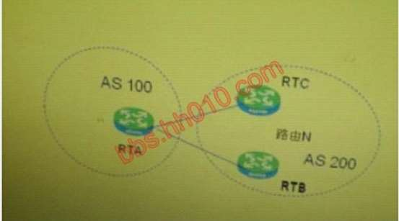
A. 在RTB 上将路由N 的本地优先级值设置为200，在RTC 上将路由N的本地优先级值设置为100
B. 在RTA上对RTB做入方向的路由策略，将RTB 发布路由的本地优先级设置为200
C. RTB对RTA发布路由时，MED设置为100：RTC对RTA 发布路由时，MED设置为200
D. RTB对RTA发布路由时，MED设置为200：RTC对RTA发布路由时，MED 设置为100
答案：BC
解析：MED值越小的路由优先级越高。local_pref的默认优先级为100，该值越大表明优先级越高。

331. 【单选题】以下关于BGP同步说法，哪些错误的？
A. 配置同步对从EBGP对等体学来的路由不起作用
B. 配置同步只对本自治系统始发的IBGP路由起作用
C. 如果自治系统内部所有路由器间建立了全网状IBGP邻居关系，可取消BGP同步的配置
D. 配置BGP同步是为了防止路由黑洞
答案：B
解析：BGP同步：对从EBGP对等体学来的路由不起作用，如果自治系统内部所有路由器间建立了全网状IBGP邻居关系，可取消BGP同步的配置，配置BGP同步是为了防止路由黑洞。扩展：bgp同步是指ibgp和igp之间的同步。

332. 【单选题】如图所示，RTB与RTC各从RTD学到EBGP路由N，RTB缺省LOCAL_PREF 设置为200，RTA与RTB、RTC之间通过loopback 建立IBGP邻居关系，RTA路由表中，只有N、RTB与RTC的loopback、RTA 自身直连路由，如果RTB因为电源故障宕机，请问在RTA上，路由N能否马上切换到RTC？
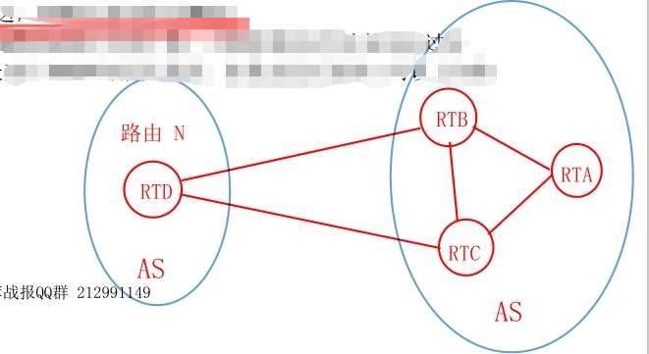
A. 可以，因为RTA 和RTB的邻居关系中断，RTA 立刻切换到RTC
B. 可以，因为指向RTB的那条路由N下一跳不可达，RTA立刻切换 到RTC
C. 不可以，因为RTA和RTB的邻居关系要等到holdtime超时才能中断，大概需要3分钟才能切换过去
D. 不可以，因为RTA与RTB是通过loopback地址建立IBGP邻居关系的，如果改成互联接口地址可以上切换
答案：B

333. 【多选题】在BGP优先过程中，各个属性具有不同的优先级。关于这些属性的优先级，以下哪些排列是正确的？
A. 本地优先级、Preferred-value、MED、RouterID
B. AS路径、MED、IGP Metric、Originator_ID
C. 本地优先级、ORIGIN、MED、RouterID
D. MED 、ORIGIN、IGP Metric 、Router ID
答案：BC
解析：当到达同一个目的网段存在多条路由时，BGP通过如下的次序进行路由优选：
前提：丢弃下一跳不可达的路由
1、优选Preferred-Value（优选协议首选值）属性值最大的路由，默认为0，华为特有的。2、优选Local_Preference属性值最大的路由。本地优先级属性在整个AS内传递，但不会传递到AS之外，值越大越优先，一般用作AS 内路由器选择一个最优出口去往外部。缺省的本地优先级100 。
3、本地（local）始发的BGP路由优于从其他对等体学习到的路由，本地始发的路由优先级：优选手动聚合>自动聚合>network>import>从对等体学到的
4、优选AS_Path属性值最短的路由
5、优选Origin属性最优的路由。Origin属性值按优先级从高到低的排列是：IGP、EGP及Incomplete
6、优选MED属性值最小的路由
7、优选从EBGP对等体学来的路由（EBGP路由优先级高于IBG）
8、选到Next_Hop的IGP度量值最小的路由
9、优选Cluster_List最短的路由
10、优选Router ID（Orginator_ID）最小的设备通告的路由
11、优选具有最小IP地址的对等体通告的路由
上述规则依序排列，BGP进行路由优选时，从第一条规则开始执行，如果根据第一条规则无法作出判断，例如路由的Preferred-Value属性值相同，则继续执行下一条规则，如果根据当前的规则，BGP能够决策出最优的路由，则不再继续往下执行。
记忆口诀：PL-lao-man，前2条取值越大越优，后几条取值越小越优，当前8条属性全部相同时，可以形成路由负载分担
注 意：
在公网中到达同一目的地的路由形成负载分担时，系统会首先判断最优路由的类型。若最优路由为IBGP路由则只是IBGP路由参与负载分担，若最优路由为EBGP路由则只是EBGP路由参与负载分担，即公网中到达同一目的地的IBGP和EBGP路由不能形成负载分担。

334. 【多选题】以下关于AS_PATH属性的说法中，正确的是：
A. AS_PATH是可选传递属性
B. 向EBGP邻居发布路由时，如果某条路由的AS_PATH包含对端的AS号，则不向对端发送该路由
C. 向EBGP邻居发布路由时，如果某条路由的AS_PATH包含对端的AS号，则忽略该路由
D. 所有BGP路由必须包含AS_PATH，即使AS_PATH为空
答案：CD

335. 【单选题】假设路由器RTA 从iBGP邻居收到一条BGP路由10.10.10.0/24，没有携带AS_PATH属性，RTA应该如何处理这条BGP路由？
A. 没有携带AS_PATH 属性表明这是一条自治系统始发的路由，该BGP路由有效。
B. 所有从iBGP邻居学到的路由都不携带AS_PATH，该路由有效
C. RTA的iBGP 邻居在出方向配置了路由策略AS_PATH，该BGP路由有效
D. 没有携带AS_PATH属性，该BGP路由无效
答案：D

336. 【单选题】当BGP的邻居状态机处于什么状态时，标志着与邻居的TCP连接已经正常建立？
A. IDLE
B. OPENSENT
C. ACTIVE
D. CONNECT
答案：B

337. 【多选题】在路由器RTA 上用display bgp peer命令显示信息如下，则在过去一天内，RTA与邻居1.1.1.10之间没有交互过_______报文。display bgp peer
Peer AS-num Ver ueued-Tx Msg-Rx Msg-Tx Up/Down State
--------------------------------------------------------------------------------------------------------------------1.1.1.10 300 4 0 3 5 46:00:10 Established 2.2.2.11 100 4 0 0 0 Never Idle
A. Opent
B. KeepAlive
C. Update
D. Notification
答案：AD

338. 【单选题】路由器的IP 路由表中有一条192.168.1.0/27，要把他导入BGP，应该使用如下哪一条命令？
A. network 192.168.1.0 mask 255.255.255.224
B. network 192.168.1.0 255.255.255.224
C. network 192.168.1.0 mask 0.0.0.31
D. network 192.168.1.0 0.0.0.31
答案：B

339. 【单选题】路由器的IP 路由表中有一条由21.22.23.0/22，要把它导入BGP，应该如下哪一条指令？
A. network 21.22.23.0 mask 255.255.254.0
B. network 21.22.20.0 mask 255.255.252.0
C. network 21.22.23.0 255.255.254.0
D. network 21.22.20.0 255.255.252.0
答案：D

340. 【单选题】RTA 、RTB 非直接互联，分别位于自治系统100、200，RTA的loopback0 地址为
1.1.1.1，RTB的loopback0地址为2.2.2.2 。如果在RTA、RTB之间以loopback0 建立EBGP邻居关系，则以下哪一个配置是正确的RTA上的配置？
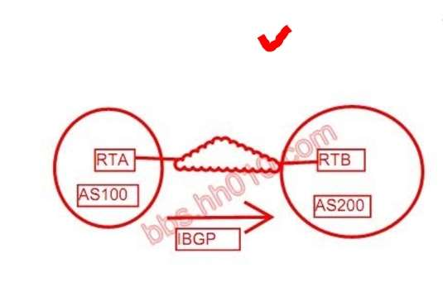
A. peer 2.2.2.2 connect-interface loopback 0 peer 2.2.2.2 as-number 200
B. peer 2.2.2.2 connect-interface loopback 0 peer 2.2.2.2 as-number 200 ebgp-max-hop
C. peer 2.2.2.2 connect-interface loopback 0 peer 2.2.2.2 as-number 200
D. peer 2.2.2.2 connect-interface loopback 0 peer 2.2.2.2 as-number 200 peer 2.2.2.2 ebgp-max-hop
答案：D
解析：ebgp-max-hop命令允许非直连相连网络上的邻居建立ebgp连接。

341. 【多选题】如图所示：RTA、RTB为IBGP邻居，RTB、RTC为EBGP 邻居。如果在路由器RTA上使用团体属性，使RTA 上的路由10.10.10.0/24 只能发布给RTB ，而不能通过RTB转发给RTC，则在RTA上应该为10.10.10.0/24设置何种团体属性值？
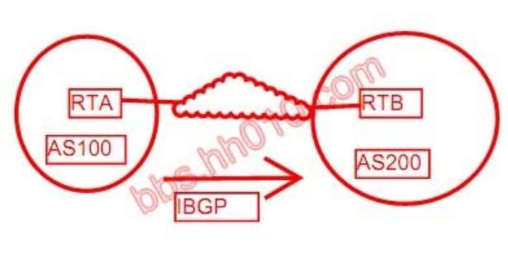
A. no-advertise
B. no-export
C. no-export-subconfed
D. no-advertise-subconfed
答案：ABC
解析：图不对，
no-advertise:不通告，no-export：不通告到AS之外，有联盟的，联盟内的子AS可以通告，联盟外不通告，no-export-subconfed：不通告AS之外，也不通告到联盟子AS。

342. 【单选题】在BGP路由器上，使用下列哪一条命令来查看AS始发的路由？
A. display bgp routing-table ^$
B. display bgp routing-table regular-expression ^$
C. display bgp routing-table as-path ^$
D. display bgp routing-table local-as
答案：B

343. 【单选题】如图所示网络中，RTA、RTB 和RTC上运行OSPF 100，且RTA、RTB分别于RTD建立EBGP邻居关系。AS 200 向AS 100发布路由10.10.10.0/24，并设定发布给RTA 的路由的MED 值为100，发布给RTB的路由的MED 值为200 。RTA、RTB主要配置如下：
[RTA]
bgp 100
peerRTD as-number 200
peerRTB as-number 100
ospf 100
import-route bgp cost 10
[RTB]
bgp 100
peerRTD as-number 200
peerRTA as-number 100
ospf 100
import-route bgp cost 20
用户希望RTC 访问10.10.10.0/24时优选RTA ，但结果却发现RTC 选择了RTB进行数据转发。应该如何解决上诉问题？
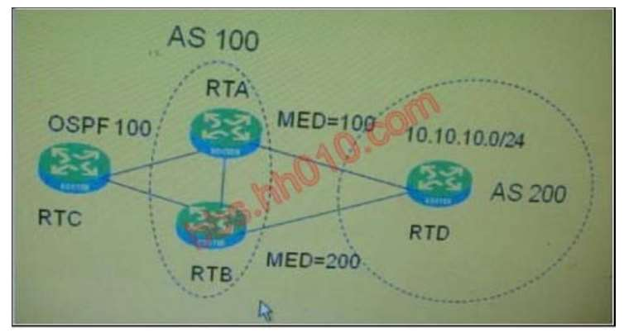
A. 在RTA 、RTB 配置BGP同步，就可以解决这个问题。
B. MED设置问题，应该RTA-RTD 、RTB-RTD的MED值互换。
C. RTA、RTB上将BGP优先级设置为170，OSPF外部路由优先级设置为190
D. RTA、RTB上将OSPF内部路由优先级设置为110，OSPF外部路由优先级设置为190
答案：C

344. 【单选题】如图所示，RTA、RTB位于AS 100。二者建立IBGP邻居，RTB 上没有RTA、RTC互联网段的路由：RTC位于AS 200，与RTA建立EBGP邻居。其主要配置如下所示：
[RTA]
bgp 100
peerRTC as-number 200
peerRTB as-number 100
[RTB]
bgp 100
peerRTA as-number 100
[RTC]
bgp 200
peerRTA as-number 100
RTC向RTA发布了192.168.1.0/24路由，但是在RTB的IP路由表中没有出现92.168.1.0/24路由。要解决上述问题，则应该在配置上作何调整？
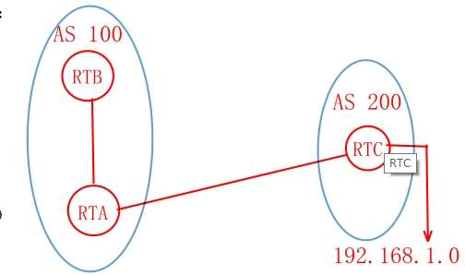
A. [RTA-bgp]peerRTC next-hop-local
B. [RTA-bgp]peerRTB next-hop-local
C. [RTB-bgp]peerRTA next-hop-local
D. [RTC-bgp]peerRTA next-hop-local
答案：B

345. 【单选题】如图所示，RTA 、RTB、RTC分别位于AS100、AS200、AS300，用户不希望AS 100中转AS200和AS300之间的流量，请问实现该需要的最佳方式是：
A. 在RTA 与RTB、RTC 的互联接口上配置访问控制，不允许AS 200 、300之间的互访。
B. 在RTA上定义AS_PATH List，然后应用在RTA上EBGP邻居的出方向。ip as-path 1 den^200$ ip as-path 1 den^300$ ip as-path 1 permit
C. 在RTA上定义AS_PATH List，然后应用在RTA上EBGP邻居的出方向。ip as-path 1 den^200$ ip as-path 1 den^300$ ip as-pth 1 permit
D. 在RTA上定义AS_PATH List，然后应用在RTA上EBGP邻居的出方向。ip as-path 1 den^200_300$ ip as-pth 1 permit
答案：B
解析：非要说哪错，只能是命令打错了字。
as-path
as-pth
原题库答案是C，估计是抄错，正确的配置命令是B。
实际考试碰到了，找正确的配置命令。

346. 【多选题】组网如图所示：路由器主要配置如下：
[RouterA]
bgp 100
router-id 1.1.1.1
peer 1.1.1.2 as-number 300
network 4.4.4.4 24
network 5.5.5.5 24
network 6.6.6.6 24
[RouterB]
bgp 200
router-id 2.2.2.2
peer 1.1.2.2 as-number 300
network 7.7.7.7 24
network 8.8.8.8 24
network 9.9.9.9 24
[RouterC]
bgp 300
router-id 3.3.3.3
peer 1.1.1.1 as-number 100
peer 1.1.2.1 as-number 200
peer 1.1.3.2 as-number 400
[RouterD]
bgp 400
router-id 4.4.4.4
peer 1.1.3.1 as-number 300
peer 1.1.3.1 route-policrt1 import
ip as-path 1 permit _200_route-policrt1 dennode 1
if-match as-path 1
route-policrt1 permit node 2
假设四台路由器上的接口IP地址都已经正确配置，在链路没有问题的情况下，查看Router D的BGP路由表，可以看到以下哪些BGP路由：
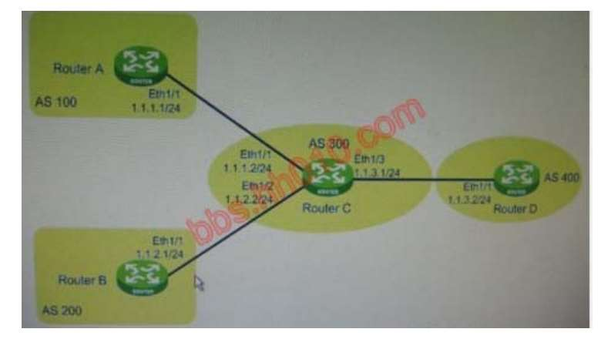
A. 4.4.4.0/24
B. 5.5.5.0/24
C. 6.6.6.0/24
D. 7.7.7.0/24
E. 8.8.8.0/24
F. 9.9.9.0/24
答案：ABC
解析：rtd上ip as-path 1 permit _200_要求匹配中途经过as200的路由，由于rtb发布的
7.7.7.7/24、8.8.8.8/24、9.9.9.9/24这三条路由的始发as就是as200，故在rtd上看不到。

347. 【单选题】在下面的BGP组网应用中，三台路由器之间分别建立了EBGP邻居关系，其中RTA同时收到RTB和RTC 发来的因特网路由，从而可以通过两条链路到达因特网192.10.0.0/16。RTA 、RTB、RTC主要配置如下：
[RTA]
bgp 700
network 190.10.0.0 255.255.0.0
undo synchronization
group as500 external
peer as500 as-path-acl 1 export
peer 201.1.1.1 group as500 as-number 500
group as600 external
peer as600 as-path-acl 1 export
peer 160.1.1.1 group as600 as-number 600
ip as-path-acl 1 permit ^$
[RTB]
bgp 500
network 192.10.0.0 255.255.0.0
undo synchronization
group as700 external
peer as700 route-polic setmed export
peer 201.1.1.2 group as700 as-number 700
route-policy setmed permit node 10
apply cost 50
[RTC]
bgp 600
network 192.10.0.0 255.255.0.0
undo synchronization
group as700 external
peer as700 route-polic setmed export
peer 160.1.1.2 group as700 as-number 700
route-policy setmed permit node 10
apply cost 100
根据以上配置，RTA 上的190.10.0.0/16网段访问192.10.0.0/16网段将通过哪一台路由器？通过这一台路由器的路由优选原则是由BGP路由的哪一个属性决定的？
A. RTB，MED
B. RTC，MED
C. RTB，Router ID
D. RTC，Router ID
答案：D
解析：优选Router ID（Orginator_ID）最小的设备通告的路由

348. 【多选题】在某台H3C路由器上路由表显示如下：
[H3C]disp ip rout
Routing Table: public net
Destination/Mask Protocol Pre Cost Nexthop Interface
10.0.0.0/8 OSPF 10 2 20.1.1.2 Ethernet0/0 20.1.1.0/30 DIRECT 0 0 20.1.1.1 Ethernet0/0 20.1.1.1/32 DIRECT 0 0 127.0.0.1 InLoopBack0 127.0.0.0/8 DIRECT 0 0 127.0.0.1 InLoopBack0
127.0.0.1/32 DIRECT 0 0 127.0.0.1 InLoopBack0
172.16.1.0/24 DIRECT 0 0 172.16.1.1 LoopBack1
172.16.1.1/32 DIRECT 0 0 127.0.0.1 InLoopBack0
192.168.1.0/24 DIRECT 0 0 192.168.1.1 LoopBack2
192.168.1.1/32 DIRECT 0 0 127.0.0.1 InLoopBack0
同时在该路由器上配置如下命令：
bgp 65400
network 172.16.0.0
network 192.168.1.0
network 10.0.0.0
根据以上信息，在该路由器的BGP路由表中，应该有下列哪些BGP路由：（多项选择
题）
A. 10.0.0.0
B. 192.168.1.0
C. 172.16.1.0
D. 20.1.1.0
E. 没有任何BGP路由
答案：AB
解析：本题中使用了自动路由聚合功能，使用自然掩码，172.16.1.0不会在BGP路由表中，只会存在172.16.0.0

349. 【多选题】在图示网络中，各路由器间BGP路由学习正常，BGP路由属性都取缺省值。在RTA 上将路由8.0.0.0引入BGP中后，如要RTD上路由8.0.0.0的下一跳指向RTB ，则下列调整方法中可行的又______。
A. 设定RTB发送给RTD的路由Local Preference值为200
B. 设定RTB发送给RTD的路由Local Preference值为50
C. 设定RTC发送给RTD的路由Local Preference值为200
D. 设定RTC发送给RTD的路由Local Preference值为50
答案：AD
解析：local preference值越高，优先级越高。
无图无真相。

350. 【多选题】在图示网络中，各路由器间BGP路由学习正常，BGP路由属性都取缺省值。在RTA 上将路由8.0.0.0引入BGP中后，如要RTD上路由8.0.0.0的下一跳指向RTB ，则下列调整方法中可行的又______。
A. 设定RTD发送给RTB的路由Local Preference值为200
B. 设定RTD发送给RTB的路由Local Preference值为50
C. 设定RTD发送给RTC的路由Local Preference值为200
D. 设定RTD发送给RTC的路由Local Preference值为50
答案：AD
解析：local preference值越高，优先级越高。
无图无真相。

351. 【多选题】在图示网络中，各路由器间BGP路由学习正常，BGP路由属性都取缺省值。在RTA上将路由8.0.0.0引入BGP 中后，如要使RTD 上路由8.0.0.0 的下一跳指向RTC，则下列调整方法中可行的有______。
A. 设定RTD发送给RTB的路由Local Preference值为200
B. 设定RTD发送给RTB的路由Local Preference值为50
C. 设定RTD发送给RTC的路由Local Preference值为200
D. 设定RTD发送给RTC的路由Local Preference值为50
答案：BC
解析：local preference值越高，优先级越高。
无图无真相。

352. 【多选题】在图示网络中，各路由器间BGP路由学习正常，BGP路由属性都取缺省值。在RTD上将路由9.0.0.0引入BGP 中后，如要使RTA 上路由9.0.0.0 的下一跳指向RTB，则下列调整方法中可行的有______。
A. 设定RTA发送给RTB的路由Local Preference值为200
B. 设定RTA发送给RTB的路由Local Preference值为50
C. 设定RTA发送给RTC的路由Local Preference值为200
D. 设定RTA发送给RTC的路由Local Preference值为50
答案：AD
解析：local preference值越高，优先级越高。
无图无真相。

353. 【多选题】在图示网络中，各路由器间BGP路由学习正常，BGP路由属性都取缺省值。在RTD上将路由9.0.0.0引入BGP 中后，如要使RTA 上路由9.0.0.0 的下一跳指向RTB，则下列调整方法中不可行的有______。
A. 设定RTA发送给RTB的路由Local Preference值为200
B. 设定RTA发送给RTB的路由Local Preference值为50
C. 设定RTA发送给RTC的路由Local Preference值为200
D. 设定RTA发送给RTC的路由Local Preference值为50
答案：BC
解析：local preference值越高，优先级越高。
无图无真相。

354. 【多选题】在图示网络中，各路由器间BGP路由学习正常，BGP路由属性都取缺省值。在RTD上将路由9.0.0.0引入BGP 中后，如要使RTA 上路由9.0.0.0 的下一跳指向RTB，则下列调整方法中可行的有______。
A. 设定RTB发送给RTD的路由MED值为200
B. 设定RTB发送给RTD的路由MED值为50
C. 设定RTC发送给RTD的路由MED值为200
D. 设定RTC发送给RTD的路由MED值为50
答案：BC
解析：MED值，值越小优先级越高。
无图无真相。

355. 【多选题】在图示网络中，各路由器间BGP路由学习正常，BGP路由属性都取缺省值。在RTD上将路由9.0.0.0引入BGP 中后，如要使RTA 上路由9.0.0.0 的下一跳指向RTC，则下列调整方法中可行的有______。
A. 设定RTB发送给RTD的路由MED值为200
B. 设定RTB发送给RTD的路由MED值为50
C. 设定RTC发送给RTD的路由MED值为200
D. 设定RTC发送给RTD的路由MED值为50
答案：AD
解析：MED值，值越小优先级越高。
无图无真相。

356. 【多选题】配置BGP对路由进行控制时，常用的过滤器有_____。
A. Filter-policy
B. Route-policy
C. AS-Path list
D. ACL
答案：ABC

357. 【多选题】以下关于过滤器说法正确的是______。
A. Filter-policy可以实现对接收到的路由或者发布的路由进行过滤，可以修改BGP的属性值
B. Route-policy可以在路由的接收、发布和引入环节进行过滤，可以修改BGP的属性值
C. AS-path list是针对AS而不是针对具体路由来进行路由控制
D. 在几种过滤器中，Route-policy的功能较丰富
答案：BCD

358. 【单选题】以下关于过滤器的说法中不正确的是______。
A. Filter-policy可以实现对接收到的路由或者发布的路由进行过滤，可以修改BGP的属性值
B. Route-policy可以在路由的接收、发布和引入环节进行过滤，可以修改BGP的属性值
C. AS-path list是针对AS而不是针对具体路由来进行路由控制
D. 在几种过滤器中，Route-policy的功能较丰富
答案：A

359. 【单选题】在图示网络中，各路由器间BGP路由学习正常，BGP路由属性都取缺省值。在RTA上将路由100.10.1.0/24引入BGP中后，RTE的BGP路由表中100.10.1.0/24的下一跳是
______？
A. RTA
B. RTB
C. RTC
D. RTD
答案：D
解析：无图无真相，死记硬背。

360. 【单选题】在图示网络中，各路由器间BGP路由学习正常，BGP路由属性都取缺省值。在RTA上将路由100.10.1.0/24引入BGP中后，RTD的BGP路由表中100.10.1.0/24的下一跳是______？
A. RTA
B. RTB
C. RTC
D. RTE
答案：A
解析：无图无真相，死记硬背。

361. 【单选题】① ^$
② .*
③ ^100_
④ _100$
在正则表达式中，表示本地路由的是______。
A. 图示答案1
B. 图示答案2
C. 图示答案3
D. 图示答案4
答案：A
解析：^$ 表示匹配的字符串为空，即AS_PATH为空，表示只匹配本地路由。.* 表示匹配任意字符串，即AS_PATH为任意，表示匹配所有路由。无图无真相。
常见的正则表达式特殊符号
？ 允许前面的一个字符出现零次或者一次
. 匹配任意一个字符
***** 允许前面的字符出现零次，一次或者多次
+ 允许前面的字符出现一次或者多次
^ 必须在开头出现
$ 需要在结尾出现
[] 表示一组字符的集合，如果集合中第一个字符为"^"，则表示补集
_ 下杠，匹配一个符号，如逗号、左大括号、右大括号、左括号、右括号和空格等符号，在表达式的开头或结尾时还可作起始符、结束符（同^ ，$）
- 中杠，连接符
\ 转义操作符，去除特殊字符的特殊意义

362. 【单选题】① ^$
② .*
③ ^100_
④ _100$
在正则表达式中，表示全部路由的是______。
A. 图示答案1
B. 图示答案2
C. 图示答案3
D. 图示答案4
答案：B
解析：^$ 表示匹配的字符串为空，即AS_PATH为空，表示只匹配本地路由。
.* 表示匹配任意字符串，即AS_PATH为任意，表示匹配所有路由。
无图无真相。
常见的正则表达式特殊符号
？ 允许前面的一个字符出现零次或者一次
. 匹配任意一个字符
***** 允许前面的字符出现零次，一次或者多次
+ 允许前面的字符出现一次或者多次
^ 必须在开头出现
$ 需要在结尾出现
[] 表示一组字符的集合，如果集合中第一个字符为"^"，则表示补集
_ 下杠，匹配一个符号，如逗号、左大括号、右大括号、左括号、右括号和空格等符号，在表达式的开头或结尾时还可作起始符、结束符（同^ ，$）
- 中杠，连接符
\ 转义操作符，去除特殊字符的特殊意义

363. 【单选题】下列对于Route-policy的描述中，不正确的是______？
A. 如果Route-policy中定义了一个以上的节点，各节点中至少应该有一个节点的匹配模式是permit
B. 在Route-policy的一个节点中，必须至少包含一个if-match子句
C. 在一个Route-policy中，不同节点之间的关系为或
D. 在Route-policy的同一个节点中，不同if-match子句之间的关系为与
答案：B
解析：在route-policy的一个节点中，可以没有if-match子句。

364. 【单选题】① ^$
② .*
③ ^65000_65099
④ 65000_65099$
要匹配始发AS 号为65000-65099的BGP路由，正则表达式应该如何定义？
A. 图示答案1
B. 图示答案2
C. 图示答案3
D. 图示答案4
答案：C
解析：正则表达式：^65000_65099

365. 【多选题】以下BGP路由过滤方式中，哪些可以直接在BGP PEE的入或者出方向应用？
A. route-policy
B. filter-policy
C. ip-prefix list
D. acl
答案：ABC

366. 【单选题】组网如图示，RTB、RTC 各向RTA 发布一条10.1.1.0/24 BGP路由，RTB发布路由的LP为设置200，RTC发布路由的MED设置为200。请问RTA优选哪一条BGP路由？
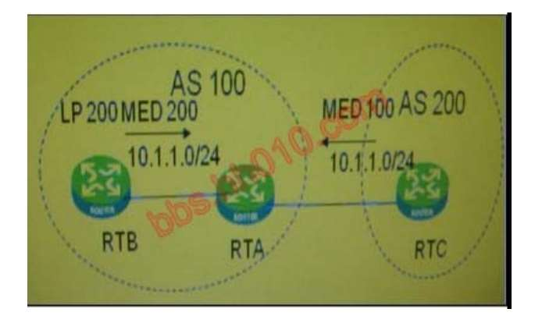
A. RTB，因为BGP优选自治系统内部路由。
B. RTB，因为RTB路由的LP为200，大于RTC路由的LP。
C. RTC，因为RTC 路由没有LP属性，所以不比较LP，而RTC的MED 值100优选RTC路由。
D. RTC，因为BGP优选自治系统外部路由。
答案：B
解析：优选路由：LP>MED

367. 【单选题】组网如图示，RTB 向RTA发布路由13.14.3.0/24，LP 为150，MED 为50。RTC从RTA收到的路由13.14.3.0/24的LP 和MED各为多少？
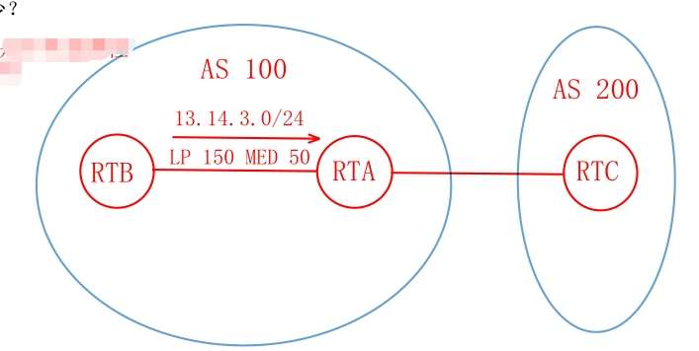
A. 没有LP，没有MED
B. LP 150，MED 50
C. 没有LP，MED 50
D. LP 100，没有MED
答案：A
解析：没有LP也没有MED。因为LP、MED都是非传递属性。

368. 【单选题】在OSPF 100进程中导入MED值为1000的BGP路由，route-polic应该如何配置？
A. route-policy bgp 2 ospf 100 permit node 10 if-match med 1000
B. route-policy bgp 2 ospf 100 permit node 10 if-match cost 1000
C. route-policy bgp 2 ospf 100 permit node 10 if-match med 1000 route-policy bgp 2 ospf 100 permit node 20
D. route-policy bgp 2 ospf 100 permit node 10 if-match cost 1000 route-policy bgp 2 ospf 100 permit node 20
答案：B
解析：BGP路由导入到OSPF中，MED值作为cost。
所以if-match 需要匹配cost 1000

369. 【单选题】组网如图示，RTB 向RTA发布路由10.1.1.0/24，LP 为200，MED 为200。RTC从RTA收到的路由10.1.1.0/24的LP 和MED各为多少？
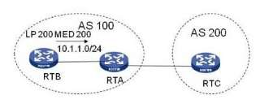
A. LP 200，MED 200
B. 没有LP，MED 200
C. LP200，没有MED
D. 没有LP，没有MED
答案：D
解析：没有LP也没有MED。med是optional non-transitive属性；LP不能传出AS。
因为LP、MED都是非传递属性。

370. 【多选题】以下关于as-path list的描述，正确的有______。
A. as-path list分为basic和advanced两种。
B. as-path lis使用正则表达式定义
C. as-path lis的名字可以使用数字，也可以使用字符
D. 一个as-path list可以配置多个表项，表项之间是或的关系
答案：BD

371. 【单选题】如图所示，RAT与RTB，RTC，RTD建立了IBGP对等体关系。RTA在向这三个IBGP对等体发布路由时候使用统一的过滤器3001，通过peer grout实现。为实现如上目的，管理员在RTA上配置如下：
[RTA-BGP]group in as-number 100
[RTA-BGP]peer in connect-interface Loopback0
[RTA-BGP]peer 10.0.0.2 group in
[RTA-BGP]peer 10.0.0.3 group in
[RTA-BGP]peer 10.0.0.4 group in
[RTA-BGP]peer in filter-polic 3001 export
则在上述配置语句中，错误的是______。
A. [RTA-BGP]group in as-number 100
B. [RTA-BGP]peer in connect-interface Loopback0
C. [RTA-BGP]peer 10.0.0.2 group in [RTA-BGP]peer 10.0.0.3 group in [RTA-BGP]peer 10.0.0.4 group in
D. [RTA-BGP]peer in filter-polic3001 export
答案：A
解析：配置错误的为A，应该为group in internal

372. 【单选题】如图所示,RTA与RTB,RTC,RTD 建立了IBGP对等体关系。RTA在向这三个IBGP对等体发布路由时候使用统一的过滤器3001，通过peer group实现。为实现如上目的，管理员在RTA上配置如下：
[RTA-BGP]group in internal
[RTA-BGP]peer in connect-interface Loopback0
[RTA-BGP]peer 10.0.0.2 group in
[RTA-BGP]peer 10.0.0.3 group in
[RTA-BGP]peer 10.0.0.4 group in
[RTA-BGP]peer in filter-polic 3001
则上述配置语句中，错误的是______。
A. [RTA-BGP]group in internal
B. [RTA-BGP]peer in connect-interface Loopback0
C. [RTA-BGP]peer 10.0.0.2 group in [RTA-BGP]peer 10.0.0.3 group in [RTA-BGP]peer 10.0.0.4 group in
D. [RTA-BGP]peer in filter-polic 3001
答案：D
解析：配置错误的为D，应该为peer in filter-polic 3001 export

373. 【多选题】如图，RTB 与RTA 和RTD建立EBGP邻居关系，且AS100内使用了联盟解决大规模路由问题。如果RTA向RTB 发布了路由10.1.1.0/24 。则关于该路由在RTB上的发布情况，以下说法正确的是______。
A. 如果该路由携带NO_EXPORT 属性，则RTB不会向RTC 和RTD发布该路由。
B. 如果该路由携带NO_EXPORT 属性，则RTB向RTC 发布该路由，但不会向RTD发布该路由。
C. 如果该路由携带NO_EXPORT_SUBCONFED 属性，则RTB不会向RTC 和RTD发布该路由。
D. 如果该路由携带NO_EXPORT_SUBCONFED 属性，则RTB向RTC 发布该路由，但不会向RTD发布该路由。
答案：BC
解析：NO_EXPORT属性的路由可发布给联盟内的其他AS，但不会发布给联盟外的AS；
NO_EXPORT_SUBCONFED属性的路由只能在本AS内发布。不能发布给联盟其他子AS或联盟外的AS。
无图无真相。

374. 【多选题】如图，RTB 与RTA 和RTD建立EBGP邻居关系，且AS100内使用了联盟解决大规模路由问题。如果RTA向RTB 发布了路由10.1.1.0/24 。则关于该路由在RTB上的发布情况，以下说法正确的是______。
A. 如果该路由携带NO_EXPORT 属性，则RTB不会向RTC 和RTD发布该路由。
B. 如果该路由携带NO_EXPORT 属性，则RTB不会向RTC 发布该路由，但会向RTD发布该路由。
C. 如果该路由携带NO_EXPORT_SUBCONFED 属性，则RTB不会向RTC 和RTD发布该路由。
D. 如果该路由携带NO_EXPORT_SUBCONFED 属性，则RTB不会向RTC 发布该路由，但会向RTD发布
答案：C
解析：NO_EXPORT属性的路由可发布给联盟内的其他AS，但不会发布给联盟外的AS；
NO_EXPORT_SUBCONFED属性的路由只能在本AS内发布。不能发布给联盟其他子AS或联盟外的AS。
无图无真相。

375. 【单选题】图示的三个自治系统AS200 为AS100和AS300的过滤AS ，其中AS100向AS200发布了路由10.1.1.0/24。主要设备配置如下所示：
RTC：
bgp 100
network 10.1.1.0 255.255.255.0
undo snchronization
peer 200.1.2.2 as-number 200
peer 200.1.2.2 route-policy COM exporty
peer 200.1.2.2 advertise-community
#
route-policy COM permit node 10
apply community 100:100
#
RTB
#
bgp 200
undo snchronization
peer 200.1.2.1 as-number 100
peer 200.1.3.2 as-number 300
peer 200.1.2.1 route-policy COM importy
peer 200.1.3.2 advertise-community
#
route-policy COM permit node 10
if-match community 10
apply community 200:200
#
ip community-list 10 permit 100:100
则在RTC上，关于10.1.1.0/24的路由说法正确的是____。
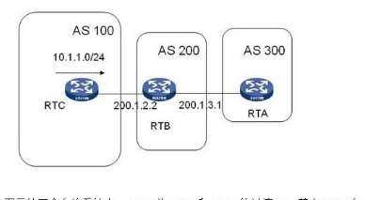
A. 它的团体属性为<100:100>，因为该团体属性表示了路由的来源。
B. 它的团体属性为<200:200> ，因为该团体属性被中间AS做了更改。
C. 它的团体属性为<100:100>, <200:200>，因为该团体属性实际上被中间AS做了追加。
D. 它的团体属性为空，因为该团体属性不会再向外部AS传递。
答案：B

376. 【单选题】图示的三个自治系统AS200 为AS100和AS300的过滤AS ，其中AS100向AS200发布了路由10.1.1.0/24。主要设备配置如下所示：
RTC：
bgp 100
network 10.1.1.0 255.255.255.0
undo synchronization
peer 200.1.2.2 as-number 200
peer 200.1.2.2 route-policy COM exporty
peer 200.1.2.2 advertise-community
#
route-policy COM permit node 10
apply community 100:100
#
RTB
#
bgp 200
undo synchronization
peer 200.1.2.1 as-number 100
peer 200.1.3.2 as-number 300
peer 200.1.2.1 route-policy COM import
#
route-policy COM permit node 10
if-match community 10
apply community 200:200
#
ip community-list 10 permit 100:100
则在RTC 上，关于10.1.1.0/24 的路由说法正确的是____。
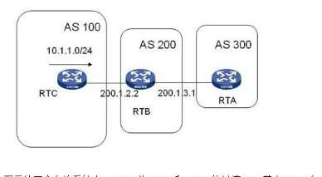
A. 它的团体属性为<100:100>，因为该团体属性表示了路由的来源。
B. 它的团体属性为<200:200> ，因为该团体属性被中间AS做了更改。
C. 它的团体属性为<100:100>, <200:200>，因为该团体属性实际上被中间AS做了追加。
D. 它的团体属性为空，因为该团体属性不会向外部AS传递。
答案：D
解析：RTB缺少 peer advertise-community命令，缺省不发布community。扩展：undo
synchronization命令用来关闭BGP与IGP的同步功能

377. 【多选题】如图所示的三个自治系统中，AS200 为AS100 和AS300 的过滤AS ，其中AS100内部生成路由10.1.1.0/24 ，10.1.2.0/24 ，10.1.3.0/24。主要设备配置如下所示。
RTC：
bgp 100
aggregate 10.1.0.0 255.255.0.0
network 10.1.1.0 255.255.255.0
network 10.1.2.0 255.255.255.0
network 10.1.3.0 255.255.255.0
undo synchronization
peer 200.1.2.2 as-number 200
RTB：
bgp 200
aggregate 10.1.0.0 255.255.0.0 as-set detail-suppressed
undo synchronization
peer 200.1.2.1 as-number 100
peer 200.1.3.2 as-number 300
则关于各设备上的路由学习情况，以下说法正确的是_______。
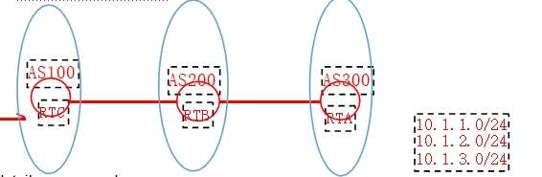
A. 在RTA上，10.1.0.0/16路由的AS-PATH 属性为200 、100 ，该路由的AGGRAGATOR ID为RTC的地址。
B. 在RTA上，10.1.0.0/16路由的AS-PATH 属性为200 ，该路由的AGGRAGATOR ID为RTB的地址。
C. 在RTB 上，BGP 路由表中有聚合路由10.1.0.0/16 ，也有10.1.1.0/24、10.1.2.0/24 、10.1.3.0/24等明细路由。
D. 在RTA上，只能学习到10.1.0.0/16的聚合路由。
答案：CD
解析：rtb上做路由聚合，所以明细路由和聚合路由都存在，由于在聚合后配置了as-set detail-suppressed参数，所以rta从rtb接收到的只能是聚合后的10.1.0.0/16
1、在发布汇总路由条目的时候同时抑制所有的明细路由
因为BGP协议的一些特殊性，只能够抑制部分的路由信息，所以我们需要使用到
suppressed-policy
2、在配置命令前，将AS_SET关键字激活，则BGP在汇总路由时，将携带上明细的
AS_PATH属性，来进行防环
所以明细的AS_PATH属性传递到了RTA，并且抑制了明细路由
选项CD正确，
A选项，如果修改成AGGRAGATOR ID为RTB的地址，就正确了
B选项，AS_PATH属性为200、100，所以B也错

378. 【多选题】如图所示的三个自治系统中，AS200 为AS100 和AS300 的过滤AS ，其中AS100内部生成路由10.1.1.0/24 ，10.1.2.0/24 ，10.1.3.0/24。主要设备配置如下所示。
RTC：
bgp 100
aggregate 10.1.0.0 255.255.0.0
network 10.1.1.0 255.255.255.0
network 10.1.2.0 255.255.255.0
network 10.1.3.0 255.255.255.0
undo synchronization
peer 200.1.2.2 as-number 200
RTB：
bgp 200
aggregate 10.1.0.0 255.255.0.0 as-set detail-suppressed
undo synchronization
peer 200.1.2.1 as-number 100
peer 200.1.3.2 as-number 300
则关于各设备上的路由学习情况，以下说法正确的是_______。
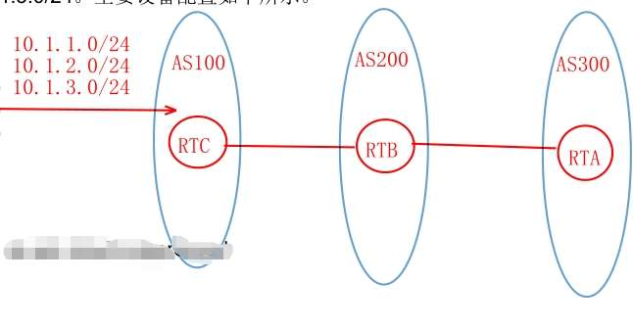
A. 在RTA上，10.1.0.0/16路由的AS-PATH 属性为200、100 ，该路由的AGGRAGATOR ID为RTC的地址。
B. 在RTA上，10.1.0.0/16路由的AS-PATH 属性为200 ，该路由的AGGRAGATOR ID为RTB的地址。
C. 在RTA上，10.1.0.0/16路由的AS-PATH 属性为200、100 ，该路由的AGGRAGATOR ID为RTB的地址。
D. RTA上只能学习到0.1.0.0/16的聚合路由。
答案：CD
解析：rtb上做路由聚合，所以明细路由和聚合路由都存在，由于在聚合后配置了as-set detail-suppressed参数，所以rta从rtb接收到的只能是聚合后的10.1.0.0/16
1、在发布汇总路由条目的时候同时抑制所有的明细路由
因为BGP协议的一些特殊性，只能够抑制部分的路由信息，所以我们需要使用到
suppressed-policy
2、在配置命令前，将AS_SET关键字激活，则BGP在汇总路由时，将携带上明细的
AS_PATH属性，来进行防环
所以明细的AS_PATH属性传递到了RTA，并且抑制了明细路由
选项CD正确，
A选项，如果修改成AGGRAGATOR ID为RTB的地址，就正确了
B选项，AS_PATH属性为200、100，所以B也错

379. 【多选题】在图所示网络中，RTA、RTB、RTC 、RTD 处于同一AS 种，并建立了如图所示的IBGP连接。以下关于BGP反射器设置的说法，哪些是正确的？
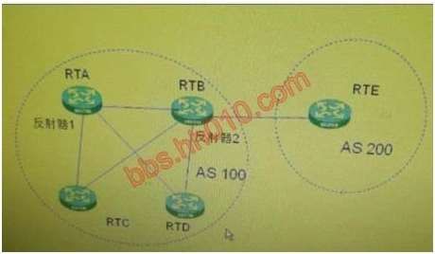
A. 为增强路由可靠性，AS100中最好设置两个集群，RTA为RTC 的反射器，RTB为RTD的反射器。
B. 为增强路由可靠性，AS100中将RTA、RTC均设置为RTB、RTD 的反射器。
C. RTA 和RTB必须设置为互为反射器和客户机。
D. 如果RTC 和RTD 也建立IBGP对等体，应该在反射器上设置undo reflect between- clients。
答案：BD
解析：路由反射器的定义
••利用路由反射可以解决这一问题。在一个AS内，其中一台路由器作为路由反射器RR(RouteReflector)，其它路由器做为客户机(Client)。客户机与路由反射器之间建立IBGP连接。路由反射器和它的客户机组成一个集群(Cluster)。路由反射器在客户机之间传递(反射)路由信息，而客户机之间不需要建立BGP连接。
••既不是反射器也不是客户机的BGP路由器被称为非客户机(Non-Client)。非客户机与路由反射器之间，以及所有的非客户机之间仍然必须建立全连接关系。
当RR收到IBGP发来的路由，首先使用BGP选择路由的策略选择最佳路由。在公布学习到的路由信息时，RR按照RFC2796中的规则发布路由：
••1)从非客户机IBGP对等体学到的路由，发布给此RR的所有客户机。
••2)从客户机学到的路由，发布给此RR的所有非客户机和客户机(发起此路由的客户机除外)。
••3)从EBGP对等体学到的路由，发布给所有的非客户机和客户机。
RR的一个好处就是配置方便，因为只需要在反射器上配置，客户机不需要知道自己是客户机。

380. 【多选题】在图所示网络中，RTA、RTB、RTC 、RTD 处于同一AS 种，并建立了如图所示的IBGP连接。以下关于BGP反射器设置的说法，哪些是正确的？
A. 为增强路由可靠性，AS100中中将RTA、RTB均设置为RTC、RTD 的放射器。
B. RTA 和RTB必须设置为互为反射器和客户机。
C. RTE只需设置为RTB的客户机。
D. 如果RTC 和RTD 也建立IBGP对等体，应该在反射器上设置undo reflect between- clients。
答案：AD
解析：路由反射器的定义
••利用路由反射可以解决这一问题。在一个AS内，其中一台路由器作为路由反射器RR(RouteReflector)，其它路由器做为客户机(Client)。客户机与路由反射器之间建立IBGP连接。路由反射器和它的客户机组成一个集群(Cluster)。路由反射器在客户机之间传递(反射)路由信息，而客户机之间不需要建立BGP连接。
••既不是反射器也不是客户机的BGP路由器被称为非客户机(Non-Client)。非客户机与路由反射器之间，以及所有的非客户机之间仍然必须建立全连接关系。
当RR收到IBGP发来的路由，首先使用BGP选择路由的策略选择最佳路由。在公布学习到的路由信息时，RR按照RFC2796中的规则发布路由：
••1)从非客户机IBGP对等体学到的路由，发布给此RR的所有客户机。
••2)从客户机学到的路由，发布给此RR的所有非客户机和客户机(发起此路由的客户机除外)。
••3)从EBGP对等体学到的路由，发布给所有的非客户机和客户机。
RR的一个好处就是配置方便，因为只需要在反射器上配置，客户机不需要知道自己是客户机。

381. 【多选题】如图所示，RTB 、RTC 与RTA 建立IBGP 对等体，且RTA为RTB 和RTC 的反射器。目前RTA 和RTC为连接Internet 的出口路由器。为了使RTB 经过RTA 或RTC 访问因特网，在RTA 和RTC上配置了缺省路由，并使用network 命令进行了发布。以下说法正确的是
_____。
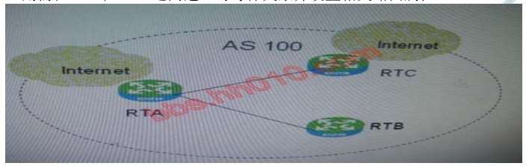
A. RTB 优选RTA 访问Internet 。只有RTA的出口中断，RTB才经RTC访问Internet
B. RTB 优选RTC 访问Internet 。只有RTB的出口中断，RTB才经RTA访问Internet
C. RTB优选RTA和RTC ，取决于RTA和RTC发布的缺省路由的属性
D. 如果实现RTB优选RTC 访问Internet ，则需在RTB和RTC之间建立对等体关系并设置相关路由属性。
答案：AD
解析：路由反射器的定义
••利用路由反射可以解决这一问题。在一个AS内，其中一台路由器作为路由反射器RR(RouteReflector)，其它路由器做为客户机(Client)。客户机与路由反射器之间建立IBGP连接。路由反射器和它的客户机组成一个集群(Cluster)。路由反射器在客户机之间传递(反射)路由信息，而客户机之间不需要建立BGP连接。
••既不是反射器也不是客户机的BGP路由器被称为非客户机(Non-Client)。非客户机与路由反射器之间，以及所有的非客户机之间仍然必须建立全连接关系。
当RR收到IBGP发来的路由，首先使用BGP选择路由的策略选择最佳路由。在公布学习到的路由信息时，RR按照RFC2796中的规则发布路由：
••1)从非客户机IBGP对等体学到的路由，发布给此RR的所有客户机。
••2)从客户机学到的路由，发布给此RR的所有非客户机和客户机(发起此路由的客户机除外)。
••3)从EBGP对等体学到的路由，发布给所有的非客户机和客户机。
RR的一个好处就是配置方便，因为只需要在反射器上配置，客户机不需要知道自己是客户机。

382. 【单选题】如图所示，RTB 、RTC 与RTA 建立IBGP 对等体，且RTA为RTB 和RTC 的反射器。目前RTA 和RTC为连接Internet 的出口路由器。为了使RTB 经过RTA 或RTC 访问因特网，在RTA 和RTC上配置了缺省路由，并使用network 命令进行了发布。以下说法正确的是
_____。
A. RTB上形成两条等价缺省路由。
B. RTB优选RTA访问Internet ，因为到达RTA的路径更短。
C. RTB优选RTA和RTC，取决于RTA和RTC发布的缺省路由属性。
D. 如果实现RTB优选RTC访问Internet，则需要RTB和RTC之间建立对等体关系并设置相关路由属性。
答案：D

383. 【多选题】如图的联盟部署中，以下哪些说法是正确的？
A. 在RTA上执行bgp 65002命令启动BGP进程 ，在RTE上执行display bgp peer，应该可以看到属于AS65002 的EBGP 邻居RTA
B. RTA 上执行display bgp peer 可看到RTB 为IBGP邻居，RTC为EBGP邻居。
C. 假设RTE发布路由10.1.1.0在RTD上会看到该路由的AS-PATH 属性为(65002) 100。
D. 相对与反射器来说，联盟的一个缺点是所有路由器都要支持联盟，因此RTB和RTD上都要配置confederation id 和confederation peer-as等相关命令。
答案：BC

384. 【多选题】如图的联盟部署中，以下哪些说法是错误的？
A. 在RTA上执行bgp 65002命令启动BGP进程 ，在RTE上执行display bgp peer，应该可以看到属于AS65002 的EBGP 邻居RTA
B. RTA 上执行display bgp peer 可看到RTB为IBGP邻居，RTE为EBGP邻居。
C. 假设RTE发布路由10.1.1.0,在RTD上会看到该路由的AS-PATH 属性为100,因为该路由经过了AS100.
D. 相对与反射器来说，联盟的一个缺点是所有路由器都要支持联盟，因此RTB和RTD上都要配置confederation id 和confederation peer-as等相关命令。
答案：ABCD

385. 【单选题】如下三个AS 组成的网路中，AS200 向外发布本地网段路由10.1.1.0/24。主要设备配置如下所示。
RTA：
bgp 100
dampening
undo synchronization
peer 1.1.1.1 as-number 200
peer 2.2.2.2 as-number 300
peer 1.1.1.1 ebgp-max-hop 2
peer 1.1.1.1 connect-interface LoopBack0
peer 2.2.2.2 ebgp-max-hop 2
peer 2.2.2.2 connect-interface LoopBack0
RTB：
bgp 200
network 10.1.1.0 255.255.255.0
undo synchronization
peer 10.10.10.10 as-number 100
peer 10.10.10.10 ebgp-max-hop 2
peer 10.10.10.10 connect-interface LoopBack0
系统每次衰减值为1000，且关于衰减的缺省参数为：
Ceiling Value : 16000
Reuse Value : 750
Reach HalfLife Time(in second) : 900
Unreach HalfLife Time(in second) : 900
Suppress-Limit : 2000
则RTB的本地网段10.1.1.0/24连续发生____次震荡（中断后又立即回复）后，RTC上不再有该路由，直到RTB该路由的惩罚值小于____。
A. 2 750
B. 3 750
C. 2 2000
D. 3 2000
答案：B

386. 【单选题】如下三个AS 组成的网路中，AS200 向外发布本地网段路由10.1.1.0/24。主要设备配置如下所示。
RTA：
bgp 100
dampening
undo synchronization
peer 1.1.1.1 as-number 200
peer 2.2.2.2 as-number 300
peer 1.1.1.1 ebgp-max-hop 2
peer 1.1.1.1 connect-interface LoopBack0
peer 2.2.2.2 ebgp-max-hop 2
peer 2.2.2.2 connect-interface LoopBack0
RTB：
bgp 200
network 10.1.1.0 255.255.255.0
undo synchronization
peer 10.10.10.10 as-number 100
peer 10.10.10.10 ebgp-max-hop 2
peer 10.10.10.10 connect-interface LoopBack0
系统每次衰减值为1000，且关于衰减的缺省参数为：
Ceiling Value : 16000
Reuse Value : 750
Reach HalfLife Time(in second) : 900
Unreach HalfLife Time(in second) : 900
Suppress-Limit : 2000
则RTB的本地网段10.1.1.0/24连续发生____次震荡（中断后又立即回复）后，RTC上不再有该路由，直到RTB该路由的惩罚值小于____。
A. 16000 750
B. 16000 2000
C. 2000 1000
D. 2000 750
答案：D

387. 【多选题】图示是BGP多出口企业网络。关于在多出口企业网络中的BGP部署，以下说法中正确的是：
A. BGP 多出口企业网络中，可以有（1）ISP只发布缺省路由，（2）ISP发布缺省路由部分和Internet明细路由，（3）ISP 发布全部Internet路由三种方式。
B. 方式（1）中，RTC可以依据自己的策略，通过IGP来选择其中某条缺省路由而到达Internet。
C. 方式（2）中，RTC可以依据自己的策略，通过部分Internet明细路由以及通过IGP协议选择其中某条缺省路由到达Internet。
D. 通常，在方式（3）RTC可以根据自己的策略 ，通过IGP来选择访问Interner的最优路径。
答案：ABC
解析：无图无真相。死记硬背。

388. 【多选题】图示是BGP多出口企业网络。关于在多出口企业网络中的BGP部署，以下说法中正确的是：
A. BGP 多出口企业网络中，可以有（1）ISP只发布缺省路由，（2）ISP发布缺省路由部分和Internet明细路由，（3）ISP 发布全部Internet路由三种方式。
B. 方式（1）中，RTC可以依据自己的策略，通过IGP来选择其中某条缺省路由而到达Internet。
C. 方式（2）中，RTC可以依据自己的策略，通过IGP协议选择其中某条缺省路由到达Internet。
D. 通常，在方式（3）RTC可以根据自己的策略 ，通过IGP来选择访问Interner的最优路径。
答案：AD
解析：无图无真相。死记硬背。

389. 【多选题】以下哪些属于BGP公认团体属性？
A. INTERNET
B. PUBLIC
C. NO_ADVERTISE
D. NO_ADVERSTISEMENT
答案：AC
解析：BGP公认团体属性包括：
INTERNET,NO_EXPORT,NO_ADVERTISE,NO_EXPORT_SUBCONFED。

390. 【多选题】在自治系统内部，可以采用哪些技术减少iBGP邻居数量？
A. 路由聚合
B. 路由反射器
C. 对等体组
D. 联盟
答案：BD

391. 【单选题】以下关于BGP Peer Group描述正确的是？
A. iBGP和eBGP邻居可以放在同一个Peer Group中
B. BGP邻居加入Peer Group后，不能单独对该邻居应用路由策略
C. BGP Peer Group分为internal 、external两类
D. BGP Peer Group 可以解决iBGP全连接问题
答案：C

392. 【单选题】以下关于BGP Peer Group描述正确的是？
A. BGP Peer Group的缺省类型为external
B. BGP Peer Group的缺省类型为internal
C. BGP Peer 必须属于某个BGP Peer Group，否则无法建立邻居关系
D. 对BGP Peer Group 只能配置入方向的oute-polic
答案：B

393. 【单选题】BGP 路由表中有两条明细路由10.10.1.0/24 1、0.10.2.0/24 ，团体属性分别为100:1 、100:2，在BGP视图下配置aggregate 10.10.0.0 255.255.0.0 ，请问生成聚合路由10.10.0.0/16的团体属性为多少？
A. 100:1
B. 100:2
C. 100:1 100:2
D. 没有团体属性
答案：C

394. 【单选题】BGP 路由表中有两条明细路由50.50.1.0/24 、50.50.2.0/24 ，AS_PATH分别为100 200i 、100 300i，在BGP视图下配置ggregate 50.0.0.0 255.0.0.0 detail-suppressed ，请问生成聚合路由50.0.0.0/8的AS_PATH为多少？
A. i
B. 100 200 300i
C. 200 100 300i
D. 100 200 100 300i
答案：A

395. 【单选题】BGP 路由表中有两条明细路由10.10.1.0/24 、10.10.2.0/24 ，用户要求对外发布10.10.1.0/24和汇聚路由10.10.0.0/16 ，不对外发布10.10.2.0/24，请问应该如何实现？
A. acl number 2000 rule permit source 10.10.2.0 0.0.0.255 bgp 100 aggregate 10.10.0.0 255.255.0.0 suppress-policy test route-policy test permit node 10 if-match acl 2000
B. acl number 2000 rule permit source 10.10.2.0 0.0.0.255 bgp 100 aggregate 10.10.0.0 255.255.0.0 suppress-policy test route-policy test deny node 10 if-match acl 2000 route-policy test permit node 20
C. acl number 2000 rule permit source 10.10.2.0 0.0.0.255 bgp 100 aggregate 10.10.0.0 255.255.0.0 origin-policy test route-policy test permit node 10 if-match acl 2000
D. acl number 2000 rule permit source 10.10.2.0 0.0.0.255 bgp 100 aggregate 10.10.0.0 255.255.0.0 origin-policy test route-policy test deny node 10 if-match acl 2000 route-policy test permit node 20
答案：A
解析：suppress-policy：用于抑制特定明细路由。
origin-policy：用于为指定明细路由而产生，否则汇总路由不会产生。

396. 【单选题】组网如图示，RTA、RTB为路由反射器，RTC、RTD为路由反射器客户端，RTC、RTD之间需要互相学习BGP路由，请问应该如何规划？
A. RTA、RTB配置相同的cluster-id,RTC与RTA建立iBGP邻居关系，RTD与RTB建立iBGP邻居关系
B. RTA、RTB配置相同的cluster-id,RTC与RTA建立iBGP邻居关系，RTD与RTA建立iBGP邻居关系
C. RTA、RTB配置不同的cluster-id,RTC与RTB建立iBGP邻居关系，RTD与RTA建立iBGP邻居关系
D. RTA、RTB配置不同的cluster-id,RTC与RTA建立iBGP邻居关系，RTD与RTA建立iBGP邻居关系
答案：C

397. 【单选题】组网如图示，RTA、RTB为路由反射器，RTC、RTD为路由反射器客户端，RTC、RTD之间需要互相学习BGP路由，请问应该如何规划，才能减少重复路由信息传递，并达到最高可靠性？
A. RTA、RTB配置相同的cluster-id,RTC与RTA建立iBGP邻居关系，RTD与RTB建立iBGP邻居关系
B. RTA、RTB配置相同的cluster-id,RTC与RTA、RTB建立iBGP邻居关系，RTD与RTA、RTB建立iBGP邻居关系
C. RTA、RTB配置不同的cluster-id,RTC与RTA建立iBGP邻居关系，RTD与RTB建立iBGP邻居关系
D. RTA、RTB配置不同的cluster-id,RTC与RTA、RTB建立iBGP邻居关系，RTD与RTA、RTB建立iBGP邻居关系
答案：B

398. 【单选题】以下关于联盟的说法正确的是？
A. 联盟的子自治系统内部必须建立全连接iBGP邻居关系，不能使用路由反射器
B. 联盟的子自治系统之间建立eBGP邻居关系，因此LP不能跨子自治系统传递
C. 联盟子自治系统号可以与主自治系统相同
D. 联盟内部所有BGP路由器都需要支持联盟功能
答案：D

399. 【单选题】BGP视图下配置了路由衰减dampening 20 10 2000 4000 10000 ，路由10.10.1.0/24的当前惩罚值为5000 ，状态为可达，20分钟后该路由是否可用？
A. 可用，因为20分钟后惩罚值降为1250，小于reuse值2000
B. 可用，因为20分钟后惩罚值降为1250，小于reuse值4000
C. 不可用，因为20分钟后惩罚值降为2500，大于reuse值2000
D. 可用，因为20分钟后惩罚值降为2500，小于reuse 值4000
答案：C
解析：20分钟后不可用。路由衰减。dampening后的参数依次为half-life-reachable（指定可达路由的半衰期）、half-life-unreachable（指定不可达路由的半衰期）、reuse（指定路由解除抑制状态的阈值）、suppress（指定路由进入抑制状态的阈值）、ceiling（惩罚上限
值）

400. 【单选题】组网如图示，用户AS 号为100 ，分别通过ISP1 、ISP2 接入Internet ，ISP1 的AS 列表为{201 、202、203}，ISP2 的AS 列表{301、302 、303} ，要求用户访问ISP1 始发路由时优先选择ISP1线路，访问ISP2始发路由时优先选择ISP2线路，访问其他Internet 地址优先选择ISP1，请问应该如何实现？
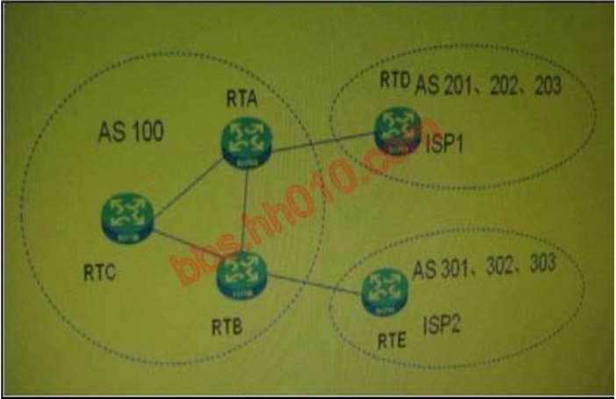
A. [RTA] bgp 100 PeerRTD route-policy test import default local-preference 200 route-policy test permit node 10 if-match as-path 1 apply local-preference 200 ip as-path 1 permit _201$ ip as-path 1 permit _202$ ip as-path 1 permit _203$ [RTB] bgp 100 peerRTD route-policy test import route-policy test permit node 10 if-match as-path 1 apply local-preference 200 ip as-path 1 permit _301$ ip as-path 1 permit _302$ ip as-path 1 permit _303$
B. [RTA] bgp 100 peerRTD route-policy test import default local-preference 200 [RTB] bgp 100 peerRTD route-policy test import route-policy test permit node 10 if-match as-path 1 apply local-preference 200 ip as-path 1 permit _301$ ip as-path 1 permit _302$ ip as-path 1 permit _303$
C. [RTA] bgp 100 peerRTD route-policy test import default local-preference 200 route-policy test permit node 10 if-match as-path 1 apply local-preference 300 route-policy test permit node 20 ip as-path 1 permit _201$ ip as-path 1 permit _202$ ip as-path 1 permit _203$ [RTB] bgp 100 default local-preference 200
D. [RTA] bgp 100 default local-preference 200 [RTB] bgp 100 peerRTD route-policy test import route-policy test permit node 10 if-match as-path 1 apply local-preference 300 ip as-path 1 permit _301$ ip as-path 1 permit _302$ ip as-path 1 permit _303$
答案：B
解析：访问其他Internet地址优先选择ISP1，rta上不需要配置路由策略，只需在rtb上配置。

401. 【单选题】组网如图示，AS 100 、AS 200 、AS 300 之间运行eBGP ，RTC 与RTA 、RTC与RTB之间ATM链路相连，ATM 宽带分别为2Mbits 和20Mbits ，AS 300访问AS100 时优选20MATM 线路，2M线路作为备份，RTC上该如何实现？
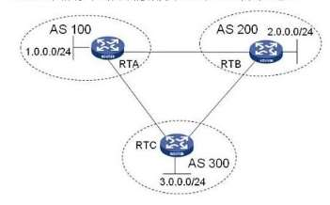
A. 无需调整BGP属性，RTC会自动选择带宽高的路径
B. RTC过滤从RTA学到的所有BGP路由，通过AS 200访问AS 100
C. RTC 过滤从BGP MED属性，从RTA学到的路由MED设置为200，从RTB学到的路由MED设置为100
D. RTC 上调整BGP LP属性，从RTA学到的路由LP设置为100，从RTB学到的路由LP设置为200
答案：D

402. 【单选题】组网如图示，AS 101 、AS 102 、AS 103 为联盟AS 100 的子AS，RTA 分别与RTB 、RTC、RTD建立eBGP 邻居关系，请问RTA的BGP协议应该如何配置？
A. [RTA] bgp 100 confederation id 101 peerRTB as-number 102 peerRTC as-number 103 peerRTD as-number 200
B. [RTA] bgp 100 confederation id 101 confederation peer-as 102 103 peerRTB as-number 102 peerRTC as-number 103 peerRTD as-number 200
C. [RTA] bgp 101 confederation id 100 peerRTB as-number 102 peerRTC as-number 103 peerRTD as-number 200
D. [RTA] bgp 101 confederation id 100 confederation peer-as 102 103 peerRTB as-number 102 peerRTC as-number 103 peerRTD as-number 200
答案：D
解析：Confederation id 为联盟号。

403. 【多选题】组网如图示，AS 65001、AS 65002为联盟AS 100 的子AS，RTA 分别与RTB 、RTC、RTD建立eBGP 邻居关系，请问RTA的BGP协议应该如何配置？
A. [RTA] bgp 100 confederation id 65001 peerRTB as-number 65002 peerRTC as-number 200 peerRTD as-number 300
B. [RTA] bgp 100 confederation id 65001 confederation peer-as 65002 peerRTB as-number 65002 peerRTC as-number 200 peerRTD as-number 300
C. [RTA] bgp 65001 confederation id 100 peerRTB as-number 65002 peerRTC as-number 200 peerRTD as-number 300
D. [RTA] bgp 65001 confederation id 100 confederation peer-as 65002 peerRTB as-number 65002 peerRTC as-number 200 peerRTD as-number 300
答案：BD

404. 【单选题】组网如图示，RTA 、RTB 、RTC 、RTD 位于同一AS 100 中，内部运行OSPF并只发布各路由器的loopback路由。除了RTB 、RTC 之间的OSPF COST 为15 外，其他互联链路的OSPF COST 均为10。同时，网络中运行BGP 协议，RTD 为RTA、RTB、RTC的BGP路由反射器，反射器客户端之间没有建立iBGP邻居，RTA 、RTB都将直连网段
1.0.0.0/24 使用network 命令导入到BGP中。请问以下说法正确的是？
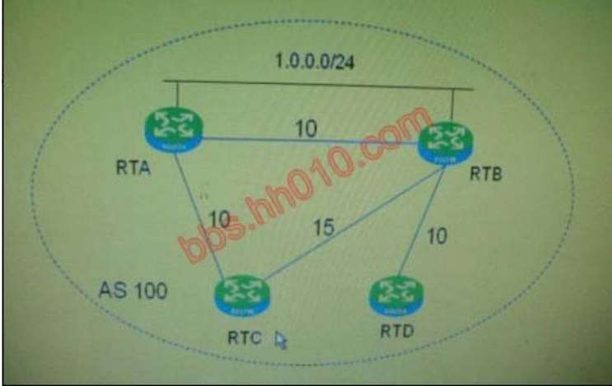
A. RTC上选用RTA发布的1.0.0.0/24路由，因为RTA距离RTC更短
B. RTC上选用RTB发布的1.0.0.0/24路由，因为RTD 优选了RTB发布的1.0.0.0/24路由
C. 如果RTC增加与RTA、RTB的iBGP邻居关系，可能导致BGP路由环路
D. 如果RTD配置了BGP等价路由，RTC将同时学到RTA、RTB的1.0.0.0/24路由
答案：B
解析：rtd到rtc经过的两条路径，由rtb到rtc开销值小，所以优选rtb上发布的路由。

405. 【单选题】组网如图示，RTA 、RTB 位于AS 100 ，RTC、RTD 、RTE位于AS 200 ，AS 100 向AS 200 发布BGP路由1.0.0.0/24 ，RTC 、RTD 的BGP 主要配置如下，请问RTE 上BGP路由1.0.0.0/24下一跳指向谁？
[RTC]
bgp 200
peerRTA as-number 90
peerRTD as-number 200
peerRTA preferred-value 100
peerRTA route-policy setlp import
route-policy setlp permit node 10
apply local-preference 200
[RTD]
bgp 200
peerRTB as-number 100
peerRTC as-number 200
peerRTA route-policy setlp import
route-policy setlp permit node 10
apply local-preference 300
A. 下一跳为RTC，因为RTC的preferred-value为90
B. 下一跳为RTC，因为RTC的preferred-value 为200
C. 下一跳为RTD，因为RTC的preferred-value为100
D. 下一跳的RTD，因为RTC的preferred-value为300
答案：D

406. 【单选题】组网如图示，RTA 、RTB 位于AS 100 ，RTC、RTD 、RTE位于AS 200 ，AS 100 向AS 200 发布BGP路由1.0.0.0/24 ，RTC 、RTD 的BGP 主要配置如下，如果RTE 、RTD的互联链路中断，RTE访问1.0.0.0/24网段，优选哪条广域链路？
A. 优选广域链路一，因为RTC的preferred-value为100
B. 优选广域链路一，因为RTC的preferred-value为200
C. 优选广域链路二，因为RTD的preferred-value为100
D. 优选广域链路二，因为RTD的preferred-value为300
答案：A

407. 【多选题】IPv6 邻居发现（Neighbor Discover）不支持下列哪些功能？
A. Path MTU Discover
B. 有状态地址自动配置
C. 链路地址解析
D. 重复地址检测
E. 路由重定向
F. 邻居不可达检测
答案：AB
解析：邻居发现支持的功能包括：链路地址解析、重复地址检测、路由重定向、邻居不可达检测。

408. 【单选题】ND协议报文是由_______进行封装的。
A. IPv6
B. IPv4
C. Ethernet
D. PPP
E. ICMPv6
答案：E

409. 【多选题】在ND 协议的重复地址检测过程中，需要使用哪几种ICMPv6消息？
A. 路由器请求（Router Solicitation）
B. 路由器通告（Router Advertisement）
C. 邻居请求（Neighbor Solicitation）
D. 邻居通告（Neighbor Advertisement）
E. 重定向（Redirec）
答案：CD

410. 【多选题】关于IPv6 邻居发现链路地址解析与ARP的异同，以下说法正确的是______。
A. ND解析IPv6地址所对应的MAC地址，而ARP 解析IPv4地址对应的MAC地址
B. ND封装在ICMPv6报文中，ARP封装在ICMPv4报文中
C. ND可以独立于链路层 协议工作，而ARP则依赖特定的链路层协议工作
D. ND协议在请求邻居的链路层地址时一广播方式发送报文
答案：AC

411. 【单选题】在一个以太网链路上，地址为1::1 的PC 向地址为1::2 的PC 发NS 消息。此时NS消息的源和目的地址分别是________。
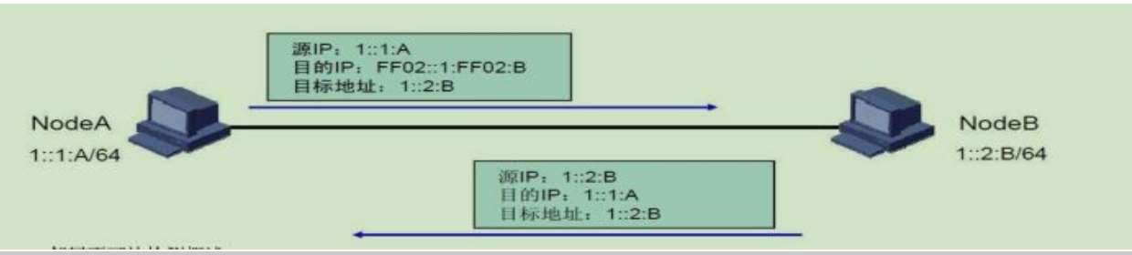
A. 源为1::1，目的为1::2
B. 源为1::1，目的为FF02::1
C. 源为1::1，目的为FF02::1:FF:2
D. 源为所在接口链路本地地址，目的为FF02::1:FF00:2
E. 源为1::1，目的为FF02::1:FF00:2
答案：E

412. 【单选题】主机A 和主机B处于同一以太网链路上。在主机A 收到主机B 发出的NS 报文后，会将主机B的IPv6地址与链路层地址对应关系记录在邻居缓存表中。此时主机在A上，主机B的邻居状态是_________。
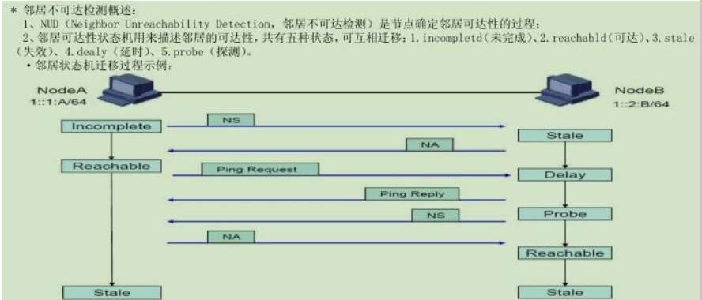
A. 未完成（Incomplete）
B. 可达（Reachable）
C. 失效（Stale）
D. 延迟（Dela）
E. 探测（Probe）
答案：C

413. 【单选题】如图所示，路由器接口配置IPv6 链路本地地址FE80::2009:1 ，并在链路上通告前缀2009:10:121::/64，那么该链路上的节点所获得的网关地址是_______。
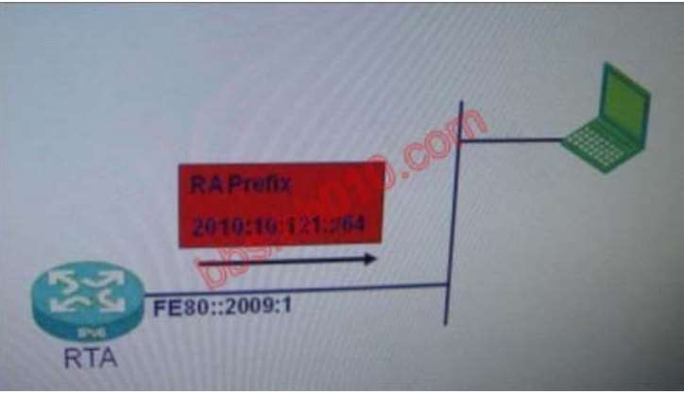
A. fe80::2009:1
B. 2009:10:121::2009:1
C. 2009:10:121::/64
D. fe80::1
答案：A

414. 【多选题】IPv6无状态地址自动配置中，节点可获取的信息有________。
A. 网络前缀（Prefix）
B. 接口表示（Interface-Index）
C. 一个完整的IPv6单播地址
D. 网关的链路本地地址
答案：AD

415. 【单选题】如图所示，在IPv6 无状态地址自动配置中，网关所发布的前缀是2010:1998::/64 ，PC 的MAC地址是00:19:C5:0D:19:03 ，那么PC 通过EUI-64生成的全局单播地址是______。
A. 2010:1998::219:C5FF:FF0D:1903
B. 2010:1998::2019:C5FF:FE0D:1903
C. 2010:1998::2019:C5FE:FF0D:1903
D. 2010:1998:219:C5FF:FE0D:1903
答案：A

416. 【多选题】在IPv6 无状态地址自动配置中，PC 可以通过以下哪些方式得到路由器RA消息？
A. PC主机发送NS给FF02::2，向链路上所有路由器请求RA
B. PC收到路由器周期性发送给FF02::1的RA
C. PC主机发送RS给FF02::2，向链路上所有路由器请求RA
D. PC收到路由器周期性发送给FF02::1的NA
答案：BC

417. 【单选题】可以通过命令_______配置IPv6静态邻居表项。
A. arp-static ipv6 ipv6-address mac-address
B. ipv6 neighbor ipv6-address mac-address
C. ipv6 static-neighbor ipv6-address mac-address
D. ipv6 neighbor-static ipv6-address mac-address
答案：B

418. 【多选题】请选择正确的命令在如下的配置中补齐IPv6 2无状态自动配置，要求分配前缀
2009:2010:1::/64。
[RTA]ipv6
[RTA]interface vlan-interface1
[RTA-Vlan-interface1]undo ipv6 nd ra halt
[RTA-Vlan-interface1]_____________________[RTA-Vlan-interface1]ipv6 address fe80::2010:1 link-local
A. ipv6 address 2009:2010:1::2010:1 64
B. ipv6 nd ra prefix 2009:2010:1::/64 7200 3600
C. ipv6 address 2009:2010:1::2010:1 48
D. ipv6 address 2009:2010:1::1 7
答案：AB

419. 【多选题】在某路由器上运行display ipv6 interface vlan-interface1 verbose命令显示信息如下：Vlan-interface1 current state :UP
Line protocol current state :UP
IPv6 is enabled, link-local address is FE80::2010:1
No global unicast address configured
Joined group address(es):
FF02::1:FF10:1
FF02::2
FF02::1
MTU is 1500 btes
ND DAD is enabled, number of DAD attempts: 1
ND reachable time is 30000 milliseconds
ND retransmit interval is 1000 milliseconds
ND advertised reachable time is 0 milliseconds
ND advertised retransmit interval is 0 milliseconds
ND router advertisements are sent ever600 seconds
ND router advertisements live for 1800 seconds
Hosts use stateless autoconfig for addresses
从上述信息可以得知______。
A. Vlan1接口状态和IPv6协议状态都是Up的
B. Vlan1接口IPv6单播地址只有FE80::2010:1，没有配置全局单播地址
C. Vlan1接口没有启用ND RA的发送功能
D. 该接口监听的组播地址包括FF02::1、FF02::2、FF02::1:FF10:1
答案：ABCD

420. 【多选题】在一个物理UP 的以太网接口上配置了地址2009:2010::1/64后，会生成如下哪些路由？
A. 目的网段2009:2010::/64，协议类型static
B. 目的网段2009:2010::/64，协议类型direct
C. 目的网段2009:2010::1/128，协议类型direct
D. 目的网段2009:2010::1/128，协议类型static
答案：BC

421. 【单选题】如图组网中，如果要求RTA 能访问RTB的2::/64 网段，则需要在RTA上配置如下哪个命令？
A. [RTA]ipv6 route-static 2:: 64 fe80::2
B. [RTA]ipv6 route-static 2:: 64 ethernet0/0 fe80::2
C. [RTA]ipv6 route-static 2:: 64 ethernet0/0 2::1
D. [RTA]ipv6 route-static 2:: 64 2::1
答案：B

422. 【单选题】通过OSPFv3 进程学习到路由属于IPv6 路由中的_____类型。
A. 静态路由
B. 动态路由
C. 直连路由
D. 外部路由
E. 默认路由
答案：B

423. 【单选题】如图所示 ，RTA和RTB 在E0/0 接口都运行RIPng ，那么RTA 所发的RIPng报文使用的源地址是________。
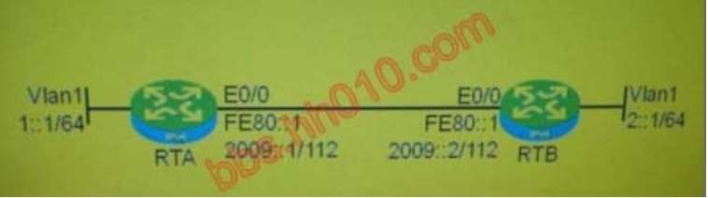
A. 2009::1
B. FE80::1
C. FF02::9
D. 2009::2
E. FE80::2
答案：B

424. 【多选题】使用SPF算法的路由协议有_________。
A. OSPFv2
B. RIPv2
C. BGP
D. IS-IS
E. OSPFv3
F. RIPng
答案：ADE

425. 【单选题】如图所示，RTB 上通过RIPng 协议所学习到的路由1::/64 的下一跳是______。
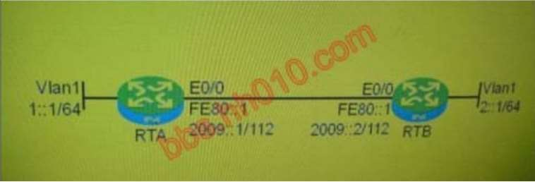
A. 2009::1
B. FE80::1
C. FE80::2
D. FF02::9
E. 1::1
答案：B

426. 【多选题】下面是在一路由器上display ripng 1 route的输出，其中哪些路由是从FE80::303学到的？Route Flags: A - Aging, S - Suppressed, G - Garbage-collect
----------------------------------------------------------------
Peer FE80::101 on Ethernet0/0
Dest 1::/64,
via FE80::101, cost 1, tag 0, A, 0 Sec
Peer FE80::303 on Ethernet0/0
Dest 3::/64,
via FE80::303, cost 1, tag 0, A, 29 Sec
Dest 3003::/64,
via FE80::303, cost 3, tag 0, A, 29 Sec
Peer FE80::404 on Ethernet0/0
Dest 4::/64,
via FE80::404, cost 1, tag 0, A, 13 Sec
A. 1::/64
B. 3::/64
C. 3003::/64
D. 4::/64
答案：BC

427. 【单选题】某网络如图所示，其中所有路由器正确配置了OSPFv3 。则RTA ______和RTB建立邻居关系，RTB发送的OSPFv3报文源地址是_______。
A. 不可以，2009::2
B. 不可以，FE80::2
C. 可以，2009::2
D. 可以，FE80::2
答案：D

428. 【多选题】某网络如图所示，其中所有路由器正确配置了OSPFv3 。RTA 的OSPFv3 进程会产生以下哪些LSA？
A. Router LSA
B. Link LSA
C. Intra-Area-Prefix LSA
D. Network-LSA
E. Inter-Area-Prefix LSA
F. AS-external LSA
答案：ABCDE

429. 【多选题】以下哪些LSA 是在OSPFv3区域范围内传播的？
A. Router
B. Link
C. Network
D. Intra-Area-Prefix
E. Inter-Area-Prefix
F. AS-external LSA
答案：ACD
解析：扩展：link LSA用于路由器向链路上其他路由器通告自己的链路本地地址以及本链路上的所有IPv6地址前缀，只在本地链路范围内传播。

430. 【单选题】网络如图所示，要求RTA与RTB 建立OSPF邻居并交换路由。为达到上述目的，请补齐RTA的配置。
[RTA]ipv6
[RTA]ospfv3
[RTA-ospfv3-1]______________
[RTA-ospfv3-1]interface e0/0
[RTA-Ethernet0/0]ospfv3 1 area 0
[RTA-Ethernet0/0]interface e0/1
[RTA-Ethernet0/1]ospfv3 1 area 0
[RTA-Ethernet0/1]interface e1/0
[RTA-Ethernet1/0]ospfv3 1 area 0
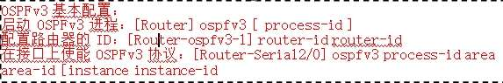
A. area 0
B. import-route direct
C. router-id 1.1.1.1
D. network :: 0
答案：C

431. 【单选题】可以通过________方法实现OSPFv3认证。
A. 在OSPFv3进程视图配置认证
B. 在OSPFv3进程区域视图配置认证
C. 在接口视图配置OSPFv3区域和认证
D. 配置IPSec策略对OSPFv3协议进行认证
答案：D

432. 【单选题】在某路由器上display ospfv3的输出如下
Routing Process OSPFv3 (1) with ID 1.1.1.1
Graceful restart helper enabled
Graceful restart helper srtict-lsa-checking disabled
SPF schedule dela5 secs, Hold time between SPFs 10 secs
Minimum LSA interval 5 secs, Minimum LSA arrival 1 secs
Number of external LSA 0. These external LSAs checksum Sum 0x0000 Number of AS-Scoped Unknown LSA 0
Number of LSA originated 19
Number of LSA received 0
Number of areas in this router is 3
Area BACKBONE(0)
Number of interfaces in this area is 2
SPF algorithm executed 9 times
Number of LSA 3. These LSAs checksum Sum 0x6C29
Number of Unknown LSA 0
Area 0.0.0.1
Number of interfaces in this area is 1
SPF algorithm executed 12 times
Number of LSA 3. These LSAs checksum Sum 0x22F1E
Number of Unknown LSA 0
Area 0.0.0.10
Number of interfaces in this area is 1
SPF algorithm executed 1 times
Number of LSA 3. These LSAs checksum Sum 0x81E2
Number of Unknown LSA 0
那么该路由器共有________个接口处于该OSPFv3进程内。
A. 1
B. 2
C. 3
D. 4
答案：D
解析：输出信息中带有“Number of interfaces in this area”后的数字总和就是处于该路由器OSPFv3进程内的接口数，本题为4个。

433. 【单选题】在某路由器上display ospfv3 route的输出如下：
E1 - type 1 external route, IA - Inter area route, I - Intra area route E2 - type 2 external route, * - Selected route
OSPFv3 Router with ID (2.2.2.2) (Process 1)
------------------------------------------------------------------------
*Destination: 1::1/128
type : IA Cost : 1562
NextHop : FE80::1 Interface: Tun1
*Destination: 2::2/128
type : I Cost : 0
NextHop : directl-connected Interface: Loop0*Destination: 3::3/128
type : IA Cost : 1562
NextHop : FE80::3 Interface: Tun3
*Destination: 2009:1::/64
type : IA Cost : 1563
NextHop : FE80::1 Interface: Tun1
*Destination: 2009:2::/64
type : I Cost : 1
NextHop : directl-connected Interface: Vlan1*Destination: 2009:3::/64
type : IA Cost : 1563
NextHop : FE80::3 Interface: Tun3
该路由器学习到的跨区域路由共有______条。
A. 1
B. 2
C. 3
D. 4
答案：D
解析：IA - Inter area route: IA为跨区域路由，所以学习到的跨区域路由共4条。

434. 【多选题】如图所示，网络中使用OSPFv3 协议并没有进行外部路由的引入。此时，RTA 肯定不会产生____。
A. Router LSA
B. Link LSA
C. Network LSA
D. Intra-Area-Prefix LSA
E. Inter-Area-Prefix LSA
F. Inter-Area-Router LSA
G. AS-External LSA
答案：FG

435. 【单选题】如图所示，RTA需要和PCA 和PCB 同时通信，那么需要在RTA 上________。
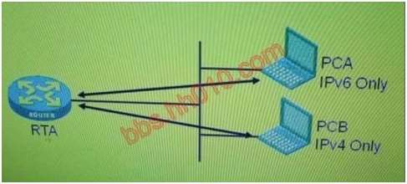
A. 只启用IPv6协议栈
B. 只启用IPv4协议栈
C. 同时启用IPv4和IPv6协议栈
D. IPv4和IPv6都不启用
答案：C

436. 【多选题】如图所示，PCA 和PCB 要互相通信，那么在RTA的E0/0 接口上需要配置________。
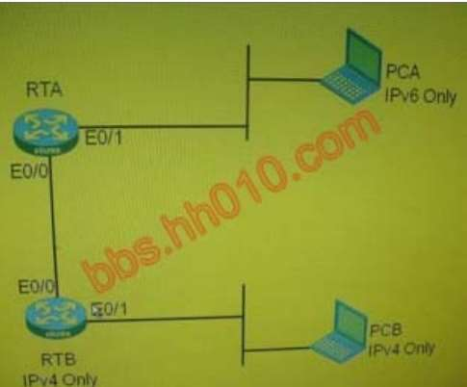
A. IPv6地址
B. IPv4地址
C. NAT-PT
D. IPv6隧道
答案：BC

437. 【多选题】如图所示，PCA 和PCB 要互相通信，那么RTA和RTB之间可以采用_______技术。
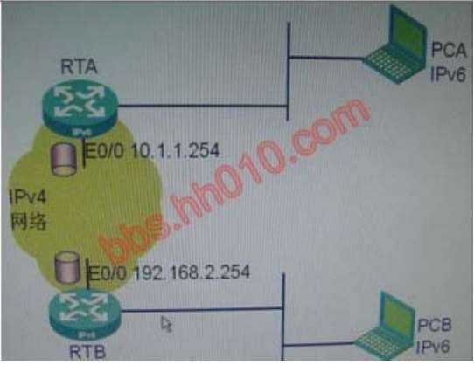
A. IPv6-IPv4手动隧道
B. GRE隧道
C. 6to4自动隧道
D. IPv4 兼容IPv6自动隧道
答案：AB

438. 【多选题】如图所示，PC1和PC2 使用ISATAP 隧道连接到RTC 。为成功建立隧道且PC 能够自动获得IPv6地址，管理员需要在RTC的Tunnel0接口配置哪些命令？
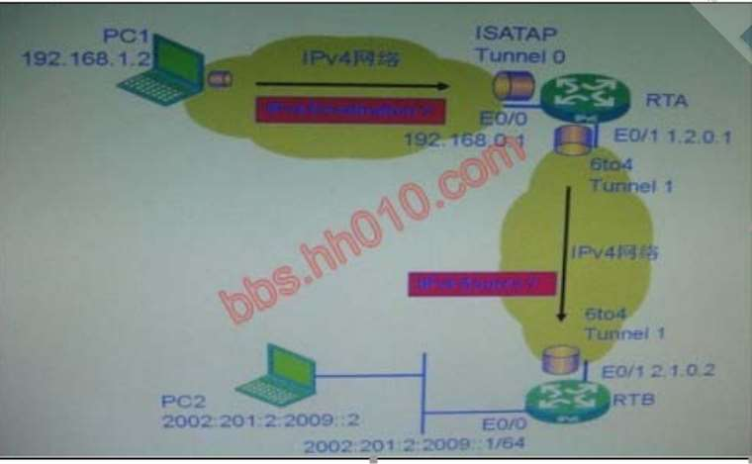
A. ipv6 address 2002:101:101::5EFE::1 64
B. tunnel-protocol ipv6-ipv4 isatap
C. source ethernet0/0
D. undo ipv6 nd ra halt
E. ipv6 address 2008::5EFE:101:101 64
答案：BCDE
解析：2002是6to4自动隧道的特殊地址

439. 【单选题】如图所示，PC1 和RTA 通过ISATAP 隧道建立连接，RTA 和RTB建立6to4隧道，所有配置均正确。如果PC1正确获得IPv6 地址，然后发出目的地址是PC2
（2002:201:2:2009::2 ）的报文。则从PC1发出的报文所封装的IPv4 目的地址是______；而从RTA发出的报文所封装的IPv4 源地址是______。
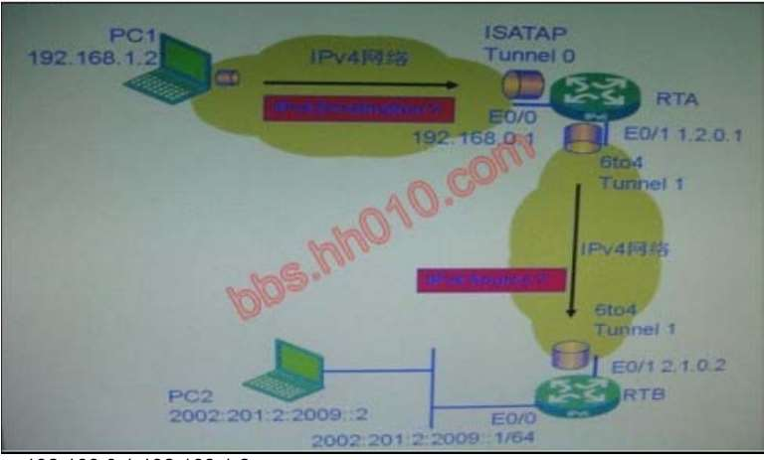
A. 192.168.0.1 192.168.1.2
B. 2.1.0.2 192.168.1.2
C. 192.168.0.1 1.2.0.1
D. 2.1.0.2 1.2.0.1
答案：C

440. 【单选题】如图所示，RTA 已经配置了各接口地址并使能了NAT-PT 功能。现要求在RTA上配置一对一的静态NAT-PT映射，则以下哪一个配置是正确的？
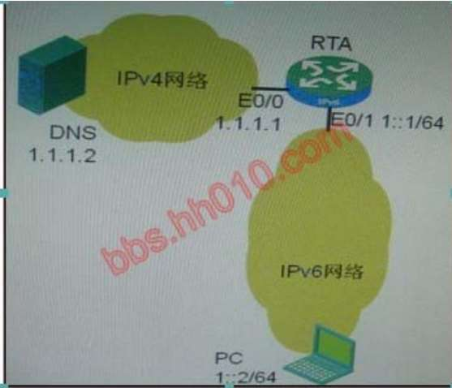
A. [RTA]natpt v6bound static 1::2 1.1.1.2 [RTA]natpt v4bound static 1.1.1.3 1::3
B. [RTA]natpt v6bound static 1::2 1.1.1.3 [RTA]natpt v4bound static 1.1.1.2 1::3
C. [RTA]natpt v6bound static 1::2 1.1.1.3 [RTA]natpt v4bound static 1.1.1.3 1::3
D. [RTA]natpt v6bound static 1::3 1.1.1.3 [RTA]natpt v4bound static 1.1.1.2 1::2
答案：B

441. 【单选题】如图，RTA配置各接口地址并使能动态NAT-PT，配置如下：那么，图中PC 所发出的DNS请求的IPv6 目的地址是______ ，DNS 服务器所回应的DNS 应答的IPv4目的地址是______。
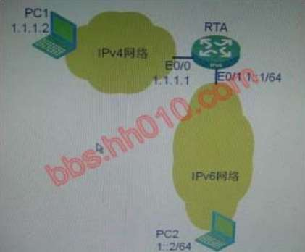
A. 1::1 1.1.0.1
B. 1::2 1.1.0.2
C. 1::1 1.1.1.1 1.1.0.1
D. 1::1 1.1.1.2 1.1.0.2
答案：D

442. 【单选题】某路由器的接口部分配置如下：根据以上信息，可以判断Tunnel0接口的隧道类型是____。
A. GRE隧道
B. 静态隧道
C. 6to4隧道
D. ISATAP隧道
答案：A
解析：无图无真相。

443. 【单选题】下面是某路由器执行display natpt session all的信息：
NATPT Session Info:
No IPV6Source IPV4Source Pro IPV6Destination IPV4Destination
1 96::309:201^57259 3.9.1.28^12288 ICMP 2009:11:30::309:201^0 3.9.2.1^0
从该信息可以得知NATPT是_______类型，访问是由_______发起的。
A. 静态，地址为3.9.2.1的主机
B. 动态，地址为3.9.1.28的主机
C. 静态，地址为2009:11:30::309:201的主机
D. 动态，地址为96::309:201的主机
答案：D

444. 【单选题】下面是某路由器执行display natpt address-mapping的信息：从以上输出可以得知，是地址为________的主机访问地址为_______的主机。
A. 2:17:6:24::1 13.10.8.1
B. 2:17:6:24::2 13.10.25.1
C. 2:17:6:24::1 13.10.25.1
D. 13.10.25.1 2:17:6:24::1
E. 13.10.8.1 2:17:6:24::2
答案：C

445. 【多选题】下列哪些过渡技术属于隧道技术？
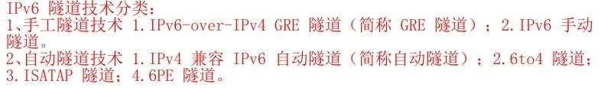
A. NAT-PT
B. 双协议栈
C. 6to4
D. ISATAP
E. 6PE
答案：CDE
解析：扩展：三大过渡技术（双协议栈；隧道；NAT）

446. 【单选题】如图所示，RTA 和RTB之间通过IPv6 Over IPv4手动隧道相连，并在各IPv6接口运行OSPFv3，那么RTA上通过OSPFv3学习到的IPv6路由共有______条。
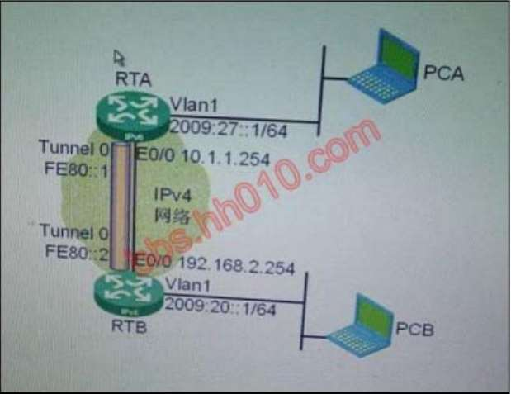
A. 0
B. 1
C. 2
D. 3
答案：B

447. 【单选题】如图所示，RTA 和RTB之间通过IPv6 Over IPv4手动隧道相连，并在各IPv6接口运行OSPFv3，那么RTA上通过OSPFv3学习到的IPv6路由共有______条。
A. 0
B. 1
C. 2
D. 3
答案：C
解析：无图无真相。

448. 【单选题】如图所示，PC1、PC2都和RTC建立ISATAP隧道，PC2发给PC1的IPv6报文______ 经过RTC转发，所封装的IPv4目的地址是______。
A. 不需要，3.0.0.3
B. 不需要，1.0.0.1
C. 需要，3.0.0.3
D. 需要，1.0.0.1
答案：B
解析：无图无真相。死记硬背。

449. 【多选题】在路由器的系统平台中，________属于控制平面，_______属于转发平面。
A. 快速转发表，MAC地址学习。
B. MAC地址学习，协议路由表。
C. 协议路由表，快速转发表。
D. MAC地址学习，FIB表。
答案：CD

450. 【多选题】下列关于路由表与FIB表的说法，哪些是正确的？
A. 路由表中的表项来源于FIB表
B. 路由表中处于活跃（Active）状态的路由可导入到FIB表中
C. 通过display ip routing-table 命令查看发现路由表发生了变化，则FIB表也肯定会发生变化
D. FIB表项也可能来源于ARP表
答案：BCD

451. 【多选题】下列关于路由表与FIB表的说法，哪些是正确的？
A. FIB表中的表项可能来源于路由表，也可能来源于ARP表
B. 系统将路由表中处于活跃（Active）状态的路由导入到FIB表中
C. 系统将路由表中处于不活跃（Inactive）状态的路由导入到FIB表中
D. FIB表项来源于ARP表，与路由表没有关系
答案：AB

452. 【单选题】下列哪些要素是路由表中存在，而FIB表中没有的？
A. 目的地址/掩码（Destination/Mask）
B. 出接口（Interface）
C. 开销（Cost）
D. 路由标志（Flag）
答案：C

453. 【多选题】下列哪些要素是路由表和FIB表中共同存在的？
A. 目的地址/掩码（Destination/Mask）
B. 出接口（Interface）
C. 开销（Cost）
D. 下一跳（Nexthop）
答案：ABD

454. 【单选题】如果在路由器上开启了快速转发功能，则当数据流的第一个包到达接口时，会执行下列哪个操作？
A. 查找快速转发表，进行转发
B. 查找FIB表，进行转发
C. 首先查找快速转发表，然后查找FIB表转发，同时生成快速转发表项
D. 首先查找FIB表，然后查找快速转发表转发，同时生成快速转发表项
答案：C

455. 【单选题】如果在路由器上开启了快速转发功能，则当数据流的最后一个包到达接口时，会执行下列哪个操作？
A. 查找快速转发表，进行转发
B. 查找FIB表，进行转发
C. 首先查找快速转发表，然后查找FIB表转发，同时生成快速转发表项
D. 首先查找FIB表，然后查找快速转发表转发，同时生成快速转发表项
答案：A

456. 【单选题】要在路由其上开启快速转发功能，下列哪个命令是正确的？
A. [Router] ip fast-forwarding enable
B. [Router] ip fast-forwarding inbound
C. [Router-Ethernet0/1] ip fast-forwarding enable
D. [Router-Ethernet0/1] ip fast-forwarding inbound
答案：D

457. 【多选题】关于OSPF协议，以下说法正确的是_______。
A. OSPF协议是典型的链路状态路由协议，使用了SPF算法
B. 在以太网链路上，OSPF协议采用224.0.0.9这一组播地址发送更新报文
C. OSPF协议中的路由开销（Cost）主要是根据链路带宽和时延计算出来的
D. 运行OSPF协议的路由器间通过交换LSA来获知彼此链路状态信息
答案：AD

458. 【多选题】关于OSPF协议，以下说法错误的是_______。
A. OSPF协议是典型的链路状态路由协议
B. OSPF协议中的路由开销（Cost）主要是根据跳数计算出来的
C. OSPF协议采用224.0.0.18这一组播地址发送更新报文
D. 运行OSPF协议的路由器间通过交换LSA来获知彼此链路状态信息
答案：BC

459. 【多选题】关于OSPF协议和RIPv2协议的比较，以下说法正确的是_______。
A. 两种协议都支持路由信息触发更新
B. OSPF 协议支持验证，而RIPv2协议不支持
C. 两种协议都使用了毒性逆转的机制防止路由环路
D. RIPv2 协议以跳数作为路由度量值，而OSPF协议以开销（Cost）作为路由度量值
答案：AD

460. 【多选题】关于OSPF协议和RIPv2协议的比较，以下说法正确的是_______。
A. 两种协议都支持路由信息触发更新
B. OSPF协议支持VLSM ，而RIPv2协议不支持
C. 两种协议是常见的IGP路由协议，都支持按类自动聚合
D. RIPv2 协议以跳数作为路由度量值，而OSPF协议以开销（Cost）作为路由度量值
答案：AD

461. 【多选题】OSPF协议Hello报文的作用有_________。
A. 建立邻居关系
B. 维持邻居关系
C. 对于接收到的LSU报文进行确认
D. 协商交换DD报文时的主从关系
答案：AB

462. 【多选题】OSPF协议不属于Hello报文的作用有_________。
A. 建立邻居关系
B. 交换LSA摘要信息
C. 对于接收到的LSU报文进行确认
D. 协商DR/BDR
答案：BC

463. 【多选题】以下属于OSPF协议报文的是_________。
A. Keepalive报文
B. LSU报文
C. LSP报文
D. LSAck报文
答案：BD

464. 【多选题】关于OSPF协议中的邻居表，以下说法正确的是_________。
A. 邻居表中记录了所有建立了邻居关系的路由器。
B. 路由器的邻居表与区域划分相关。每个区域维护自己独立的邻居表。
C. 路由器会周期地向邻居表中的邻居发送Hello报文，以检查邻居的状态。
D. 如果在一定时间间隔内没有收到邻居的Hello报文，就会认为该邻居已经失效。同时，系统启动老化计时器，等老化计时器超时后，立即删除该邻居。
答案：AC

465. 【单选题】在MSR 路由器上，千兆以太网、百兆以太网、十兆以太网的缺省OSPF 链路开销值分别是______。
A. 1，1，1
B. 1，1，10
C. 1，10，100
D. 1，10，10
答案：B

466. 【单选题】在MSR 路由器上，千兆以太网、十兆以太网的缺省OSPF 链路开销值分别是______。
A. 1,1
B. 1,10
C. 1,100
D. 10,10
答案：B

467. 【多选题】关于OSPF 协议中的LSDB，以下说法正确的是________。
A. LSDB的作用是记录了路由器收到的所有链路状态描述信息
B. 路由器有多少区域就有多少个LSDB，从不同区域收到的链路状态描述信息存放在彼此独立的LSDB中
C. 完成LSA交换之后，同一区域的路由器的LSDB应该是一致的
D. 路由发生变化时，路由器应该很据收到的更新报文，首先更新自己的LSDB，然后再更新路由表
答案：ACD

468. 【单选题】对交换机的两个百兆以太网接口进行端口聚合，该聚合后的逻辑接口的OSPF链路开销是_______。
A. 0
B. 0.5
C. 1
D. 5
答案：C

469. 【多选题】OSPF协议分层结构的优点是______。
A. 减少了ABR 的LSDB大小
B. 根据需要进行配置，可以将路由震荡控制在某一个区域范围内
C. 非骨干区域与骨干区域不必有直接物理相连
D. 降低了对路由器性能的要求
答案：BD

470. 【多选题】根据如图所示的拓扑，以下关于OSPF路由器类型的说法正确的是________。
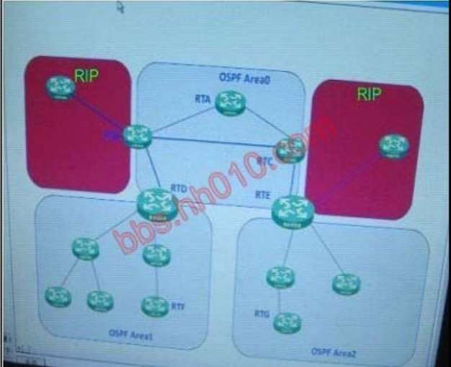
A. RTA既是区域内路由器，又是骨干路由器
B. RTB既是骨干路由器，又是ABR
C. RTD既是骨干路由器，又是ASBR
D. RTE不是区域内路由器
答案：AD

471. 【多选题】根据如图所示的拓扑，以下关于OSPF路由器类型的说法正确的是________。
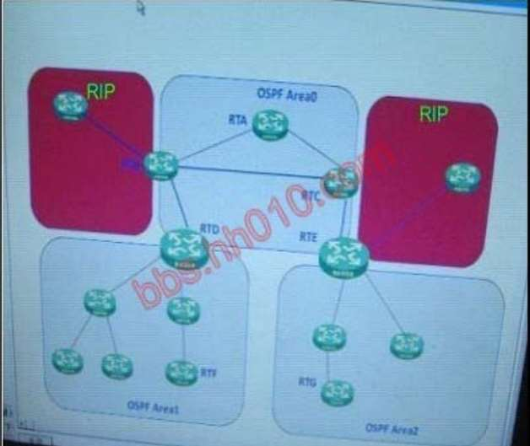
A. RTC是骨干路由器
B. RTD不是区域内路由器
C. RTE既是骨干路由器，又是ASBR
D. RTF既是区域内路由器，又是骨干路由器
答案：ABC

472. 【多选题】根据如图所示的拓扑，RTE的OSPF路由器类型为________。
A. 骨干路由器
B. 区域内路由器
C. ABR
D. ASBR
答案：ACD

473. 【单选题】某MSR路由器有三个接口，其IP地址分别为Loopback0:192.168.1.1/32 、
Loopback1:192.168.2.1/32、GE0/0:192.168.3.1/30。运行OSPF 协议并同时在三个接口上使能OSPF ，则该路由器选择的Router ID为_______。
A. 192.168.1.1
B. 192.168.2.1
C. 192.168.3.1
D. 视情况而定，在哪一个接口先使能OSPF协议，就选择哪个接口的IP地址作为Router ID
答案：B

474. 【单选题】某MSR路由器有三个接口，其IP地址分别为Loopback0:172.16.1.1/32 、
Loopback1:172.16.2.1/32、GE0/0:192.168.1.1/30 。运行OSPF 协议并同时在三个接口上使能OSPF，则该路由器选择的Router ID为________。
A. 192.168.1.1
B. 172.16.1.1
C. 172.16.2.1
D. 视情况而定，在哪一个接口先使能OSPF协议，就选择哪个接口的IP地址作为Router ID
答案：C

475. 【单选题】某MSR路由器有四个接口，其IP地址分别为Loopback0:1.1.1.1/32 、
Loopback1:2.2.2.2/32、GE0/0:172.16.1.1/30 、GE0/1:192.168.1.1/30。运行OSPF 协议并仅在在两个接口上使能OSPF ，则该路由器选择的Router ID为_______。
A. 1.1.1.1
B. 2.2.2.2
C. 172.16.1.1
D. 192.168.1.1
答案：B

476. 【单选题】如果OSPF 接口的链路层协议是ATM，则其缺省的网络类型是_______。
A. Broadcast
B. NBMA
C. P2P
D. P2MP
答案：B
解析：扩展：NBMA网络是指那些全连通的、非广播、多点可达网络是一种缺省的网络类型，链路层协议为帧中继、ATM或X.25时，接口网络类型默认为NBMA，P2MP网络必须由其他的网络类型强制更改。

477. 【单选题】如果OSPF 接口的链路层协议是HDLC ，则其对应的网络类型是_____。
A. Broadcast
B. NBMA
C. P2P
D. P2MP
答案：C

478. 【多选题】关于fliter-policy过滤器，以下哪些说法不正确
A. 可以在RIP中使用fliter-policy对发送给邻居的整个IP路由表进行过滤
B. 可以在RIP中使用fliter-policy对从邻居接收的IS-IS路由信息进行过滤
C. 可以在RIP中使用异常情况下关闭SSL连接
D. 可以在OSPF中使用fliter-policy对区域间的路由信息进行过滤
答案：CD

479. 【多选题】如图所示,RTA启用ipv4和ipv6双协议栈可以和PCA和PCB同时通信,那么以下说法正确的是 _______。
A. PCA和PCB如果分别接在RTA的不同物理接口就可以互相通信
B. PCA和PCB可以通过RTA中转报文实现互相通信
C. PCA和PCB不需要通过RTA中转报文就可以互相通信
D. PCA和PCB不能互相通信
答案：AB

480. 【单选题】组网如图示,AS100、AS 200、AS 300之间运行eBGP. RTC与RTA、RTC与RTB之间通过广域网链路相连,没有链路故障快速检测机制,如果RTC与RTA之间链路中断, RTC上关
于 AS 100的路由多长时间才能切换到RTC与RTB之间的链路上?
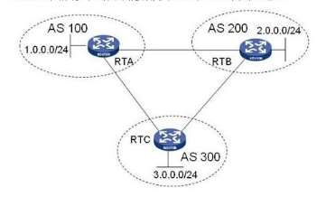
A. 60s-90s之间
B. 20s-30s之间
C. 30s-40s之间
D. 120s-180s之间
E. 暂无答案
答案：E

481. 【单选题】组网如图示,AS100、AS200、AS 300之间运行eBGP. RTC与RTA、RTC与RTB之间通过广域网链路相连,没有链路故障快速检测机制,如果RTC与RTA之间链路中断,但RTC上与
RTA互连接口没有down. RTC上关于 AS 100的路由多长时间才能切换到RTC与RTB之间的链路上?
A. 60s-90s之间
B. 20s-30s之间
C. 30s-40s之间
D. 120s-180s之间
答案：D
解析：BGP的keepalive是60秒一次，三次丢失确认邻居down。

482. 【多选题】在路由器上执行display ip policy-based-route gigabitinterface ethemet1/0,有如下输出:
Policy based routing information for interface GigabitEthemet0/1:
Policy name: aaa
node 5 permit
apply output-interface Seriall/0
Matched 0
Total matched: 0
根据上述输出,可知________。
A. 已经匹配的报文指定发送接口为GigabitEthemet1/0
B. 该路由器在接口GigabitEthemet1/0上应用了名称为aaa的PBR
C. 节点编号为5.匹配模式为允许模式
D. 该策略路由匹配成功次数为0
答案：BCD
解析：匹配任意报文，出接口为Serial1/0

483. 【单选题】图示的三个自治系统AS200 为AS100和AS300的过滤AS ，其中AS100向AS200发布了路由10.1.1.0/24。主要设备配置如下所示：
RTC:
bgp 100
peer 200.1.2.2 as-number 200
#
address-family ipv4 unicast
network 10.1.1.0 255.255.255.0
peer 200.1.2.2 enable
peer 200.1.2.2 route-policy COM export
peer 200.1.2.2 advertise-community
#
route-policy COM permit node 10
apply community 100:100
#
RTB:
#
bgp 200
peer 200.1.2.1 as-number 100
peer 200.1.3.2 as-number 300
#
address-family ipv4 unicast
peer 200.1.2.1 enable
peer 200.1.2.1 route-policy COM import
peer 200.1.3.2 enable
#
route-policy COM permit node 10
if-match community 10
apply community 200:200
#
ip community-list 10 permit 100:100
则在RTC上,关于10.1.1.0/24的路由说法正确的是________。
A. 它的团体属性为<100:100>，因为该团体属性表示了路由的来源。
B. 它的团体属性为<200:200> ，因为该团体属性被中间AS做了更改。
C. 它的团体属性为<100:100>, <200:200>，因为该团体属性实际上被中间AS做了追加。
D. 它的团体属性为空，因为该团体属性不会向外部AS传递。
答案：D
解析：RTB缺少 peer advertise-community命令，缺省不发布community。

484. 【单选题】组网如图示，RTA 通过OSPF 100学到10.1.1.0/24路由，并使用network导入BGP。在RTA 上查看10.1.1.0/24路由，显示结果如下：
[RTA]display ip routing-table 10.1.1.0
Destination/Mask Protocol Pre Cost Nexthop Interface
10.1.1.0/24 OSPF 10 2 1.1.1.2 Ethernet0/0
RTA 上配置default med 200，请访问RTA的BGP 路由表中，10.1.1.0/24的MED属性值为多少？
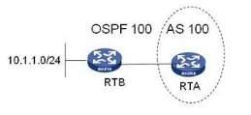
A. 200
B. 2
C. 202
D. 0
答案：A
解析：MED为非传递属性，BGP从EBGP对等体学到的路由MED默认为EBGP路由的MED。

485. 【单选题】组网如图示,RTA通过OSPF 100学到10.1.1.0/24路由,并使用network导入BGP。 在RTA上查看10.1.1.0/24路由,显示结果如下。
[RTA]display ip routing-table 10.1.1.0
Destination/Mask Proto Pre Cost NestHop Interface
10.1.1.0/24 O_INTRA 10 2 12.0.0.2 GE0/0
RTA上配置default med 200,请问在RTA的BGP路由表中,10.1.1.0/24的MED属性值为多少?
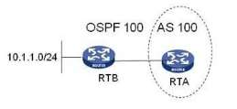
A. 0
B. 200
C. 2
D. 202
答案：C

486. 【单选题】如图所示,RTA和RTB采用GRE随道技术保证IPv6互访,则请选择正确的命令填补下列配置中的空白处。
[RTA]ipv6
[RTA]interface E0/0
[RTA-Ethernet0/0]ip address 119.145.22.193
[RTA-Ethemet0/0]interface e0/1
[RTA-Ethemet0/1]ipv6 address 1-A 64
[RTA-Ethemet0/1]undo ipv6 nd ra halt
[RTA-Ethemet0/1]interface tunnel 0 mode gre
[RTA-Tunnel0]source c0/0
[RTA-Tunnel0] _____________________________[RTA-Tunnel0]ipv6 address auto link-local
[RTA-Tunnel0]ipv6 route-static 2: 64 tunnel 0
[RTB]ipv6
[RTB]interface E0/0
[RTB-Ethemet0/0]ip address 121.9.14.210
[RTB-Ethemet0/0]interface e0/1
[RTB-Ethemet0/1]ipv6 address 2-B 64
[RTB-Ethemet0/1]undo ipv6 nd ra halt
[RTB-Ethernet0/1]interface tunnel O mode gre[RTB-Tunnel0]source e0/0
[RTB-Tunnel0]destination 119.145.22.193
[RTB-Tunnel0]ipv6 address 2009-2 112
[RTB-Tunnel0]_____________________________
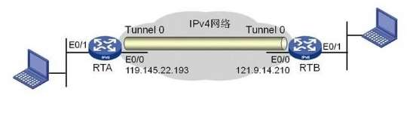
A. ipv6 address 2009=1 112, ipv6 route-static 1:: 64 tunnel 0
B. destination 119.145.22.193, undo ipv6 nd ra halt
C. destination 2009-2, ipv6 route-static 1:: 64 tunnel 0
D. destination 121.9.14.210, undo ipv6 nd ra halt
E. destination 121.9.14.210, Ipv6 route-static 1: 64 tunnel 0
答案：E
解析：destination为对端的IPv4地址；缺IPv6路由。静态配置地址，RA无所谓的。

487. 【多选题】下列属于自动隧道技术的有？
A. GRE隧道
B. IPv6-over-IPv4 手动隧道
C. 6to4
D. ISATAP
答案：CD

